Helyi
Esélyegyenlőségi
Program

CSURGÓ VÁROS ÖNKORMÁNYZAT



2013-2018.
Tartalom

Helyi Esélyegyenlőségi Program (HEP) 3
Bevezetés 3
A település bemutatása 3
Értékeink, küldetésünk 12
Célok 12
A Helyi Esélyegyenlőségi Program Helyzetelemzése (HEP HE) 14
1. Jogszabályi háttér bemutatása 14
2. Stratégiai környezet bemutatása 15
3. A mélyszegénységben élők és a romák helyzete, esélyegyenlősége 16
4. A gyermekek helyzete, esélyegyenlősége, gyermekszegénység 42
5. A nők helyzete, esélyegyenlősége 65
6. Az idősek helyzete, esélyegyenlősége 69
7. A fogyatékkal élők helyzete, esélyegyenlősége 74
8. Helyi partnerség, lakossági önszerveződések, civil szervezetek és for-profit szereplők társadalmi felelősségvállalása 79
9. A helyi esélyegyenlőségi program nyilvánossága 80
A Helyi Esélyegyenlőségi Program Intézkedési Terve (HEP IT) 81
1. A HEP IT részletei 81
A helyzetelemzés megállapításainak összegzése 81
A beavatkozások megvalósítói 83
Jövőképünk 88
Az intézkedési területek részletes kifejtése 88
2. Összegző táblázat - A Helyi Esélyegyenlőségi Program Intézkedési Terve (HEP IT) 114
3. Megvalósítás 134
A megvalósítás előkészítése 134
A megvalósítás folyamata 134
Monitoring és visszacsatolás 136
Nyilvánosság 136
Érvényesülés, módosítás 137
4. Elfogadás módja és dátuma 138

Helyi Esélyegyenlőségi Program (HEP)

Bevezetés

Összhangban az Egyenlő Bánásmódról és az Esélyegyenlőség Előmozdításáról szóló 2003. évi CXXV. törvény, a helyi esélyegyenlőségi programok elkészítésének szabályairól és az esélyegyenlőségi mentorokról szóló 321/2011. (XII. 27.) Korm. rendelet és a helyi esélyegyenlőségi program elkészítésének részletes szabályairól szóló 2/2012. (VI. 5.) EMMI rendelet rendelkezéseivel, Csurgó Város Önkormányzata Esélyegyenlőségi Programban rögzíti az esélyegyenlőség érdekében szükséges feladatokat.

Az önkormányzat vállalja, hogy az elkészült és elfogadott Esélyegyenlőségi Programmal összehangolja a település más dokumentumait, valamint az önkormányzat fenntartásában lévő intézmények működtetését. Vállalja továbbá, hogy az Esélyegyenlőségi Program elkészítése során bevonja partneri kapcsolatrendszerét, különös tekintettel a köznevelés állami és nem állami intézményfenntartóira.
Jelen helyzetelemzés az Esélyegyenlőségi Program megalapozását szolgálja.

A település bemutatása

Csurgó 5300 lelkes kisváros Somogy megye délnyugati részén három tájegység – Belső-Somogy, Zalai-dombság, és a Dráva vidék – találkozásánál. A települést közúton Nagykanizsa, Nagyatád illetve Barcs irányából érhetjük el, vasútállomása a Budapest-Gyékényes vonal mentén található.

A Belső-Somogyi dombság déli lankáin fekvő település történelme, az államalapítás idejére nyúlik vissza. Első okleveles említése a hagyomány szerint az 1019-es zalavári apátság alapítólevelében történik, amelyben a vásártartási joggal felruházott települések között szerepelt. E kiváltság ismeretében Csurgó már abban az időben központi szerepet töltött be a környéken.

A település az Árpád-kor elején királyi birtok volt egészen a templomos és a johannita lovagok megjelenéséig. A johannita rend Csurgót III. Béla 1193-as adománylevelében kapta birtokul. A lovagok három évszázadon át alakították a település életét. Az 1217 és 1226 között alapított rendházuk országos szinten számottevő volt, mivel egy ideig magyar-szlavón rendtartomány központjaként szolgált és mint, hiteleshely (loca credibilia) a jog és írásbeliség központi funkcióját töltötte be a Dél-Dunántúli térségben. Ebből az időből származik a város legrégebbi műemléke a Szentlélek templom gótikus tornya, mely eredetileg egy erődítmény része volt.

A középkorban dinamikusan fejlődő településnek Luxemburgi Zsigmond 1405-ben mezővárosi rangot adományozott. A XVI. században a települést Zrínyi Miklós és Török Bálint felváltva birtokolta. Török Bálint felesége Pemfflinger Katalin az Óvárostól északra alakította ki „Magyarország legszebb virágoskertjét”.

A vidék Szigetvár eleste után került török kézre. A hódoltság követő időszakban, 1726-ban került a Festetics család tulajdonába. Új tulajdonosai birtokuk központjává tették. Festetics György 1792-ben megalapította a gimnáziumot, mellyel örökre beírta a város nevét a magyar művelődés-történetbe. A kezdeti években a gimnázium tanárai között tudhatta Csokonai Vitéz Mihályt, valamint Nagyváthy János volt az első iskola inspektora, akik nagyban hozzájárultak a Festetics birtok európai színvonalra emeléséhez. Eötvös József Csurgón alapította Somogy első tanítóképzőjét, amely 1869-től 1933-ig működött.

A város fejlődése a kiegyezés után gyorsult fel. Megépült a vasút, tejszövetkezet alakult, len-, és orsógyár létesült. Ebből az időből származik a városközpont képét meghatározó eklektikus épületek többsége. Sajnos Trianont követően határszélre került a település, mely meghatározta a további fejlődési lehetőségeket. 1950-ben hivatalosan is egyesült Alsokkal, 1989-ben nyerte vissza városi rangját. Majd 2013. január elsejétől ismét visszaszerezte a járási központ szerepét a térségben.

A barátságos, bensőséges hangulatú város patinás középületei, múzeuma, a Református Gimnázium történelmi könyvtára, érintetlen természeti környezete – a közeli Duna-Dráva Nemzeti Park – maradandó élményeket nyújt az ide látogatóknak.

Kulturális élet:

Csurgó városában a kulturális élet sokszínű, nem véletlenül nevezik iskolavárosnak. A szereplőket tekintve a kötelező feladatként működtetett Csokonai Közösségi Házon és Városi Könyvtáron kívül az önkormányzat Helytörténeti gyűjteményt, Sportcsarnokot tart fent, de a helyi közösségi életben részt vesznek az alap- és középfokú oktatási intézmények, a művészeti iskola valamint az egyházak, magánszemélyek és számos civil szervezet is.

Az önkormányzat fejlesztéseiben a kultúra kiemelt szerepet kap. A nagy múltú mezőváros helytörténeti emlékekben gazdag, bár alapvető hiányosságok vannak a helytörténeti gyűjtemény fejlesztésében, kezelésében. Csurgón a Református Gimnáziumban található a megye első bibliotékája, melynek dokumentumkincse felbecsülhetetlen értékű. A Gimnázium biztosítja a könyvtár látogathatóságát, annak ellenére, hogy nincs élő együttműködés az iskola és a város között a gimnáziumi Nagykönyvtár értékeinek bemutatása kapcsán.

Csurgón erőteljes a kiadványozási tevékenység, mely alapot ad a helytörténeti információk adaptálására, az elmúlt évtizedben különböző témájú helytörténeti könyv, illetve tanulmány jelent meg, melyek hozzájárulnak a város kulturális értékeinek gyarapodásához.

A városban számtalan amatőr képzőművészeti és művészeti csoport és alkotó él, akik munkáik kiállításával szintén hozzájárulnak Csurgó művészeti életéhez.

Csurgó kiemelt figyelmet szentel történelmi hírességeinek, ezért a város legfőbb mecénásának Festetics György emlékére több majdnem két évtizeddel ezelőtt elindította a Festetics Városok Találkozója rendezvényét Keszthely és Hévíz településekkel közösen. A Csokonai Vitéz Mihály Református Gimnázium immáron 10 éve minden évben megrendezi a Református Középiskolák Természettudományos Diákkonferenciáját, ahol az ország középiskolái, és néhány határon túli iskola is képviselteti magát. Ezen kívül több alkalmi konferencia és diákvetélkedő kerül megrendezésre a városban jeles napok és évfordulók alkalmával.
Nagy szívfájdalma a városnak, hogy az 1968-ban Csurgón alapított Országos Diákszínjátszó Találkozókat 2002-től már nem a település rendezi. A városvezetés azon munkálkodik, hogy lehetőségeihez mérten a jövőben visszacsábítsa a színházi napok üde színfoltját Dél-Somogyba.

Egyházi vonatkozásban a minden év januárjában megrendező ökumenikus imahét kiemelkedő rendezvénynek számít, de a közelmúltban több egyházi konferenciára is sor került.

Csurgó híres az erős civil szervezeteiről. A városban jegyzett civil szervezetek száma, és működési területe változatos képet mutat. A 62 bejegyzett szervezet közt vannak nagy múltú, komoly hagyományokkal rendelkező közösségek, de megtalálhatóak kisebb hobbykörök is, továbbá működnek informális klubok is a városban. Több olyan közösség működik, melynek fő tevékenysége a hagyományőrzés, kultúraközvetítés, de szinte minden szervezet érinti valamilyen formában a művelődés határ-területeit. A helyi civil szerveztek meghatározzák a város zenei életét, a helytörténeti, kiadványozási tevékenységet, a rendezvénykínálatot, de egyes szervezetek aktívan részt vesznek a turisztikai élet, felnőttoktatás, kulturális vidékfejlesztés valamint a szabadidősport területeinek alakításában is.

Csurgó város lehetőségei

Csurgó Város lehetőségei a természeti és társadalmi adottságaiból tevődnek össze. A természeti adottságok a legjellemzőbbje: a magas zöldterületek aránya, érintetlen természeti értékek közelsége, termálvíz jelenléte, és a mezőgazdasági művelésre alkalmas területek rendelkezésre állása.
A társadalmi adottságaiból kiindulva Csurgó tradicionálisan iskolaváros. Az alapfokú oktatás központi szerepén túl, két középiskola otthona. Az egyházi fenntartású Csokonai Vitéz Mihály Református Gimnázium és Általános Iskola több száz éves múltra tekint vissza. Oktatási tevékenységével a térség középfokú képzésének egyik pillére. A Nagyváthy Középiskola eredetileg szakmunkásképző intézmény volt. Mára az egyik legnagyobb tanulólétszámmal működő intézmény, amely szakközépiskolai és gimnáziumi képzést is végez.

A város gazdasági és társadalmi fejlesztésére, a korábbi években már több tervdokumentáció készült. A lehetőségeket a legteljesebben a 2007-ben elfogadott „Festetics program 2007-2010” projektalapú városfejlesztési program foglalja össze, amely adottságokból kiindulva rendszerezi a város gazdaságélénkítő elképzeléseit. A program központi eleme a foglalkoztatási helyzet javítása, és a hatékony térségi közszolgáltatások szervezése. Az átfogó cél eléréséhez öt prioritás fogalmazódik meg:

a.) Gazdaságfejlesztés mely céllal a város gazdaságának fejlesztéséhez szükséges Csurgó és térsége Ipari Logisztikai és Innovációs park valósul meg.

b.) Turisztikai kínálatfejlesztés, a meglévő természeti adottságok kihasználásával termálvíz, kerékpáros, lovas, víziturizmus, borturizmus infrastruktúrájának fejlesztése valósul meg. A prioritás legnagyobb projektje egy termálvizes fürdő létesítése. Fontos még a kerékpárutak építése, és a környék bortermelő helyeinek infrastruktúrafejlesztése is.

c.) Városrehabilitáció a város központjának fejlesztését célozza, olyan beavatkozásokkal, amelyek a város színvonalas gazdasági környezetének és a turizmushoz igazodó szolgáltatások kialakításához igazodnak.

d.) Szociális és egészségügyi fejlesztés a lakosság részére nyújtott közszolgáltatások infrastruktúrájának magasabb színvonalát teremtik meg, a város határain túlívelő ellátási terület mellett. Egy új alap- és járóbeteg szakellátó központ komplex valamint egy humán szolgáltatásokat is magába fogó szociális inkubátorház illetve bentlakásos gondozóház épülne.

e.) Oktatás színvonalának fejlesztésével a városi fenntartású oktatási intézmény infrastruktúrája javulna, egy gazdaságosan működtethető, korszerű épületegyüttes kialakításával. A tárgyi feltételek megteremtésével fokozatosan növekedne a helyi oktatás színvonala.

Sportélet:

Somogy megye kézilabda fellegvára Csurgó. Ez a kijelentés cseppet sem túlzó, hiszen mind férfimind női vonalon évtizedek óta kiemelkedő múltja, hagyománya és sikere van a sportágnak.
A kézilabda oktatás, szakosztályok már 1976 óta jelen vannak a város életében. A női vonalon a Csurgói Női Kézilabda Club (CSNKC) számos válogatott szintű játékost nevelt már ki a 35 éves fennállása óta, úgy mint Simics Juditot, Balogh Beatrixot és a Bajnokok Ligája győztes Kovacsics Anikót.
A Klub többször megfordult már a Nemzeti Bajnokság II. osztályában és a megyei első osztályban, melyet legutóbb a 2012/2013-as szezon során aranyéremmel zárhatott, amivel kivívta a feljebbjutását a Nemzeti Bajnokság harmadosztályába.

Férfi ágon ennél is sokkal látványosabb és szebb sikerek születtek az évek során. A férfiaknál is az 1970-es évek elején indult a kézilabda térhódítása a városban, a klub jelenlegi keretei azonban csak 1992-ben alakultak ki.
A Csurgói KK 1986-ig szerepelt a megyei bajnokságban, de kivívta magának a Nemzeti Bajnokság II. osztályában történő indulási jogot, ahol aztán 20 évig, 2006-ig stabilan tartotta magát. A 2005/2006-os évadtól óriási sikerek vették kezdetüket, ugyanis 100%-os mérleggel indulási jogot szerzett a csapat az NBI/B-be történő feljutáshoz, ahonnan 2 évad elteltével máris az első osztályig küzdötte magát a Klub. A 2008/2009 szezon óta már NBI-es férfi kézilabda csapata is van Csurgónak és Somogy megyének. 2012/2013. bajnoki évadban a férfiak is éremesővel jutalmazták szurkolókat, a Magyar Kupában és a Nemzeti Bajnokságban is 3. helyen zárt az első számú csapatuk, míg ebben a szezonban elindított második csapata a Klubnak (Csurgói KK II.) az NBII.-ben szerepelt mind felnőtt, mind junior szinten, akik a női vonalhoz hasonlóan az egy osztállyal való feljebbjutást vívták ki a magunknak.
A 2013/2014-es szezontól kezdődően tehát a Csurgói NKC NBII-ben, a Csurgói KKII. NBI/B-ben, míg a Csurgói KK NBI-ben és Európa Kupában mérettetheti meg magát.

A kézilabda mellett nagy hagyományokra tekint vissza labdarúgás, hiszen ez a legrégebbi csapatsport városunkban. A Csurgói Torna Klub labdarugó szakosztályának működésének kezdete az 1920-es évekre tehető. A megyei bajnokságban fokozatosan fejlődött a szakosztály, ám a nemzeti bajnokságba (NB) való bekerülésre sokat kellett várni. Az 1960-as ével második felére jól összeérett a csapat, de nem sikerült a felkerülés. 1983-84-es bajnoki évadba felkerült a csapat, de egy év elteltével sajnos ismét egy osztállyal történő visszalépés következett. 1985-86-os bajnokságtól kezdődően ismét tudatos csapatépítés következett, és az 1986-87-es csapat a Megyei I osztály bajnoka lett. Ekkor érte el a csapat a legnagyobb sikerét, 1987 júniusában a Szabad Föld Kupa döntőjében Székesfehérváron kupagyőztes lett. Az eredmény értelmében a helyi csapat nemzetközi mérkőzésen is megmérethette magát. Az NB III-as labdarúgócsapat kitűnő szereplésével az évad végére 2. helyezést ért el, amely az NB II-es feljutást jelentette. Az 1988-89-es bajnokságban olyan neves csapatokkal mérkőzhetek, mint a Kaposvári Rákóczi, BVSC, Csepel, NK. Olajbányász. Az NB II szereplésben később külső okok miatt szétesett a csapat, amely a kieséshez vezetett. Ezután a szakosztály már vagy az NB III osztályban vagy a Megyei I osztályban szerepelt. Jelenleg a csapat a Megye I. osztály élmezőnyébe tartozik.

A helyi sportélet „harmadik tengelyét” azok a sport tevékenységek adják, amelyek nem minden esetben a bajnokságokban való részvételre, sokkal inkább a lakosság egészséges, mozgás gazdag, és tartalmas időtöltésére összpontosítanak. E sportok szolgálják a lakosság folyamatos mozgásigényének kielégítését.

Az 1989-ben alakult Városi Szabadidősport Egyesület civil szervezet, már létrejöttekor a hely szabadidősport programok szervezését és lebonyolítását kívánta megvalósítani. Jelenleg a helyi amatőr sportrendezvények aktív szervezője. A város legnagyobb taglétszámmal működő sportszervezete, tevékenysége 300 fő sportolót érint. Szervezetében sportáganként szakosztályok, és szakcsoportok működnek.
Labdarugó szakosztály, Tenisz szakosztály, Teke szakosztály, Testépítő szakosztály, Aerobik csoport, Kosárlabda csoport. A szakosztályokat a szakosztályvezetők koordinálják, akik heti rendszerességgel szervezik a sportot, edzéseket, és az amatőr versenyekre történő felkészüléseket. Az egyesület labdarugó, tenisz, teke szakosztályai lehetőség szerint részt vesznek a hazai és vidéki megrendezésű amatőr versenyeken. A testépítő szakosztály, Aerobik csoport, Kosárlabda csoport tagjai pedig elsősorban a fizikai állóképességük fejlesztése, mozgásigényük kielégítése céljából tevékenykednek.

Az elmúlt években megalakult a Mozdulj Csurgó Úszó Egyesület, melyek versenyzői üstökösként robbant be a somogyi és az országos versenyekre.

A helyi sportélet harmadik tengelyét azok a sport tevékenységek adják, amelyek nem minden esetben a bajnokságokban való részvételre, sokkal inkább a lakosság egészséges, mozgás gazdag, és tartalmas időtöltésére összpontosítanak. E sportok szolgálják a lakosság folyamatos mozgásigényének kielégítését.
Az 1989-ben Városi Szabadidősport Egyesület alakult civil szervezet, már létrejöttekor a hely szabadidősport programok szervezését és lebonyolítását kívánta megvalósítani. Jelenleg a helyi amatőr sportrendezvények aktív szervezője. A város legnagyobb taglétszámmal működő sportszervezete, tevékenysége 300 fő sportolót érint. Szervezetében sportáganként szakosztályok, és szakcsoportok működnek.
Labdarugó szakosztály, Tenisz szakosztály, Teke szakosztály, Testépítő szakosztály, Aerobik csoport, Kosárlabda csoport. A szakosztályokat a szakosztályvezetők koordinálják, akik heti rendszerességgel szervezik a sportot, edzéseket, és az amatőr versenyekre történő felkészüléseket. Az egyesület labdarugó, tenisz, teke szakosztályai lehetőség szerint részt vesznek a hazai és vidéki megrendezésű amatőr versenyeken. A testépítő szakosztály, Aerobik csoport, Kosárlabda csoport tagjai pedig elsősorban a fizikai állóképességük fejlesztése, mozgásigényük kielégítése céljából tevékenykednek.

Demográfiai helyzet bemutatása

Összességében megállapítható, hogy Csurgó lakosságszáma 2007-2011 között –az országos átlaghoz viszonyítva- enyhén csökken. A csökkenés legfőbb oka az országosan is tapasztalható születések számának visszaesése. Ez a demográfiai folyamat Csurgót sem kerüli el. Annak ellenére, hogy a kisváros valódi körzetközponti szerepet tölt be a környező zömében kistelepülések körében, az alacsony gazdasági aktivitás miatt foglalkoztatottsági problémákkal küzd. A lakónépesség száma 2012-ben enyhe növekedés mutat, mely pozitív előjelnek tekinthetünk. Csurgó 2013. január elsejével járási központtá vált, így szerepe még inkább meghatározóvá vált a térségben, mely pozitívan hathat a lakosságszám növekedésére.

1. számú táblázat - Lakónépesség száma az év végén

Év | Fő | Változás
2007 | 5382
2008 | 5290 | 98%
2009 | 5228 | 99%
2010 | 5248 | 100%
2011 | 5186 | 99%
2012 | 5243 | 101%
Forrás: TeIR, KSH-TSTAR

1. ábra - Lakónépesség száma az év végén

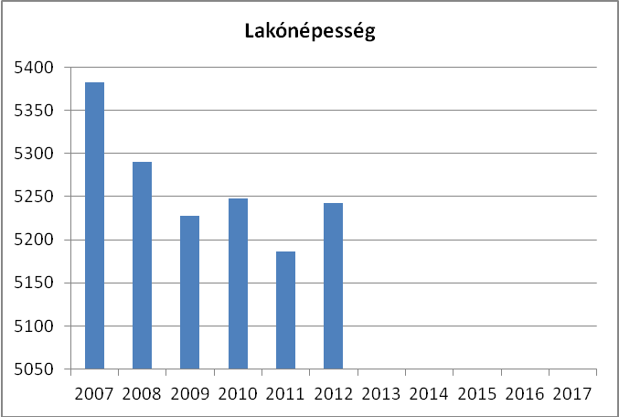

Forrás: TeIR, KSH-TSTAR

Csurgó állandó népességszáma 5353 fő, mely 110 fővel magasabb, mint a lakónépesség száma, ami mint a lakónépesség száma, ami arra utal, hogy Csurgón kevés a munkája miatt a városba költözött, nem csurgói lakos, inkább megfigyelhető a csurgói lakosok más településen, egyre magasabb számban külföldön történő munkavállalása, valamint a gyermekek, diákok más településre költözése a továbbtanulása miatt.

Az állandó népesség a korcsoportonkénti megoszlását vizsgálva szembetűnő, hogy a 18-59 éves nők és férfiak képviselik a legnagyobb hányadot, amely közel 60 %-os arányt jelent. Mindez sajnos megfelel az országos átlagnak. Nemenként vizsgálva az adott korosztályt, megállapítható, hogy a férfiak 4 %-al többen vannak, mint a nők. Az állandó népességből mind a férfiak, mind a nők vonatkozásában a 15-17 éves korosztály jelenik meg a legkisebb arányban. A 65 év feletti állandó lakosok a nők 9 %-al magasabb mértékben jelennek meg, mint a férfiak, amelyből az feltételezhető, hogy magasabb mértékű a férfiak elhalálozásának vagy elvándorlásának mértéke, mint a nőké.

2. számú táblázat - Állandó népesség

Korcsoport | fő |  |  | %
Korcsoport | nők | férfiak | összesen | nők | férfiak
nő | 2756 | 2597 | 5353 | 51% | 49%
0-2 évesek |  |  | 102
0-14 éves | 355 | 363 | 718 | 49% | 51%
15-17 éves | 100 | 109 | 209 | 48% | 52%
18-59 éves | 1307 | 1636 | 2943 | 44% | 56%
60-64 éves | 224 | 189 | 413 | 54% | 46%
65 év feletti | 526 | 300 | 826 | 64% | 36%
Forrás: TeIR, KSH-TSTAR

2. ábra- Állandó népesség

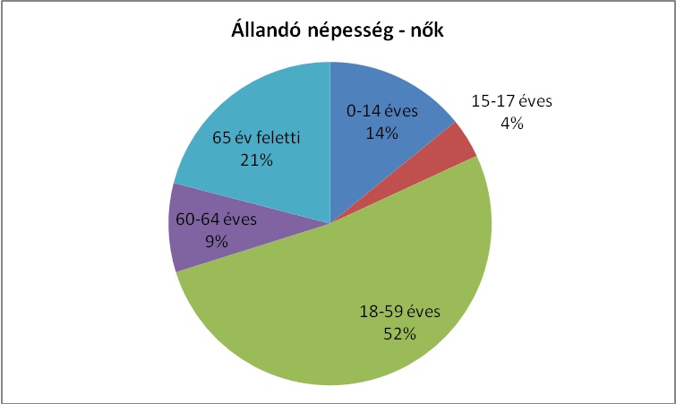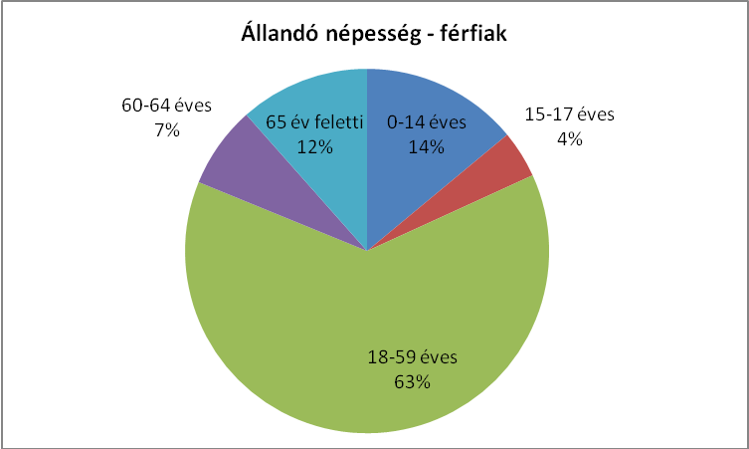

Forrás: TeIR, KSH-TSTAR

A lenti táblázatból megállapítható, hogy az országos átlaghoz hasonlóan Csurgón is folyamatosan növekszik a 65 év feletti állandó lakosok száma, míg a 0-14 éves korcsoport száma csökkenő tendenciát mutat. Ennek következményeként a településre az elöregedő korfa a jellemző. Ennek következményeként a városnak kiemelt szerepet kell szentelni a szociális ellátórendszer egészére.

3. számú táblázat - Öregedési index

 | 65 év feletti állandó lakosok száma (fő) | 0-14 éves korú állandó lakosok száma (fő) | Öregedési index (%)
2001 | 677 | 761 | 89,0%
2008 | 794 | 830 | 95,7%
2009 | 817 | 809 | 101,0%
2010 | 820 | 767 | 106,9%
2011 | 826 | 718 | 115,0%
2012 | NA | NA | #ÉRTÉK!

Forrás: TeIR, KSH-TSTAR

3. ábra - Öregedési index

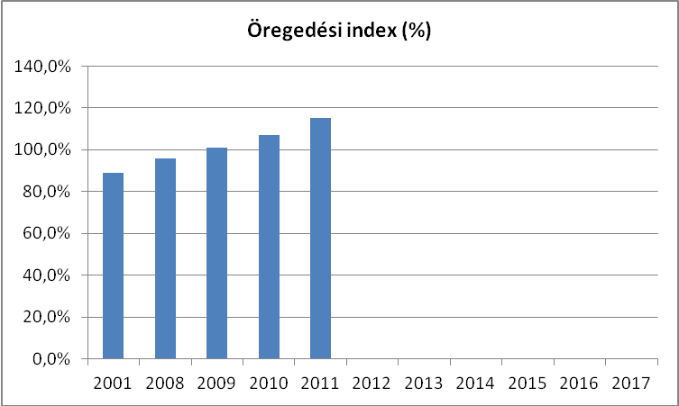
Forrás: TeIR, KSH-TSTAR

4. számú táblázat - Belföldi vándorlások

 | állandó jellegű odavándorlás | elvándorlás | egyenleg
2008 | 90 | 131 | -41
2009 | 79 | 83 | -4
2010 | 108 | 133 | -25
2011 | 74 | 149 | -75
2012 | NA | NA | #ÉRTÉK!

Forrás: TeIR, KSH-TSTAR

A belföldi vándorlások szemléltetését a 2008 és 2011 közötti időszakban tudjuk vizsgálni. Megfigyelhető, hogy az elvándorlások mértéke a 2008 óta mindig magasabb volt az odavándorlásokénál. Az elvándorlás mértéke évről, évre változó képet mutat, hiszen a kiinduló 2008-as adatokhoz képest 2009-ben volt a legalacsonyabb, míg 2011-ben pedig a legmagasabb.
A városba a bevándorlás a közeli településekről történik, mely Csurgó térségi központi szerepét érősíti, azonban ennek a mértéke alacsony.

4. ábra - Belföldi vándorlások

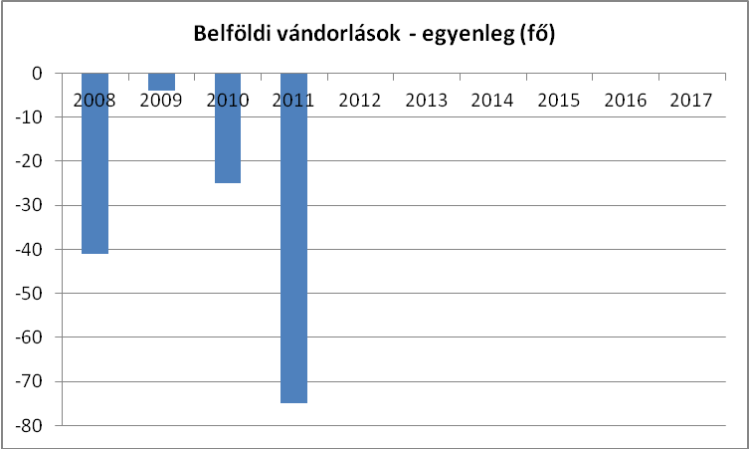

Forrás: TeIR, KSH-TSTAR

5. számú táblázat - Természetes szaporodás

 | élve születések száma | halálozások száma | természetes szaporodás (fő)
2008 | 37 | 54 | -17
2009 | 31 | 48 | -17
2010 | 35 | 70 | -35
2011 | 40 | 66 | -26
2012 | NA | NA | #ÉRTÉK!

Forrás: TeIR, KSH-TSTAR

A természetes szaporodás tekintetében a halálozások száma jóval meghaladja az élve születések számát. Az élve születések száma csekély mértékben növekedett 2008-as kiinduló értékekhez képest, ezzel szemben a halálozások száma jelentősen növekedett. A születésszám növekedésére égetően szükség volna – országos szinten is – hiszen ezzel a tendenciával a település lakosságszáma pár éven belül 5000 fő alá fog csökkeni. Éppen ezért a gyermekvállalás ösztönzése, elősegítése országos beavatkozást igényel.

5. táblázat – Természetes szaporodás
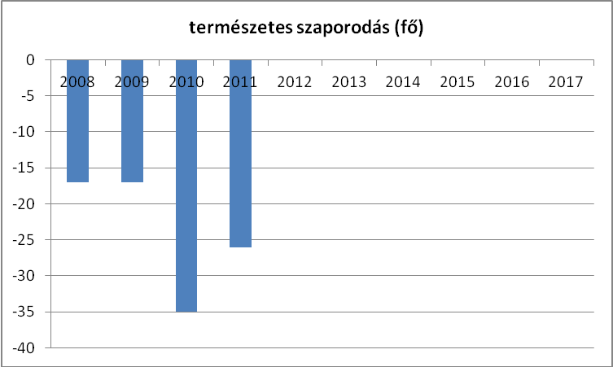

Forrás: TeIR, KSH-TSTAR

Értékeink, küldetésünk

Az esélyegyenlőség minden állampolgár számára fontos érték. Küldetésünk, hogy olyan beavatkozásokat tervezzünk, amelyek konkrét elmozdulásokat eredményeznek az esélyegyenlőségi célcsoportokhoz tartozók helyzetének javítása szempontjából.

Célok

A Helyi Esélyegyenlőségi Program átfogó célja

Az esélyegyenlőség egyetemesen minden állampolgár számára fontos érték. Érvényesítése nem csak jogszabályok által meghatározott kötelezettségünk, hanem hosszú távú érdekünk is, hiszen azt a célt szolgálja, hogy minden állampolgárnak esélye legyen a jó minőségű közszolgáltatásokra, életminőségük javítását szolgáló feltételek biztosítására.

Csurgó Város Önkormányzata a Helyi Esélyegyenlőségi Program elfogadásával érvényesíteni kívánja:
- az egyenlő bánásmód, és az esélyegyenlőség biztosításának követelményét,
- a közszolgáltatásokhoz történő egyenlő hozzáférés elvét,
- a diszkriminációmentességet,
- szegregációmentességet,
- a foglalkoztatás, a szociális biztonság, az egészségügy, az oktatás és a lakhatás területén a helyzetelemzés során feltárt problémák komplex kezelése érdekében szükséges intézkedéseket. A köznevelési intézményeket – az óvoda kivételével – érintő intézkedések érdekében együttműködik az intézményfenntartó központ területi szerveivel (tankerülettel).

A HEP helyzetelemző részének célja

Elsődleges célunk számba venni a 321/2011. (XII. 27.) Korm. rendelet 1. § (2) bekezdésében nevesített, esélyegyenlőségi szempontból fókuszban lévő célcsoportokba tartozók számát és arányát, valamint helyzetét a településen.
E mellett célunk a célcsoportba tartozókra vonatkozóan áttekinteni a szolgáltatásokhoz történő hozzáférésük alakulását, valamint feltárni az ezeken a területeken jelentkező problémákat.
További célunk meghatározni az e csoportok esélyegyenlőségét elősegítő feladatokat, és azokat a területeket, melyek fejlesztésre szorulnak az egyenlő bánásmód érdekében.

A célok megvalósításának lépéseit, azok forrásigényét és végrehajtásuk tervezett ütemezését az HEP IT tartalmazza.

A HEP IT célja

Célunk a helyzetelemzésre építve olyan beavatkozások részletes tervezése, amelyek konkrét elmozdulásokat eredményeznek az esélyegyenlőségi célcsoportokhoz tartozók helyzetének javítása szempontjából.
További célunk meghatározni a beavatkozásokhoz kapcsolódó kommunikációt.
Szintén célként határozzuk meg annak az együttműködési rendszernek a felállítását, amely a programalkotás és végrehajtás során biztosítja majd a megvalósítás, nyomon követés, ellenőrzés-értékelés, kiigazítás támogató strukturális rendszerét, vagyis a HEP Fórumot és a hozzá kapcsolódó tematikus munkacsoportokat.

A Helyi Esélyegyenlőségi Program Helyzetelemzése (HEP HE)

1. Jogszabályi háttér bemutatása

  - A program készítését előíró jogszabályi környezet rövid bemutatása

A helyi esélyegyenlőségi program elkészítését az egyenlő bánásmódról és az esélyegyenlőség előmozdításáról szóló 2003. évi CXXV. törvény (továbbiakban: Ebktv.) előírásai alapján végeztük. A program elkészítésére vonatkozó részletszabályokat a törvény végrehajtási rendeletei,

- a helyi esélyegyenlőségi programok elkészítésének szabályairól és az esélyegyenlőségi mentorokról” szóló 321/2011. (XII.27.) Korm. rendelet „2. A helyi esélyegyenlőségi program elkészítésének szempontjai” fejezete és
- a helyi esélyegyenlőségi program elkészítésének részletes szabályairól szóló 2/2012 (VI.5.) EMMI rendelet alapján alkalmaztuk, különös figyelmet fordítva a
- a Magyarország helyi önkormányzatairól szóló 2011. évi CLXXXIX. törvény (továbbiakban: Mötv.)
- a szociális igazgatásról és szociális ellátásokról szóló 1993. évi III. törvény (továbbiakban: Szt.)
- a foglalkoztatás elősegítéséről és a munkanélküliek ellátásáról szóló 1991. évi IV. törvény (továbbiakban: Flt.)
- a nemzetiségek jogairól szóló 2011. évi CLXXIX. törvény (továbbiakban: nemzetiségi törvény)
- az egészségügyről szóló 1997. évi CLIV. törvény (továbbiakban: Eütv.)
- a gyermekek védelméről és a gyámügyi igazgatásról szóló 1997. évi XXXI. törvény (továbbiakban: Gyvt.)
- a nemzeti köznevelésről szóló 2011. évi CXC. törvény (továbbiakban: Nkntv.) előírásaira.

1.2 Az esélyegyenlőségi célcsoportokat érintő helyi szabályozás rövid bemutatása.

A Képviselő-testület a helyi szabályozási tevékenysége során az esélyegyenlőségi szempontokat is figyelembe veszi, ezek alapján alkotja rendeleteit.

A gyermekvédelmi és szociális személyes gondoskodásról szóló 11/2003. (IX.15.) önkormányzati rendelet a hátrányos helyzetű családok szociális és gyermekjóléti alapszolgáltatásokhoz való hozzáférését segíti elő.

A gyermekek védelmét biztosító pénzbeli és természetbeni ellátásról szóló 6/2006. (III.10.) önkormányzati rendelet célja, hogy csökkentse a hátrányos helyzetű családokra rótt terheket.

A rendeletet az eredményesség és hatékonyság érdekében, a felmerülő igények alapján felülvizsgálatra kerül.

2. Stratégiai környezet bemutatása

2.1 Kapcsolódás helyi stratégiai és települési önkormányzati dokumentumokkal, koncepciókkal, programokkal

Csurgói Integrált Városfejlesztési Stratégiája megfogalmazza a település jövőképét és ahhoz igazítva a középtávú fejlesztési célokat, melyek az esélyegyenlőség elvéhez kapcsolódnak.

Az egyes stratégiák, koncepciók, mint a Közoktatási Esélyegyenlőségi Helyzetelemzés és Intézkedési terv, Csurgó Város Civil Koncepciója, Csurgó Város Kulturális Stratégiája 2011-2016 és Csurgó Város Sportkoncepciója saját területére vonatkozólag határozza meg az esélyegyenlőséget előmozdító célokat, intézkedéseket.

2.2 A helyi esélyegyenlőségi program térségi, társulási kapcsolódásainak bemutatása

Csurgó városa központi szerepet tölt be a térség életében, ennek köszönhetően számos területen vezető szerepet tölt be, ennélfogva az esélyegyenlőség biztosításának is motorja:

- A Csurgói Kistérség közoktatás-fejlesztési terve
- Csurgói Kistérségi Többcélú Társulás Bűnmegelőzési Koncepció
- Csurgói Kistérségi Többcélú Társulás egészségfejlesztési programja
- Foglalkoztatási Paktum a Csurgói kistérségben Helyzetelemzés
- Csurgói Kistérség Foglalkoztatási stratégia
- Csurgói Kistérség Fejlesztési terv 2011-2015.

2.3 A települési önkormányzat rendelkezésére álló, az esélyegyenlőség szempontjából releváns adatok, kutatások áttekintése, adathiányok kimutatása

A helyzetelemzés alapját szolgáló statisztikai adatokat a TEIR adatbázisból, valamint a helyi nyilvántartásokból gyűjtöttük össze. Felhasználtuk az ágazati beszámolók megállapításait, szakemberek tapasztalatait. Természetesen azoknál az adatoknál, amelyekre nyilvántartás nincs és nem is lehet, ott a 2011.évi népszámlálás adataiból indultunk ki.

3. A mélyszegénységben élők és a romák helyzete, esélyegyenlősége
A statisztikai és segélyezési adatok alapján egyik legsúlyosabb gond a szegénységben élők, közöttük a roma népesség helyzetének fokozatos romlása. Ennek következménye a leszakadás, a kiszorulás az életlehetőségekből mind a tanulás, mind a foglalkoztatás, mind az egészségügyi szolgáltatások területén.

3.1 Jövedelmi és vagyoni helyzet

Jövedelmi helyzet szempontjából az elemzéshez adattáblákat a jogszabály nem ír elő, ezért az alábbi adatterületek figyelembevételével értékeljük a településünkön élők jövedelmi és vagyoni helyzetét.

A népesség gazdasági helyzete a településen a személyi jövedelemadó-alap mértékével jellemezhető.
A jövedelmi és vagyoni helyzet pontosabb meghatározásához sajnos nem állnak rendelkezésünkre a szükséges adatok, de a rendelkezésünkre álló, csökkenő tendenciát mutató SZJA adatokból (2008-2012 időszakot figyelembe véve) feltételezhető, hogy a lakosság jövedelmi helyzete romlik, illetve a csökkenő adatok jelenthetik a településen élő munkaképes (aktív korú) személyek, az állandó lakosok számának, valamint a munkavállalók keresetének a csökkenését.

3.2 Foglalkoztatottság, munkaerő-piaci integráció

A HEP elkészítésénél használt táblázatok, valamint a helyi önkormányzat a foglalkoztatás elősegítéséről és a munkanélküliek ellátásáról szóló 1991. évi IV. törvény (továbbiakban: Flt.) és a Mötv-ben foglalt feladatai alapján településünkre jellemző foglalkoztatottságot, munkaerő-piaci lehetőségeket kívánjuk elemezni az elmúlt évek változásainak bemutatásával, a különböző korosztályok, illetve nemek szerinti bontásban. Az elemzést összevetjük térségi és országos adatokkal is.

- foglalkoztatottak, munkanélküliek, tartós munkanélküliek száma, aránya
A gazdasági válság hatására – a korábbi stagnálást követően – romlott a munkaerő-piaci helyzet Magyarországon. Az elmúlt két évben az EU átlaghoz hasonló mértékben csökkent a foglalkoztatás, míg a munkanélküliség tekintetében az átlagnál erőteljesebb romlás volt tapasztalható. Ezzel együtt a magyar munkaerőpiac a válság munkaerő-piaci hatásai, illetve a főbb mutatók romlása tekintetében az unió középmezőnyében helyezkedik el.
A munkanélküliségi ráta, valamint a regisztrált álláskeresők számának csökkenése, illetve a foglalkoztatási ráta növekedésének újbóli beindulása 2011. év első felében arra enged következtetni, hogy a mélyponton már túllendült a magyar munkaerőpiac. Ezzel kapcsolatban ugyanakkor továbbra is óvatosságra intenek azok a közösségi és hazai elemzések, melyek a foglalkoztatás-bővülés (illetve munkahelyteremtés) nélküli gazdasági növekedés jelenségét prognosztizálják.

A szegénység kialakulása és fennmaradása – egyéb iskolázottsági és szociológiai tényezők mellett – a foglalkoztatottság hiányára vezethető vissza. Ez a megállapítás ugyanakkor fordítva is igazolható: a hátrányos helyzetűek munkaerő-piaci belépésének esélye erősen korlátozott. Magyarországon a foglalkoztatási rátában tartós emelkedést nem sikerült elérni, a hazai foglalkoztatási ráta európai összehasonlításban rendkívül alacsony, 55 %. A magyar munkaerőpiacot jellemző alacsony foglalkoztatási ráta elsősorban az alacsony iskolai végzettséggel rendelkező népesség magas inaktivitására vezethető vissza, amely mindkét nemnél és a munkaerőpiacon egyébként legaktívabbnak számító középkorosztálynál is megfigyelhető.
Településünkön az országos átlagot is meghaladó a munkanélküliség, így Csurgó a halmozottan hátrányos helyzetű települések közé tartozik. Az aktív lakónépesség több, mint 15 %-a munkanélküli, amely a település

3.2.1. számú táblázat - Nyilvántartott álláskeresők száma és aránya, 15-64 évesek száma
év | 15-64 év közötti lakónépesség (fő) |  |  | nyilvántartott álláskeresők száma (fő)
év | nő | férfi | összesen | nő |  | férfi |  | összesen
év | fő | fő | fő | fő | % | fő | % | fő | %
2008 | 1935 | 1965 | 3900 | 212 | 11,0% | 290 | 14,8% | 502 | 12,9%
2009 | 1922 | 1565 | 3487 | 240 | 12,5% | 288 | 18,4% | 528 | 15,1%
2010 | 1923 | 1941 | 3864 | 209 | 10,9% | 258 | 13,3% | 467 | 12,1%
2011 | 1875 | 1934 | 3809 | 275 | 14,7% | 306 | 15,8% | 581 | 15,3%
2012 | NA | NA | #ÉRTÉK! | NA | #ÉRTÉK! | NA | #ÉRTÉK! | #ÉRTÉK! | #ÉRTÉK!
Forrás: TeIR, Nemzeti Munkaügyi Hivatal

3.2.1. ábra - Nyilvántartott álláskeresők száma és aránya, 15-64 évesek száma
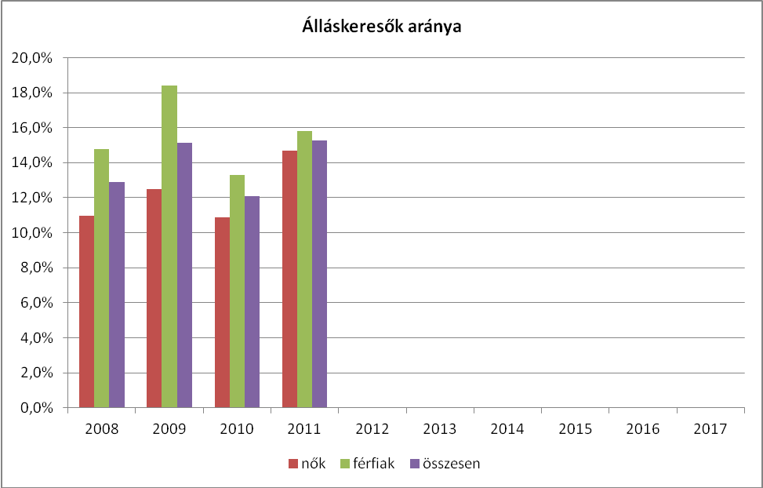
Forrás: TeIR, Nemzeti Munkaügyi Hivatal

Az aktív korú népességen belül nyilvántartott álláskeresők száma a 2008-2011-es időszakban hullámszerű tendenciát mutat, melyben két évente növekedés figyelhető meg. A nemek szerinti megoszlást figyelembe véve a férfiak minden esetben magasabb arányban jelennek meg, mint a női álláskeresők.

A 3.2.2 táblázatban bemutatott korcsoport szerinti vizsgálat alapján jellemző, hogy a nyilvántartott álláskeresők között legalacsonyabb a 20 éves és fiatalabb, valamint a 61 év felettiek aránya, amely a fiatalabb korosztály esetében a tanulással eltöltött idő kitolódását jelzi, ennek következtében a fiatalok később kerülnek ki a munkaerőpiacra. A 21-25 évesek, valamint az 51-55 évesek aránya a vizsgált időszakban közel 3 %-os, míg a 41-45 évesek esetében ezen arány 3,7 %, továbbá az 56-60 év közöttiek esetében 1,1 %-os emelkedést mutat.
A 26-30 évesek arányában viszont a vizsgált időszakban 3,9 %-os, a 31-35 évesek esetében 4,5
%-os, míg a 36-40 évesek esetében 2,4 %-os csökkentés tapasztalható. A 46-50 évesek arányának vizsgálata az adott időszakban stagnáló eredményt mutat. A regisztrált munkanélküliek száma a 2012. évben a 21-25 éves, illetve a 41-45 éves korcsoport létszáma esetében kiugróan magas.

3.2.2. számú táblázat - Regisztrált munkanélküliek száma korcsoport szerint
 |  | 2008 | 2009 | 2010 | 2011 | 2012
nyilvántartott álláskeresők száma összesen | fő | 502 | 528 | 467 | 581 | #ÉRTÉK!
20 éves és fiatalabb | fő | 21 | 21 | 21 | 28 | NA
20 éves és fiatalabb | % | 4,2% | 4,0% | 4,5% | 4,8% | #ÉRTÉK!
21-25 év | fő | 54 | 71 | 53 | 79 | NA
21-25 év | % | 10,8% | 13,4% | 11,3% | 13,6% | #ÉRTÉK!
26-30 é | fő | 70 | 69 | 43 | 58 | NA
26-30 é | % | 13,9% | 13,1% | 9,2% | 10,0% | #ÉRTÉK!
31-35 év | fő | 85 | 79 | 77 | 72 | NA
31-35 év | % | 16,9% | 15,0% | 16,5% | 12,4% | #ÉRTÉK!
36-40 év | fő | 78 | 81 | 70 | 76 | NA
36-40 év | % | 15,5% | 15,3% | 15,0% | 13,1% | #ÉRTÉK!
41-45 év | fő | 53 | 46 | 61 | 83 | NA
41-45 év | % | 10,6% | 8,7% | 13,1% | 14,3% | #ÉRTÉK!
46-50 év | fő | 57 | 53 | 43 | 64 | NA
46-50 év | % | 11,4% | 10,0% | 9,2% | 11,0% | #ÉRTÉK!
51-55 év | fő | 47 | 67 | 57 | 71 | NA
51-55 év | % | 9,4% | 12,7% | 12,2% | 12,2% | #ÉRTÉK!
56-60 év | fő | 33 | 39 | 38 | 45 | NA
56-60 év | % | 6,6% | 7,4% | 8,1% | 7,7% | #ÉRTÉK!
61 év felett | fő | 4 | 2 | 4 | 5 | NA
61 év felett | % | 0,8% | 0,4% | 0,9% | 0,9% | #ÉRTÉK!
Forrás: TeIR, Nemz |  | ti Munkaügyi Hivatal

Az álláskeresők adatait elemezve fontos vizsgálni a munkanélküliség időtartamát. A statisztikákban a 180 napnál régebbi regisztrálás az egyik fontos mérföldkő. A vizsgált időszakban a 180 napnál régebben regisztrált munkanélküliek aránya mind a nők, mind a férfiak körében minden esetben meghaladja az 50 %-ot. Ezen adatok azt mutatják, hogy azok a munkanélküliek, akik 180 napnál régebben regisztráltak, nehezen tudnak ismét elhelyezkedni. A 2009-es csúcsértékhez viszonyítva a 2010-2011 közötti időszakban mind a férfiak, mind a nők esetében csökkenés tapasztalható. A változások vonatkozásában megállapítható, hogy a nők magasabb hányadban jelennek meg a 180 napnál régebben regisztrált munkanélküliek között, amely arra enged következtetni, hogy az elhelyezkedési lehetőségeik javítására a valós okok és a tényleges helyzet felmérését követően beavatkozásokat szükséges eszközölni, akár foglalkoztatási program, akár átképzés, szakképzés keretében.

3.2.3. számú tábla - A munkanélküliek és a 180 napnál régebben munkanélküliek száma és aránya
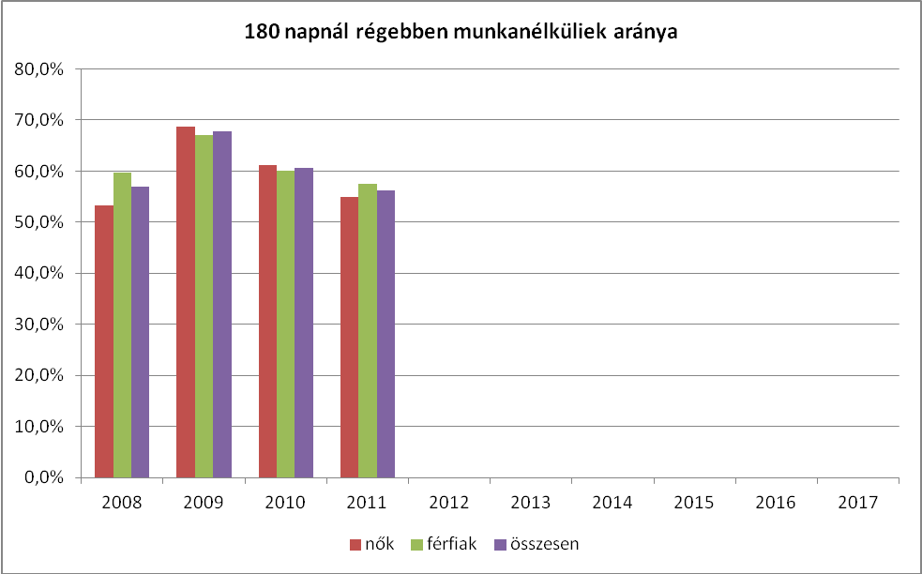

Forrás: TeIR, Nemzeti Munkaügyi Hivatal

3.2.3. számú tábla - A munkanélküliek és a 180 napnál régebben munkanélküliek száma és aránya
év | nyilvántartott/regisztrált munkanélküli |  |  | 180 napnál régebben regisztrált munkanélküli
év | fő |  |  | fő |  |  |  |  |  | %
év | nő | férfi | összesen | nő |  | férfi |  | összesen |  | Nő |  | férfi |  | összesen
2008 | 212 | 290 | 502 | 113 |  | 173 |  | 286 |  | 53,3% |  | 59,7% |  | 57,0%
2009 | 240 | 288 | 528 | 165 |  | 193 |  | 358 |  | 68,8% |  | 67,0% |  | 67,8%
2010 | 209 | 258 | 467 | 128 |  | 155 |  | 283 |  | 61,2% |  | 60,1% |  | 60,6%
2011 | 275 | 306 | 581 | 151 |  | 176 |  | 327 |  | 54,9% |  | 57,5% |  | 56,3%
2012 | NA | NA | #ÉRTÉK! | NA |  | NA |  | #ÉRTÉK! |  | #ÉRTÉK! |  | #ÉRTÉK! |  | #ÉRTÉK!
Forrás: TeIR, Nemzeti Munkaügyi Hivatal

3.2.3. ábra - A munkanélküliek és a 180 napnál régebben munkanélküliek száma és aránya
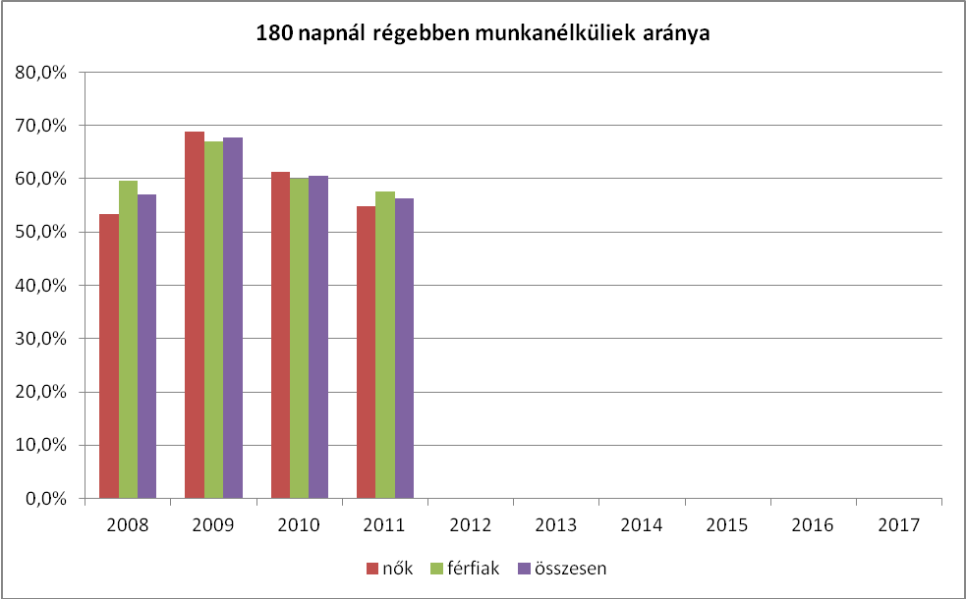
Forrás: TeIR, Nemzeti Munkaügyi Hivatal

A helyi munkanélküliek körében megfigyelhető, hogy a férfiak száma a magasabb. Ez annak is köszönhető, hogy az aktív korú nők jelentős része a gyermekek utáni ellátásokban ( GYES, anyasági támogatásban ) részesül és csak ezen ellátások kimerítése után válik jogosulttá munkanélküli ellátásra. Mivel ezekben a családokban általában több gyermek születik, így ezen ellátások igénybevételével több évet is eltölthetnek a nők.

3.2.4. számú táblázat - Pályakezdő álláskeresők száma és a 18-29 éves népesség száma
év | 18-29 évesek száma |  |  | Nyilvántartott pályakezdő álláskeresők száma
év | nő | férfi | összesen | nő |  | Férfi |  | összesen
év | fő | fő | fő | fő | % | fő | % | fő | %
2008 | 430 | 450 | 880 | 15 | 3,5% | 19 | 4,2% | 34 | 3,9%
2009 | 422 | 440 | 862 | 23 | 5,5% | 22 | 5,0% | 45 | 5,2%
2010 | 414 | 424 | 838 | 18 | 4,3% | 16 | 3,8% | 34 | 4,1%
2011 | 399 | 428 | 827 | 40 | 10,0% | 24 | 5,6% | 64 | 7,7%
2012 | NA | NA | #ÉRTÉK! | NA | #ÉRTÉK! | NA | #ÉRTÉK! | #ÉRTÉK! | #ÉRTÉK!

Forrás: TeIR, Nemzeti Munkaügyi Hivatal

3.2.4. ábra- Pályakezdő álláskeresők száma és a 18-29 éves népesség száma
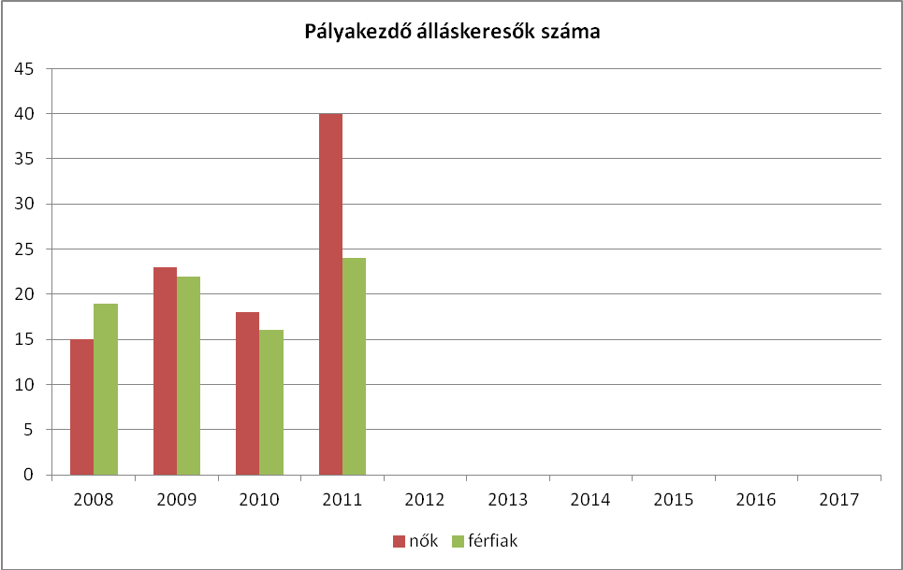
Forrás: TeIR, Nemzeti Munkaügyi Hivatal

b) alacsony iskolai végzettségűek foglalkoztatottsága

Az iskolai végzettségre vonatkozó statisztikai adatok teljes körű felvételére csak népszámlálások alkalmával kerül sor. ezért csak a 2001-es év adatai alapján tudjuk az akkori állapotot bemutatni. A 2001-es népszámlálási adatok tükrében megállapítható, hogy a 15 éves és idősebb lakosság számából nagyobb arányt képviselnek az általános iskolát végzettek, mint azok, akik nem rendelkeznek általános iskolai végzettséggel Az általános iskolát végzettek és általános iskolai végzettséggel nem rendelkezők nemenkénti megoszlását figyelembe véve a nők száma magasabb, mint a férfiaké.

3.2.5. számú táblázat - Alacsonyan iskolázott népesség

év | 15 éves és idősebb lakosság száma összesen |  |  | 15-X éves legalább általános iskolát végzettek száma |  |  | általános iskolai végzettséggel nem rendelkezők 15-x évesek száma
év | összesen | nő | férfi | összesen | nő | férfi | Összesen |  | nő |  | férfi
 | fő | fő | fő | fő | fő | fő | fő | % | fő | % | fő | %
2001 | 4834 | 2526 | 2308 | 4307 | 2156 | 2151 | 527 | 10,9% | 370 | 14,6% | 157 | 6,8%
2011 | 4635 | 2401 | 2234 | 4298 | 2150 | 2148 | 337 | 7,3% | 251 | 10,5% | 86 | 3,8%
Forrás: TeIR, KSH Népszámlálás
A táblázat adatai alapján megállapítható, hogy a 8 általánosnál magasabb iskolai végzettséggel rendelkező munkanélküliek száma kiugróan magas arányt képviselt az elmúlt öt évben.

3.2.6. számú táblázat - Regisztrált munkanélküliek száma iskolai végzettség szerint
év | nyilvántartott álláskeresők száma összesen | A nyilvántartott álláskeresők megoszlása iskolai végzettség szerint
év | nyilvántartott álláskeresők száma összesen | 8 általánosnál alacsonyabb végzettség |  | 8 általános |  | 8 általánosnál magasabb iskolai végzettség
év | Fő | fő | % | fő | % | fő | %
2008 | 502 | 23 | 4,6% | 163 | 32,5% | 316 | 62,9%
2009 | 528 | 20 | 3,8% | 171 | 32,4% | 337 | 63,8%
2010 | 467 | 15 | 3,2% | 160 | 34,3% | 292 | 62,5%
2011 | 581 | 25 | 4,3% | 202 | 34,8% | 354 | 60,9%
2012 | #ÉRTÉK! | NA | #ÉRTÉK! | NA | #ÉRTÉK! | NA | #ÉRTÉK!
Forrás: TeIR, Nemzeti Munkaügyi Hivatal

3.2.6. ábra - Regisztrált munkanélküliek száma iskolai végzettség szerint
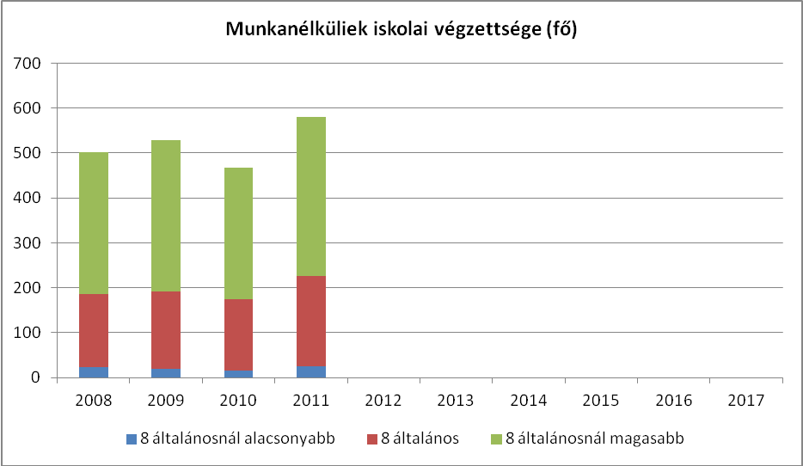

Forrás: TeIR, Nemzeti Munkaügyi Hivatal

Arányában véve 2008 óta jelentős mértékű változás nem történt, ezért elengedhetetlen a vizsgált csoport helyzetének javítása.

3.2.7. számú táblázat - Felnőttoktatásban résztvevők
év | általános iskolai felnőttoktatásban résztvevők száma | 8. évfolyamot felnőttoktatásban eredményesen elvégzők száma
év | fő | Fő | %
2009 | 0 | 0 | -
2010 | 0 | 0 | -
2011 | 0 | 0 | -
2012 | 0 | 0 | -
Forrás: TeIR, Területi Államháztartási és Közigazgatási Információs Szolgálat (TÁKISZ)

A településen a vizsgált időszakban nem volt általános iskolai felnőttoktatásban járó tanuló.

3.2.8. számú táblázat - Felnőttoktatásban résztvevők száma középfokú iskolában
év | középfokú felnőttoktatásban résztvevők összesen | szakiskolai felnőttoktatásban résztvevők |  | szakközépiskolai felnőttoktatásban résztvevők |  | gimnáziumi felnőttoktatásban résztvevők
év | fő | fő | % | fő | % | fő | %
2009 | 18 | 0 | 0,0% | 4 | 22,2% | 14 | 77,8%
2010 | 14 | 0 | 0,0% | 0 | 0,0% | 14 | 100,0%
2011 | 0 | 0 | - | 0 | - | 0 | -
Forrás: TeIR, Területi Államháztartási és Közigazgatási Információs Szolgálat (TÁKISZ)

A középfokú iskolában a felnőttoktatásban résztvevők számában a rendelkezésre álló adatok alapján folyamatos csökkenés mutatkozik.

3.2.8. ábra - Felnőttoktatásban résztvevők száma középfokú iskolában

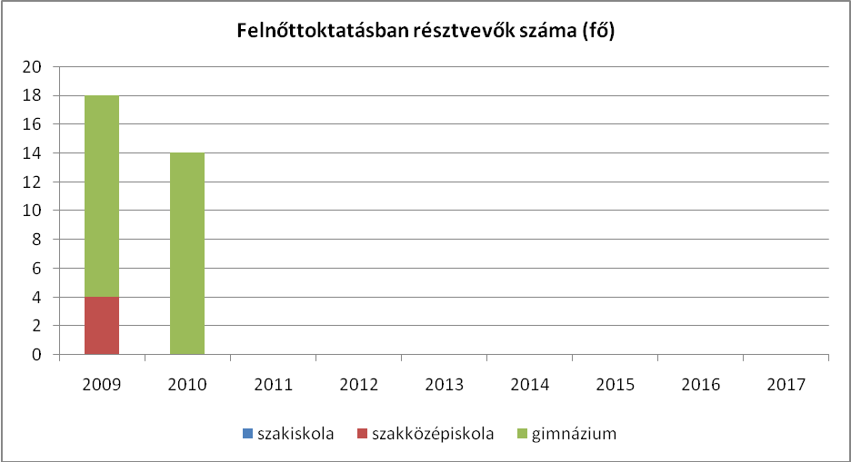

Forrás: TeIR, Területi Államháztartási és Közigazgatási Információs Szolgálat (TÁKISZ)

c) közfoglalkoztatás

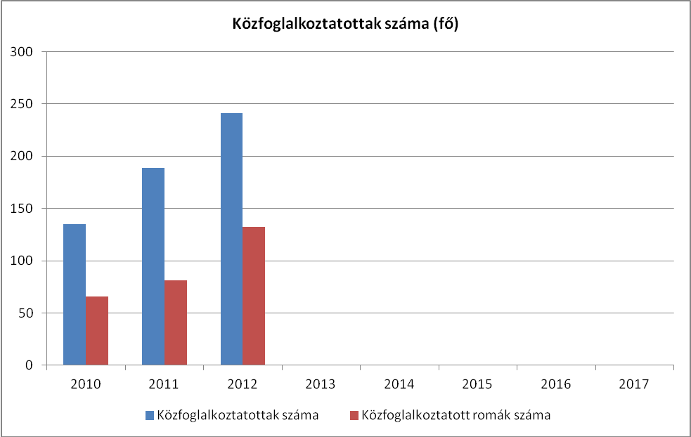

Forrás: Önkormányzat adatai

Csurgó városa kiemelten kezeli a közmunkaprogramot, hiszen a munkanélküliség arányának csökkentését megcélzó állami kezdeményezés az egyetlen, mellyel jelenleg a település nagyobb önerő nélkül tudja mérsékelni a helyi szinten fellépő magas munkanélküliséget.
A fenti ábrán látható, hogy 2010-től folyamatosan, nagy ütemben nő a közfoglalkoztatottak száma a településen.

d) a foglalkoztatáshoz való hozzáférés esélyének mobilitási, információs és egyéb tényezői (pl. közlekedés, potenciális munkalehetőségek, tervezett beruházások, lehetséges vállalkozási területek, helyben/térségben működő foglalkoztatási programok stb.)

Csurgó a 61-es főút mentén található, autóbusszal az átlagos utazási idő a legközelebbi centrumba 50 perc, a megyeszékhelyre 2 óra 10 perc, a fővárosba pedig 5 óra Ezek az időintervallumok a vonatközlekedésben is hasonló képet mutatnak. A lenti táblázat alapján a fővárosba a vonatjáratok átlagos száma a munkanapokon több mint kétszer gyakoribb, mint a buszjáratok száma. Sajnos a fővárost közvetlenül csak egyetlen egy vasúti járattal lehet elérni, a többi mind közvetett.

3.2.11. számú táblázat – A foglalkoztatáshoz való hozzáférés esélyének helyi potenciálja - közlekedés
 | elérhetőség átlagos ideje autóval | autóbusz járatpárok száma munka-napokon | átlagos utazási idő autóbusszal | vonat járatok átlagos száma munkanapokon | átlagos utazási idő vonattal | Kerékpár úton való megközelíthetőség | átlagos utazási idő kerékpáron
Legközelebbi centrum | Nagykanizsa | 12 | 50 perc | 11 | 1 óra |  | 75 perc
Megye-székhely | Kaposvár | 12 | 2 óra 10 perc | 12 | 1 óra 10 perc |  | 3 óra
Főváros | Budapest | 10 | 5 óra | 27 | 5 óra |  | 8 óra

Forrás: Volán Társaság, MÁV, Csurgó Város Önkormányzata

e) fiatalok foglalkoztatását és az oktatásból a munkaerőpiacra való átmenetet megkönnyítő programok a településen; képzéshez, továbbképzéshez való hozzáférésük

A városban működő szakközépiskola tanulóinak gyakorlati lehetőséget biztosítnak a helyi vállalkozók, cégek, akik a szakképzettség megszerzése után munkalehetőséget adnak számukra.
A szakközépiskolai képzés során a fiatalok: hegesztő, asztalos, mezőgazdasági gépszerelő szakmákat sajátíthatnak el. Érettségire épülő oktatás keretében: pedagógiai asszisztens és szociális gondozó képzések zajlanak.

f) munkaerő-piaci integrációt segítő szervezetek és szolgáltatások feltérképezése (pl. felnőttképzéshez és egyéb munkaerő-piaci szolgáltatásokhoz való hozzáférés, helyi foglalkoztatási programok)

Jelenleg a városban csak a Munkaügyi Hivatal az, mely a foglalkoztatással foglalkozik.

g) mélyszegénységben élők és romák települési önkormányzati saját fenntartású intézményekben történő foglalkoztatása

A város lehetőséget biztosít a közfoglalkoztatás keretében a mélyszegénységben élők és romák számára is munkavégzésre. Ezek a munkavállalók foglalkoztatására elsősorban a Városi Szociális Intézményben kerül sor.
A Csurgó Kistérségi Családsegítő és Gyermekjóléti Szolgálatnál két roma nemzetiségű családgondozó is dolgozik, akinek kifejezetten a roma családokkal való kapcsolatfelvétel és helyzetük feltérképezése a feladata.
A Somogy Megyei Kormányhivatal Csurgói Járási Hivatala az Okmányirodában biztosít helyet a települési romareferensnek, aki szintén a roma lakosságot célozza meg segítő tevékenységével.

h) hátrányos megkülönböztetés a foglalkoztatás területén

A városban nem jellemző a hátrányos megkülönböztetés, minden társadalmi rétegben élő ember munkalehetőséget kaphat.

3.3 Pénzbeli és természetbeni szociális ellátások, aktív korúak ellátása, munkanélküliséghez kapcsolódó támogatások
Álláskeresési segélyben az aktív korúak magas százaléka részesül. 2008-ban 20,9%, 2009-ben
22,7%, 2010-ben 20,0%, 2011-ben pedig 20,5% kapta a segélyt. Az álláskereső személy
támogatott képzésben, vállalkozóvá válását elősegítő támogatásban, álláskeresési járadékban, továbbá nyugdíj előtti álláskeresési támogatásban részesülhet a Munkaügyi Központ által

3.3.1. számú táblázat - Álláskeresési segélyben részesülők száma
év | 15-64 év közötti lakónépesség száma | segélyben részesülők fő | segélyben részesülők %
2008 | 3900 | 816 | 20,9%
2009 | 3881 | 880 | 22,7%
2010 | 3864 | 773 | 20,0%
2011 | 3809 | 781 | 20,5%
2012 | NA | NA | #ÉRTÉK!

Forrás: TeIR, Nemzeti Munkaügyi Hivatal

3.3.1. ábra - Álláskeresési segélyben részesülők száma
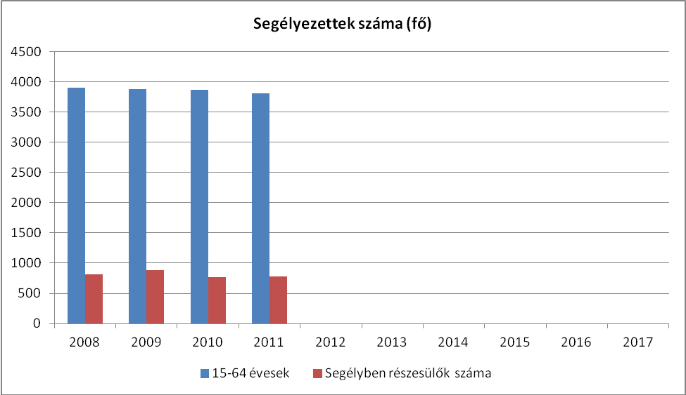
Forrás: TeIR, Nemzeti Munkaügyi Hivatal

2012-től az álláskeresési járadék rendszere megváltozott, folyósításának időtartama jelentősen csökkent, és összege is változott. Ezen változás következménye, hogy az előző évekhez képest 2012-ben az álláskeresési járadékra jogosultak száma jelentősen lecsökkent. Álláskeresési járadék illeti meg azt, aki álláskereső, az álláskeresővé válását megelőző négy éven belül legalább háromszázhatvanöt nap munkaviszonnyal rendelkezik, rokkantsági, baleseti rokkantsági nyugdíjra nem jogosult, továbbá táppénzben nem részesül és munkát akar vállalni, de önálló álláskeresése nem vezetett eredményre, és számára az állami foglalkoztatási szerv sem tud megfelelő munkahelyet felajánlani.

3.3.2. számú táblázat - Járadékra jogosultak száma
év | nyilvántartott álláskeresők száma | álláskeresési járadékra jogosultak
év | fő | fő | %
2008 | 502 | 307 | 61,2%
2009 | 528 | 471 | 89,2%
2010 | 467 | 312 | 66,8%
2011 | 581 | 367 | 63,2%
2012 | 556 | 149 | 26,8%
Forrás: TeIR, Nemzeti Munkaügyi Hivatal

3.3.2. számú táblázat - Járadékra jogosultak száma

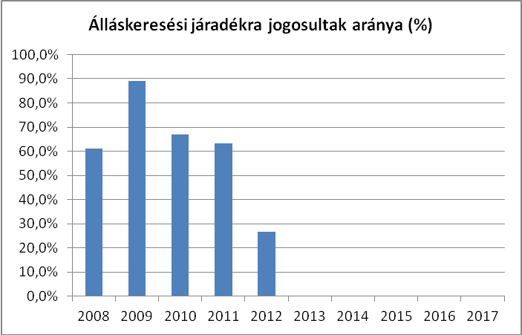
Forrás: TeIR, Nemzeti Munkaügyi Hivatal

3.3.3. számú táblázat- Rendszeres szociális segélyben és foglalkoztatást helyettesítő
támogatásban részesítettek száma
év | rendszeres szociális segélyben részesülők
év | fő | 15-64 évesek %-ában
2008 | 122 | 3,1
2009 | 121 | 3,5
2010 | 18 | 0,5
2011 | 46 | 1,2
2012 | 35 | NA
Forrás: Csurgó Város Önkormányzata

A fenti táblázatból megállapítható, hogy az aktív korú lakosság több, mint 10 %-a részesül foglalkoztatást helyettesítő támogatásban, a munkanélküliek 67,6 %-a. Ez a szám is mutatja, hogy a településen élők tartósan nem tudnak munkát vállalni, hiszen a foglalkoztatási támogatás megállapításához az szükséges, hogy a munkanélküli az álláskeresési támogatását kimerítse, legalább egy évig a munkaügyi kirendeltséggel együttműködő legyen. Az ellátottak jelentős részének évek óta csak a foglalkoztatást helyettesítő támogatás a jövedelme, munkát egyáltalán nem végeznek ( többen még a 30 napos munkavégzést sem tudják leigazolni, mert ténylegesen nem dolgoztak sem közmunkában, sem tanfolyamot nem végeztek, de még önkéntes tevékenységet sem folytattak

3.4 Lakhatás, lakáshoz jutás, lakhatási szegregáció

E fejezetben a lakhatáshoz kapcsolódó területet elemezzük, kiemelve a bérlakás-állományt, a szociális lakhatást, az egyéb lakáscélra nem használt lakáscélú ingatlanokat, feltárva a településen fellelhető elégtelen lakhatási körülményeket, veszélyeztetett lakhatási helyzeteket és hajléktalanságot, illetve a lakhatást segítő támogatásokat. E mellett részletezzük a lakhatásra vonatkozó egyéb jellemzőket, elsősorban a szolgáltatásokhoz való hozzáférést.

- bérlakás-állomány

Csurgó város önkormányzatának tulajdonában 2012. december 31-én 146 db bérlakás volt.
Ez az állomány 31 db egyszobás, 27 db másfél szobás, 61 db kétszobás, 2 db két és félszobás, valamint 3 db három szobás lakásból tevődött össze. A bérlemények komfortfokozat szerinti megoszlása: 24 db összkomfortos, 116 db komfortos, és sajnos még 6 db komfort nélküli lakással rendelkezünk.
Az utóbbi időben több bérlővel is fel kellett bontani a lakásbérleti szerződést, mivel olyan tetemes lakbérhátralékot halmoztak fel, amelynek a kifizetésére a legkisebb esély sem mutatkozott, adósság rendezési kezdeményezéseinktől teljesen elzárkóztak. Ezek a lakások nagyon lelakott állapotban kerültek vissza kezelésünkbe, teljes felújításuk elkerülhetetlen, e miatt 6 db üres bérlakás vár felújításra.
Egyre több az olyan fiatal kérelme, mely a családi köteléktől való elválást tervezve, önálló életvitel kialakítása reményében nyújtanak be.
Bérlakásaink többsége vegyes tulajdonú társasházban található. Ezek az ingatlanok a nyolcvanas éves közepe után épültek, fűtéskorszerűsítésük, szigetelésük, időközben elhasználódott tetőszerkezetük kicserélése időszerűvé vált, mely munkálatok közös költségviseléssel oldhatók meg. A magántulajdonba került lakások tulajdonosai azonban nem rendelkeznek olyan tőkével amelyből ezeket a beruházásokat fedezni tudnák, e miatt ezek a feladatok elvégzése évről-évre elmaradnak. A város tervei közt szerepel másfél –két szobás bérlakásos társasház létrehozása.

3.4.1. ábra - Lakás állomány
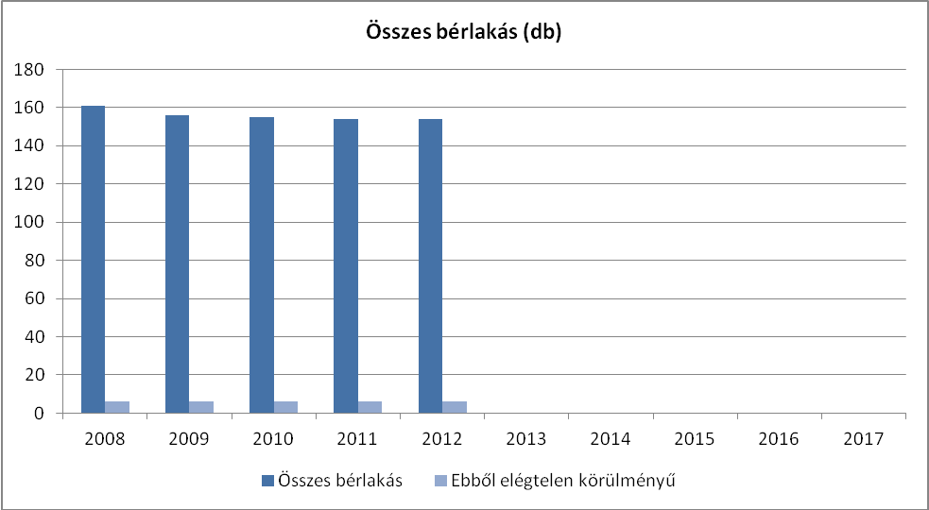
Forrás: Csurgó Város Önkormányzata

- szociális lakhatás

Az összes bérlakás állomány 2/3-ad része szociális alapon van hasznosítva, a fennmaradó 1/3-rész egyéb feltételhez kötött. Városunkban a lakásra váró, regisztrált szociális lakáskérelmezők száma: 35 db. Ez a szám irreálisan magas, az évi 1-2 db megüresedő bérlakás számhoz viszonyítva. A kérelmezők több mint fele nem rendelkezik megbízható jövedelemforrással, e miatt lakhatásukat sem tudják fedezni. A lenti táblázatban látható, hogy a szociális lakások száma az elmúlt 5 évben folyamatosan csökken. Az önkormányzat nehéz anyagi helyzete nem teszi lehetővé a szociális lakások építését, annak ellenére, hogy magas társadalmi igény van rá. 2013-ban tervbe van 6 darab komfort nélküli bérlakás komfortosítása.

3.4.1. ábra - Lakás állomány

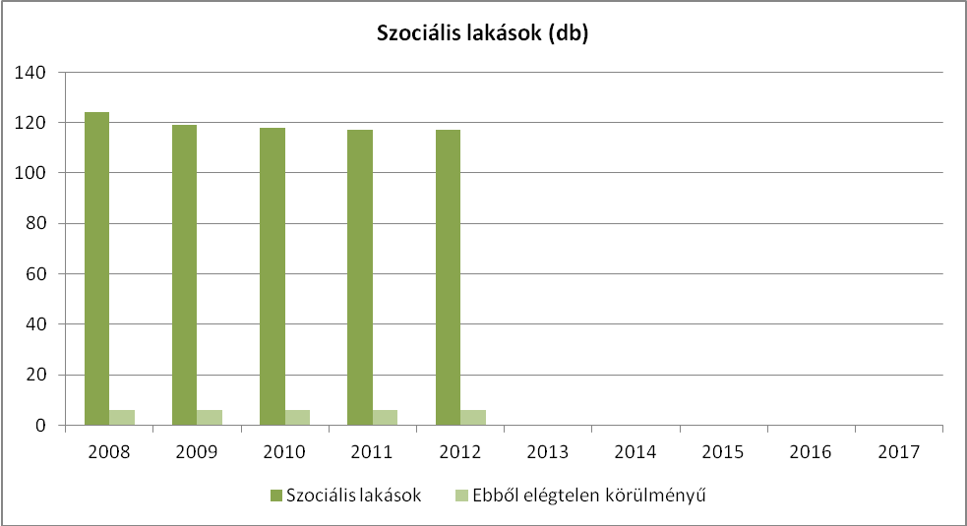
Forrás: Csurgó Város Önkormányzata

- egyéb lakáscélra használt nem lakáscélú ingatlanok:

A település nem rendelkezik egyéb lakáscélra használt nem lakáscélú ingatlannal.

- lakhatást segítő támogatások

Csurgó Városban a megállapított lakásfenntartási támogatás összegét a képviselő –testület döntése alapján természetbeni formában juttatjuk a jogosultak számára. Ezt azt jelent, hogy a megállapított támogatás összegét havonta az ügyfél által megjelölt szolgáltatóhoz ( víz, villany, gáz ) utaljuk, illetve az önkormányzati bérlakásban élők részére megállapított támogatás összegét a lakbérük rendezéséhez utaljuk.
A lakosok körében így is gyakori, hogy jelentős tartozást halmoznak fel a közmű szolgáltatóknál, vagy éppen az önkormányzati bérlakások bérleti díjának nem fizetésével.

3.4.3. számú táblázat - Támogatásban részesülők
év | lakásfenntartási támogatásban részesítettek száma | adósságcsökkentési támogatásban részesülők száma
2008 | 141 | 0
2009 | 203 | 0
2010 | 243 | 0
2011 | 400 | 0
2012 | 425 | 0

Forrás: TeIR, KSH Tstar

3.4.3. ábra - Támogatásban részesülők

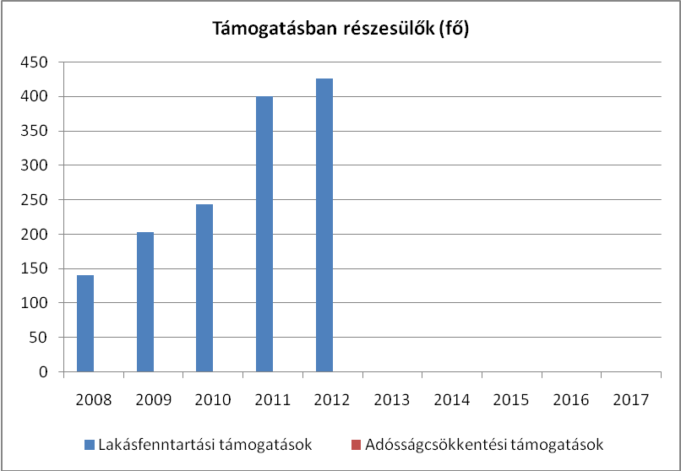
Forrás: TeIR, KSH Tstar

f) eladósodottság:
A fenti táblázatból is látható, hogy a lakásfenntartási támogatást évről- évre egyre többen veszik igénybe, mivel jelentős kiadást jelent a családok számára a rezsi költsége. Csurgó Városban a lakásfenntartási támogatás természetbeni juttatásként kerül kifizetésre a családok számára a rezsiköltségek csökkentése érdekében, tekintettel arra, hogy egyre több család küzd a kifizetetlen számlákkal. Így célirányosan a szolgáltatóhoz eljuttatva a támogatás összege ténylegesen arra fordítódik, ahol szükség van a segítségre.

g) lakhatás egyéb jellemzői: külterületeken és nem lakóövezetben elhelyezkedő lakások, minőségi közszolgáltatásokhoz, közműszolgáltatásokhoz, közösségi közlekedéshez való hozzáférés bemutatása:
A településünkön vidéki kisváros lévén nem jellemzőek a külterületi lakások. A városhoz tartozó szőlőhegyben ( amely áramszolgáltatással ellátott ) él néhány család, rajtuk kívül nem laknak nem lakóövezetben emberek. A városban a szegregátum kivételével mindenhol van ivóvíz és szennyvízhálózat kiépítve, amelyet a fogyasztók jelentős része igénybe is vesz. A földgázzal való ellátottság is megfelelő. A szegregátum és a főutca egy szakaszának kivételével mindenfelé kiépítésre került.
A helyi járatú autóbusz közlekedés a várost átszelő főútvonalon jár 8 megállóval. A megállók közül kettő is közel esik a szegregátumhoz, így az ott élők is könnyen igénybe tudják venni a szolgáltatást. Mivel településünkön a helyben tanuló gyermekek és a nyugdíjasok ingyenes bérletjegyet kaphatnak a helyi járatra, így ők is gyakran utaznak ezen a járaton.

3.5 Telepek, szegregátumok helyzete

A KSH 2011-es népszámlálási adatai alapján a település egyetlen szegregátummal rendelkezik a Dankó utca és a városhatár által határolt terület/tömb. Viszont megállapítható, hogy a településen több olyan épületegység (zárvány szegregátum) található, amely a szegregátum kritériumainak megfelelne, azonban a lakók száma nem éri el az 50 főt, így az anti-szegregációs tervben ezek megjelölése nem lenne szükséges. Ennek ellenére e területeken élők lakosságra is szeretnénk kiterjeszteni az anti-szegregációs tervben előre jelzett foglalkoztatási, lakhatási és oktatási programjainkat, hogy a leszakadó területek további szegregációjának növekedését megakadályozzuk. (Forrás: Csurgó Város Anti-szegeregációs terve)

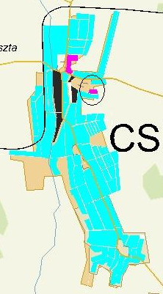
Forrás: Csurgó Város Anti-szegregációs terve

a) a telep/szegregátum mint lakókörnyezet jellemzői (kiterjedtsége, területi elhelyezkedése, megközelíthetősége, lakásállományának állapota, közműellátottsága, közszolgáltatásokhoz való hozzáférés lehetőségei, egyéb környezet-egészségügyi jellemzői stb.)

A Dankó utcában a Cigány Kisebbségi Önkormányzat vezetőjének becslése alapján 103 fő él az utcában, ahol 100%-os a roma népesség aránya. A KSH és az Önkormányzat adatai alapján
103 fő él az területen, ezért a szegregátumra vonatkozó adatokat, arányokat e létszámhoz viszonyítva lehet értelmezni. A szegregátum területe, a Keleti Városrész és Felső Csurgó városrész mentén a város határáig terjed.
Az itt élők korstruktúrája kedvezőbb képet mutat a 0-14 éves korosztály esetében mind a város egészének, mind az egyes városrészek átlagát tekintve. A gyermekkorúak aránya (30%) háromszorosa a 60 éven felüli népességnek (10%), míg a város esetében a két korcsoport közel azonos súlyt (18,7%, illetve 17,1%) képvisel a lakosság körében. Mindez azt is mutatja, hogy a szegregátum területen élő népesség 2/3-a aktív korú, tehát foglalkoztatottsági helyzetük meghatározó az eltartottak szempontjait tekintve.

Az épített környezet állapota ugyancsak – lényegesen - kedvezőtlenebb a beazonosított szegregátumban, mint a város más részein, vagy mint akár a város egészében. Különbséget tapasztalhatunk a lakások komfortfokozat szerinti összetételében, valamint a települési infrastruktúra tekintetében is. Az akcióterületen a komfort nélküli, félkomfortos és a szükséglakások együttesen a lakásállomány 68%-át adják. A pormentes út (Sárgáti u.) valamint a járda (Sárgáti u., Bódizs M. u., Dankó u., Béke u.) hiánya is nehezíti az ott élők helyzetét.
A Dankó utcai szegregátum területén az ingatlanok magántulajdonban vannak és családi házas jellegűek. A lakások 71%-a alacsony komfort fokozatú.

b) a telepen/szegregátumokban élők száma, társadalmi problémák szempontjából főbb jellemzői (pl. életkori megoszlás, foglalkoztatottsági helyzet, segélyezettek, hátrányos, halmozottan hátrányos helyzetű gyermekek aránya, stb.)
Az aktív korú népességen belül a legfeljebb általános iskolai végzettséggel rendelkező populáció aránya számottevően 22,2 százalékponttal meghaladja a szegregált területekkel szemben támasztott 50%-os limitet, és így előfordulási gyakoriságuk közel 2,5-szerese a Csurgó város egészében kimutatott, legalacsonyabb iskolai végzettséggel rendelkezők 30%- ban azonosított hányaduknál. Az alacsony iskolai végzettséggel rendelkezők az átlagosnál kedvezőtlenebb munkaerő pozíciója a beazonosított területen is igazolódni látszik, a 15-59 éves népességen belül a rendszeres munkajövedelemmel nem rendelkezők hányada éppen megegyezik a legfeljebb általános iskolai végzettséggel bírók arányával (72,2%).
Sem a város, sem annak egyes részeiben nem ennyire egyértelmű az ok-okozati viszony. A szegregátumban élőknek nem csak a gazdasági aktivitás szerinti összetétele kedvezőtlenebb a városi átlagnál, hanem az alacsony presztízsű foglalkozási csoportokban foglalkoztatottak súlya számottevőbb a foglalkoztatottak szinte egytől egyig ilyen munkakörben kerülnek alkalmazásra.
A segélyeztettek számát tekintve a lenti táblázatban kitűnik, hogy a szegregátumban összesen „csak” 11 fő részesül segélyben. Megfigyelhető, hogy a hátrányos gyermekek száma rendkívül magas, majdnem 100%-os a lefedettsége a szegregátumban.

A lenti táblázat alapján is megállapítható, hogy a szegregátumban élő mintegy 90 aktív korú személy közül csupán 15 rendelkezik munkaviszonnyal. Közülük is csak néhány ember az, aki tartósan végez munkát, jelentős részük az önkormányzat által biztosított közmunka programokban dolgozik. Jelentős az idősebb korúak száma, akik életüket ezen a lakóterületen élték le és már nem tudnak, vagy nem is akarnak innen elkerülni.

3.5.3. számú táblázat - A telepeken, szegregátumokban élők
 |  | összes fő | férfi | nő
a telepen/szegregátumokban élők száma és változása | 2008 | 106 | 65 | 41
a telepen/szegregátumokban élők száma és változása | 2009 | 106 | 65 | 41
a telepen/szegregátumokban élők száma és változása | 2010 | 105 | 65 | 40
a telepen/szegregátumokban élők száma és változása | 2011 | 103 | 60 | 43
a telepen/szegregátumokban élők száma és változása | 2012 | 103 | 62 | 41
0-6-éves |  | 17 | 8 | 9
7-14 éves |  | 9 | 5 | 4
15-30 éves |  | 21 | 11 | 10
31-45 éves |  | 24 | 19 | 5
46-64 éves |  | 21 | 14 | 7
65< éves |  | 11 | 5 | 6
az aktív korúak (15-64 év) közül foglalkoztatott |  | 15 | 10 | 5
munkanélküli |  | 45 | 30 | 15
Inaktív |  | 4 | 4 | 0
eltartott |  | 32 | 16 | 16
segélyezettek száma |  | 11 | 9 | 2
hátrányos helyzetű gyermekek száma |  | 29 | 14 | 15
halmozottan hátrányos helyzetű gyermekek száma |  | 4 | 2 | 2
Forrás: Önkormányzati adatok, KSH, Nemzetiségi Roma Önkormányzat Csurgó

A fenti táblázat alapján is megállapítható, hogy a szegregátumban élő mintegy 90 aktív korú személy közül csupán 15 rendelkezik munkaviszonnyal. Közülük is csak néhány ember az, aki tartósan végez munkát, jelentős részük az önkormányzat által biztosított közmunka programokban dolgozik. Jelentős az idősebb korúak száma, akik életüket ezen a lakóterületen élték le és már nem tudnak, vagy nem is akarnak innen elkerülni.

c) szegregációval veszélyeztetett területek, a lakosság területi átrendeződésének folyamatai

Szegregációval veszélyeztetett, úgynevezett zárvány szegregátum található a városban a Béke utcában, illetve a Csokonai Mihály úton.
A Béke utca két városrész határán található; déli és nyugati, (páros) sora a Nyugati városrészhez, míg páratlan sora Felső Csurgóhoz tartozik. Egyes részein nem elérhető a vezetékes gáz, illetve hiányzik a járda. Az utcában kimondottan egy adott ingatlan, az önkormányzat tulajdonában lévő Béke utca 5. szám alatti, komfort nélküli ingatlan teszi szükségessé a zárvány szegregátumok közötti említését.
A Csokonai Mihály út a Belvároshoz tartozik, Csurgó Város Önkormányzatának infrastrukturális nyilvántartása alapján elmaradása nincs, valamennyi önkormányzati tulajdonú lakás komfortos.

3.6 Egészségügyi és szociális szolgáltatásokhoz való hozzáférés

a) az egészségügyi alapszolgáltatásokhoz, szakellátáshoz való hozzáférés
Csurgón a lakosság ellátását 3 felnőtt háziorvosi, valamint 2 házi gyermekorvosi szolgálat biztosítja. A hétközi és hétvégi központi ügyeleti ellátást a Csurgói Egészségügyi Centrum Szolgáltató Nonprofit Kft. Csurgói Kistérségi Járóbeteg- Szakellátó Központ látja el.

3.6.1. számú táblázat – Orvosi ellátás
év | Felnőttek és gyermekek részére tervezett háziorvosi szolgálatok száma | Csak felnőttek részére szervezett háziorvosi szolgáltatások száma | házi gyermekorvosok által ellátott szolgálatok száma
2008 | 5 | 3 | 2
2009 | 5 | 3 | 2
2010 | 5 | 3 | 2
2011 | 5 | 3 | 2
2012 | 5 | 3 | 2
Forrás: TeIR, KSH Tstar
3.6.2. számú táblázat - Közgyógyellátási igazolvánnyal rendelkezők száma
év | közgyógyellátási igazolvánnyal rendelkezők száma
2008 | 185
2009 | 208
2010 | 195
2011 | 222
2012 | NA

Forrás: TeIR, KSH Tstar

A pénzbeli és természetbeni szociális ellátások körébe tartozik a közgyógyellátás, és az ápolási díj. A közgyógyellátás egy természetben nyújtott szociális ellátás, a szociálisan rászorult
személy részére az egészségi állapota megőrzéséhez és helyreállításához kapcsolódó kiadásainak csökkentése érdekében biztosított hozzájárulás. Ezen adatok változását a fenti táblázat szemlélteti.

3.6.2. számú táblázat - Közgyógyellátási igazolvánnyal rendelkezők száma
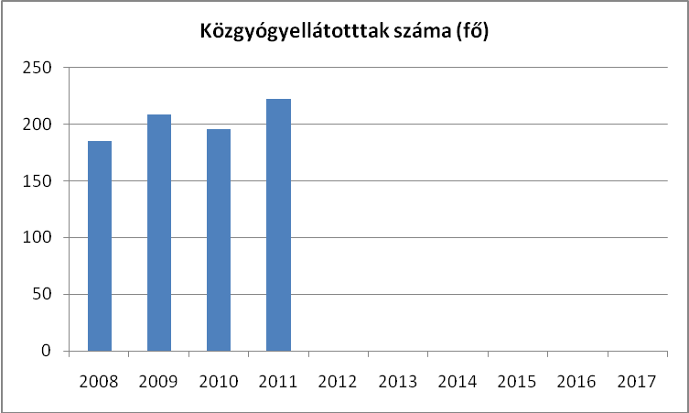
Forrás: TeIR, KSH Tstar

A szegregátumban élő személyek közül 2012 7 fő rendelkezett az elmúlt év során közgyógyigazolvánnyal, közülük kettő kiskorú. Ennek a fajta támogatásnak az igénybe vétele nem jellemző a lakosok körében. A jogosultak jelentős része alanyi jogon kapja az ellátást, tartós betegségre, illetve rokkantságára tekintettel. Méltányossági közgyógyellátás megállapítására ebben az évben még nem került sor. Az alanyi és normatív közgyógyellátásra való jogosultság megállapítása 2013. január 1. napjától a járási hivatal feladata lett, így azok számának változását nem tudjuk nyomon követni.

Az ápolási díj a tartósan gondozásra szoruló személy otthoni ápolását ellátó nagykorú hozzátartozó részére biztosított anyagi hozzájárulás.

3.6.3. számú táblázat - Ápolási díjban részesítettek száma
év | ápolási díjban részesítettek száma
2008 | 58
2009 | 73
2010 | 74
2011 | 67
2012 | NA
Forrás: TeIR, KSH Tstar

A településen az elmúlt év során 70 személy részesült ápolási díjban, közülük 16-an méltányossági alapon vették igénybe ezt az ellátást. Elsősorban azok a személyek veszik igénybe az ápolási díjat, akik beteg hozzátartozójuk tartós ápolása miatt nem tudnak munkát vállalni. Néhány olyan személy van, aki az ellátatlanságot elkerülve választja ezt az ellátási formát. A háziorvosi igazolások kiadásának szigorítását követően napjainkban nehezebben hozzáférhető ez az ellátás, de mivel ezen ügyek intézése 2013. január 1. napjától a járási hivatal feladata lett, így aktuális adatokkal nem rendelkezünk.

3.6.3. ábra - Ápolási díjban részesítettek száma

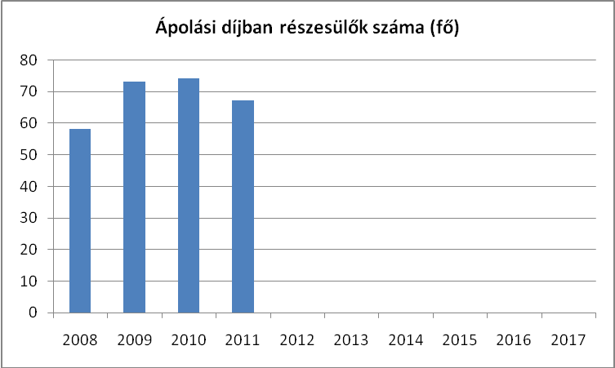
Forrás: TeIR, KSH Tstar

b) prevenciós és szűrőprogramokhoz (pl. népegészségügyi, koragyermekkori kötelező szűrésekhez) való hozzáférés

A Csurgó Kistérségi Járóbeteg-Szakellátó Központ végez különböző szűréseket legtöbbször városi, valamint a Csurgói kistérség településeinek rendezvényein. A központ a helyi szociális intézményben is végez ilyeneket az idősebb réteget megcélozva ezzel.
A gyermek háziorvosok a védőnői tanácsadások keretén belül folyamatosan figyelemmel kísérik a kisgyermekek egészségügyi állapotát. Ha valamilyen kóros változást észlelnek a szülőket a megfelelő szakrendelésekre irányítják. A komolyabb vizsgálatok elvégzésére helyben nincs lehetőség, így a nagykanizsai, illetve a kaposvári kórházak által nyújtott szolgáltatásokat kell igénybe venni a szülőknek. Ehhez támogatást kaphatnak a helyi önkormányzattól ( rendkívüli gyermekvédelmi támogatás formájában ) illetve útiköltség térítést is igénybe vehetnek.

c) fejlesztő és rehabilitációs ellátáshoz való hozzáférés:

A Csurgón működő Pedagógiai Szakszolgálat- Nevelési Tanácsadó 8 fős szakember gárdával járási szinten látja el a feladatokat. A Szolgálatnál lehetőség van gyermekek korai fejlesztésére, valamint a tanulásban elmaradt, egyéb problémákkal küzdő gyermekek segítésére. Ehhez rendelkezésre állnak gyógypedagógusok ( 3 fő ) , logopédus ( 2 fő ) , gyógytestnevelő tanár, pszichológus, egy fő óvodapedagógus fejlesztő- pedagógus végzettséggel.

d) közétkeztetésben az egészséges táplálkozás szempontjainak megjelenése:
A városban a közétkeztetést az Önkormányzat által működtetett konyha biztosítja. A konyhán nincs lehetőség a különböző ételallergiák figyelembe vételére és az ennek megfelelő táplálkozás biztosítására. A gyermekek étkeztetésénél viszont fontos szempont, hogy minden nap kerüljön friss gyümölcs, vagy idény zöldség az ételek közé.

- sportprogramokhoz való hozzáférés:
A településen nagyon aktív sportélet folyik, amelyhez hátteret ad:
- elsősorban az általános iskolákban működő diáksportkör (labdarúgó és kézilabda szakirány) biztosít a gyermekek részére sportolási lehetőséget. A pedagógusok a foglalkozásokra rendszeresen hívják a hátrányos helyzetű gyermekeket is biztosítva számukra a szabadidő hasznos eltöltésének lehetőségét.
- a Csurgói Kézilabda Klub utánpótlás nevelése során szintén sok gyermek és junior korú vesz rész sportprogramokon
- a Városi Uszodában lehetősége van mindenkinek az aktív sportolásra. Az úszósport iránt elhivatott szakemberek rendszeresen szerveznek úszótanfolyamot (elsősorban gyermekek részére, de igény esetén felnőtteknek is ), illetve versenycsapattal is rendelkeznek, akiknek felkészítését, versenyeztetését ők irányítják és oldják meg.
- Csurgói Szabadidőspot Egyesület égisze alatt működő teke csapat az NB III. csoportban évek óta jó helyen szerepel
- a Sportcsarnokban mindenki számára elérhető testépítő gépek és felszerelések találhatóak.

f) személyes gondoskodást nyújtó szociális szolgáltatásokhoz való hozzáférés

A személyes gondoskodást nyújtó szociális szolgáltatásokhoz való hozzáférés a Csurgói Városi Szociális Intézményen keresztül megoldott. A szolgáltatások közül igénybe tudják venni a szociális étkeztetést, az idősek nappali ellátását és a házi segítségnyújtást is az ellátottak.
Szociális étkeztetésben: 191 fő
Idősek nappali ellátásában: 48 fő
Házi segítségnyújtásban: 58 fő részesül jelenleg.
Az elöregedő társadalom hatása miatt Csurgó Városában is egyre több igénybevevővel lehet számolni, azonban a szociális ellátórendszer alulfinanszírozottsága miatt a szolgáltatások fenntartása egyre nehezebb lesz az idő előrehaladtával.

g) hátrányos megkülönböztetés, az egyenlő bánásmód követelményének megsértése a szolgáltatások nyújtásakor

A településen a szociális szférában dolgozó ( családgondozók, házigondozók )szakemberek folyamatosan képzéseken vesznek részt, amelyeken technikákat sajátítanak el a hátrányos helyzetű emberekkel való viselkedés segítéséhez.

h) pozitív diszkrimináció (hátránykompenzáló juttatások, szolgáltatások) a szociális és az egészségügyi ellátórendszer keretein belül:

Csurgó Városában a szociálisan rászoruló emberek az Önkormányzattól évente három alkalommal kérhetnek átmeneti segélyt, illetve rendkívüli gyermekvédelmi támogatást. Ezen alkalmakon túl a város Polgármestere egyedi esetekben segítséget nyújt a hozzá fordulóknak.

A szociális étkeztetés keretében azoknak a szociálisan rászorultaknak a legalább napi egyszeri meleg étkezéséről kell gondoskodni, akik azt önmaguk, illetve eltartottjaik részére tartósan vagy átmeneti jelleggel nem képesek biztosítani, különösen
a) koruknál fogva , akik a 62. életévüket betöltötték
b) egészségi állapotánál fogva, aki mozgáskorlátozottsága, legalább 50 %-os munkaképesség csökkenés, illetve krónikus, vagy akut megbetegedése miatt önmaga ellátásáról – részben vagy teljesen, átmenetileg vagy véglegesen- gondoskodni nem tud,
c) fogyatékosságuknál, pszichiátriai betegségüknél fogva étkeztetésre rászorulónak kell tekinteni azt a személyt, aki állapotából adódóan az önálló életvitelre nem képes és önmaga ellátásáról – részben vagy teljesen, átmenetileg vagy véglegesen - gondoskodni nem tud,
d) szenvedélybetegségük, vagy
e) hajléktalanságuk miatt az étkeztetésükről megfelelő módon nem tudnak gondoskodni.

A városban működő helyi járatokra az Önkormányzat ingyenes bérletjegyeket biztosít a Csurgó város területén működő oktatási intézmények nappali tagozatán tanulói jogviszonyban álló és életvitelszerűen Csurgón élő diákoknak, valamint azoknak a nyugdíjasoknak akii életvitelszerűen Csurgón élnek.

3.7 Közösségi viszonyok, helyi közélet bemutatása

a) közösségi élet színterei, fórumai

Csurgó Városban a kulturális élet sokszínű. A szereplőket tekintve a kötelező feladatként működtetett Csokonai Közösségi Házon és Városi Könyvtáron kívül az önkormányzat Helytörténeti gyűjteményt (Városi Múzeumot), Sportcsarnokot tart fent, de a helyi közösségi életben részt vesznek az alap- és középfokú oktatási intézmények, a művészeti iskola valamint az egyházak, magánszemélyek és számos civil szervezet is.

Csokonai Közösségi Ház

A csurgói művelődési ház a közművelődés és a kulturális élet fő irányítója. A Közösségi Ház a lakosság széles részének nyújtja egyrészt a kultúra, különösen a társas, közösségi művelődés, másrészt a kulturált társas együttlét lehetőségét.
Többek között a kistérségben élőknek, akiknek erre nincs közvetlenül módjuk, mert ahol élnek, ott nincs ilyen intézmény. A fiatalok számára, akik még nem alakították ki a maguk megfelelő gyakorlatát, de fogékonyak, és – koruk folytán is – különösen vonzódnak a közösségi tevékenységhez. A nyugdíjasoknak, akik művelődési tevékenységet folytatnak és mindazon értelmiségi és nem értelmiségi rétegek számára, akik szenvedélyesen foglalkoznak a kulturális tevékenységgel, és helyet keresnek maguknak.

Városi Sportcsarnok:

A Csurgói Városi Sportcsarnok 2008 óta áll a sportolók, illetve a sportszerető helyi és kistérségi lakosság rendelkezésére. Az intézmény éves munkáját a sportegyesületek és a nem sportjellegű szervezetek igényeinek, valamint kulturális és egyéb rendezvények szempontjainak figyelembevételével szervezik. Az épület alkalmas sport és kulturális rendezvények, koncertek színhelyére.

Versenysport terén a Csurgói Kézilabda Klub NB I.-es férfi kézilabda és a Csurgói Női Kézilabda Klub NB III. csapata, hétről hétre teltházas mérkőzéseket hoznak sportcsarnokba. Ifjúsági, junior és felnőtt versenyzők számára évente több alkalommal tornákat rendez, az Országos Kézilabda Utánpótlás Bajnokság állandó helyszínei közt szerepel, továbbá nemzetközi kupákat tart és régiós szintű döntőket, továbbképzéseket szervez.
Szabadidős rendezvények által a sportkultúra nevelés a cél, mellyel népszerűsíteni kívánják a sportot és egészséges életmód folytatását. Célcsoportjaik az iskolák, városi és térségi intézmények, valamint a vállalatok, kis és középvállalkozások, civil szervezetek.

Városi Könyvtár
Csurgó nyilvános könyvtár működtetésével biztosítja a települési könyvtári ellátást. Az intézmény a csurgói kistérségben társulási megállapodás alapján mozgókönyvtári feladatokat is végez. Képzett szakemberek alkalmazásával sokrétű szolgáltatást nyújt. Gyermekrészlegében könyvtárhasználatot, információ-keresést tanulnak a diákok. A könyvtár önálló honlappal, on-line katalógussal rendelkezik. Ellátórendszerében hetvenezer dokumentumot kezel.

Csokonai V. M. Ref. Gimnázium Általános Iskola és Kollégium Nagykönyvtára
A város egyik legfőbb nevezetessége. A muzeális gyűjtemény értékes állományát húszezer kötet könyv, tízezer régi folyóirat, térkép-, érem-, és pecsétgyűjtemény alkotja. Kutatók számára nyitott.
A Gimnázium levéltári részlege gazdag iskolatörténeti anyagot és a somogyi református egyházmegye iratainak egy részét tartalmazza.

Helytörténeti Gyűjtemény (Múzeum)
Csurgó helytörténeti gyűjteménye több mint nyolcezer tárggyal, fotóval, könyvvel és folyóirattal rendelkezik. Hat állandó kiállítása mellett kortárs alkotók munkáiból havonta rendez kiállítást. Képzett szakember hiányában jelenleg nem felel meg az alapításkor megfogalmazott elvárásoknak. Jogi helyzete rendezetlen.

Civilek

Csurgón a civil szervezetek száma, és működési területe változatos képet mutat. A 62 bejegyzett szervezet közt vannak nagy múltú, komoly hagyományokkal rendelkező közösségek, de megtalálhatóak kisebb hobbykörök is, továbbá működnek informális klubok is a városban.
Több olyan közösség működik, melynek fő tevékenysége a hagyományőrzés, kultúraközvetítés, de szinte minden szervezet érinti valamilyen formában a művelődés határ-területeit.
A helyi civil szerveztek meghatározzák a város zenei életét, a helytörténeti, kiadványozási tevékenységet, a rendezvénykínálatot, de egyes szervezetek aktívan részt vesznek a turisztikai élet, felnőttoktatás, kulturális vidékfejlesztés valamint a szabadidősport területeinek alakításában is.
A város kulturális, közösségi arculatát a sok szereplős civil szféra nagy mértékben befolyásolja, ezért mindenképpen szerepet kell kapniuk a stratégiában illetve a készülő Civil koncepciónak koherensnek kell lennie a jelen dokumentummal.

b) közösségi együttélés jellemzői (pl. etnikai konfliktusok és kezelésük)

A településen az etnikai konfliktusokról nincsenek feljegyzéseink, illetve adataink.
A városban megrendezésre kerülő rendezvényeken minden társadalmi rétegből jelennek meg emberek. A kulturális eseményeken a szegregátumból nagyon csekély a megjelenési arány, viszont az egyéb főként szórakoztató rendezvényeken ők is jelentős számban részt vesznek. A városban évente megrendezésre kerülő „CSUSZA –FESZTIVÁL” mindenki számára aktív kikapcsolódási lehetőséget biztosít. Az ehhez kapcsolódó főzőversenyen például a fiataloktól az idősekig több csapat képviselteti magát. Ugyanígy az ehhez a rendezvényhez kapcsoló sport programok is minden korosztályt megmozgatnak. Ez a rendezvény tipikus példája annak, hogy fiatalok és idősebbek jól megférnek egymással, az együttműködés nem okoz számukra generációs problémákat.

c) helyi közösségi szolidaritás megnyilvánulásai (adományozás, önkéntes munka stb.)

Csurgó városában az önkormányzat és a civilek kezdeményezésre több jótékonysági bál, adománygyűjtés valósult már meg. Településünk 2011 óta minden évben részt vesz a „72 óra kompromisszumok nélkül” címet viselő önkéntes, fiataloknak szóló rendezvénysorozatban.

3.8 A roma nemzetiségi önkormányzat célcsoportokkal kapcsolatos esélyegyenlőségi tevékenysége, partnersége a települési önkormányzattal

A Csurgói Roma Nemzetiségi Önkormányzat szoros együttműködésben áll az Önkormányzattal. Ennek keretén belül az Önkormányzat támogatja a R.N.Ö rendezvényeit és közmunkaprogramokkal a foglalkoztatásukat.
A helyi általános iskolákban a roma és nem roma gyermekek integrált oktatása valósul meg, így a gyermekek közti különbségek leküzdésére folyamatosan törekednek a pedagógusok és egyéb segítők.
A városi rendezvényeken túl a felnőtt roma lakosság számára a R.N.Ö. évente több alkalommal szervez kulturális programokat. Ilyen például az augusztus hónapban megrendezésre kerülő romanap.
A rendezvények megtartásához szükséges anyagi javak előteremtésében a helyi Önkormányzat jelentős szerepet vállal, illetve pályázati forrásokat is felhasználnak, valamint a helyi vállalkozók felajánlásait hasznosítják.

3.9 Következtetések: problémák beazonosítása, fejlesztési lehetőségek meghatározása.

A mélyszegénységben élők és a romák helyzete, esélyegyenlősége vizsgálata során településünkön

beazonosított problémák | fejlesztési lehetőségek
a mélyszegénységben élők rossz egészségügyi állapota, kevés elérhető szűrővizsgálat | a mélyszegénységben élők, és a romák egészségügyi helyzetének javítása, valamint az egészséges életmódra való nevelése
magas a munkanélküliség aránya a településen | a háztáji gazdálkodás program bevezetése
lakhatási problémák, veszélyeztetett lakáskörülmények | a mélyszegénységben élők lakáskörülményeinek javítása
nagyarányú a munkanélküliség a pályakezdő, és a 45 év feletti romák között | a romák részére szóló felzárkóztató, és részmunkaidős programok
szegregátumban élő lakosság hátrányos helyzete (Dankó u.) | a szegregátumban lévő lakosság helyzetének javítása
a társadalmi igényekhez képest alacsony a kiadható szociális bérlakosok száma | szociális alapon bérbe adott lakások építése
Felnőtt képzés hiánya | Felnőttképzés szervezése a településen
Esélyegyenlőség információ hiánya településen | A települési honlapon alpont létrehozása „Esélyegyenlőség” címmel
Magas a 8 osztályos általános iskolánál magasabb végzettségűek körében a munkanélküliség | Átképzések szervezése a 8 osztályos általános iskolánál magasabb végzettségűek részére
Szegregátumban élők között magas a munkanélküliek aránya | Képzések szervezése a szegregátumban élőknek

4. A gyermekek helyzete, esélyegyenlősége, gyermekszegénység

4.1. A gyermekek helyzetének általános jellemzői (pl. gyermekek száma, aránya, életkori megoszlása, demográfiai trendek stb.)
A Magyar Országgyűlés 1991. évi LXIV. törvényében kihirdette a Gyermekek Jogairól szóló ENSZ Egyezményt, majd elfogadta a 47/2007. (V. 31.) sz. határozatával a „Legyen Jobb a Gyermekeknek 2007-2032” Nemzeti Stratégiát. A dokumentum fő célja volt, hogy csökkentse a gyermekek és családjaik nélkülözését, javítsa a gyermekek fejlődési esélyeit. A Nemzeti Stratégia minden gyermekre kiterjed, de a hátrányos helyzetű gyermekekre kell hangsúlyt helyezni, akik érdekei a legjobban sérülnek.

2. számú táblázat – Állandó népesség
 | fő |  |  | %
 | nők | férfiak | összesen | nők | férfiak
nő | 2756 | 2597 | 5353 | 51% | 49%
0-2 évesek |  |  | 102
0-14 éves | 355 | 363 | 718 | 49% | 51%
15-17 éves | 100 | 109 | 209 | 48% | 52%
18-59 éves | 1307 | 1636 | 2943 | 44% | 56%
60-64 éves | 224 | 189 | 413 | 54% | 46%
65 év feletti | 526 | 300 | 826 | 64% | 36%
Forrás: TeIR, KSH-TSTAR

2. ábra – Állandó népesség

Forrás: TeIR, KSH-TSTAR

Mint azt a lenti táblázat is hűen szemlélteti, hogy folyamatosan emelkedik a 65 év feletti lakosok száma, ezzel szemben a 0-14 évesek száma csökkenő tendenciát mutat.

A természetes szaporodás tekintetében a halálozások száma jóval meghaladja az élve születések számát. A születésszám növelésére, a gyermekvállalás ösztönzése, elősegítése országos beavatkozást igényel.

a) veszélyeztetett és védelembe vett, hátrányos helyzetű, illetve halmozottan hátrányos helyzetű gyermekek, valamint fogyatékossággal élő gyermekek száma és aránya, egészségügyi, szociális, lakhatási helyzete

A veszélyeztetettség olyan – a gyermek vagy más személy által tanúsított – magatartás, mulasztás vagy körülmény következtében kialakult állapot, amely a gyermek testi, értelmi, érzelmi vagy erkölcsi fejlődését gátolja vagy akadályozza.
A védelembe vett gyermekek száma valamint, a veszélyeztetett kiskorú gyermekek száma 2010-hez képest csökkent.

Az elmúlt év során Csurgó Város Címzetes Főjegyzője 7 gyermek védelembe vételét szüntette meg. Ezek oka: nagykorúság elérése, illetékesség változás és két család öt gyermeke esetben eredményesség voltak. A településen három kiskorú védelembe vételére került sor három családból igazolatlan iskolai hiányzások miatt.

A veszélyeztetett gyermekek számában az előző évhez képest nem változott jelentősen, minimális mértékű emelkedés történt, amely a családok rossz anyagi körülményeire és az ebből adódó szociális problémákra vezethető vissza.

4.1.1. számú táblázat – Védelembe vett és veszélyeztetett kiskorú gyermekek száma
év | védelembe vett 18 év alattiak száma | Megszűntetett esetek száma a 18 év alatti védelembe vettek közül | veszélyeztetett kiskorú gyermekek száma
2008 | 8 | 2 | 425
2009 | 9 | 2 | 438
2010 | 17 | 3 | 454
2011 | 7 | 1 | 445
2012 | 8 | 3 | 444
Forrás: TeIR, KSH Tstar

4.1.1. ábra – Védelembe vett és veszélyeztetett kiskorú gyermekek száma

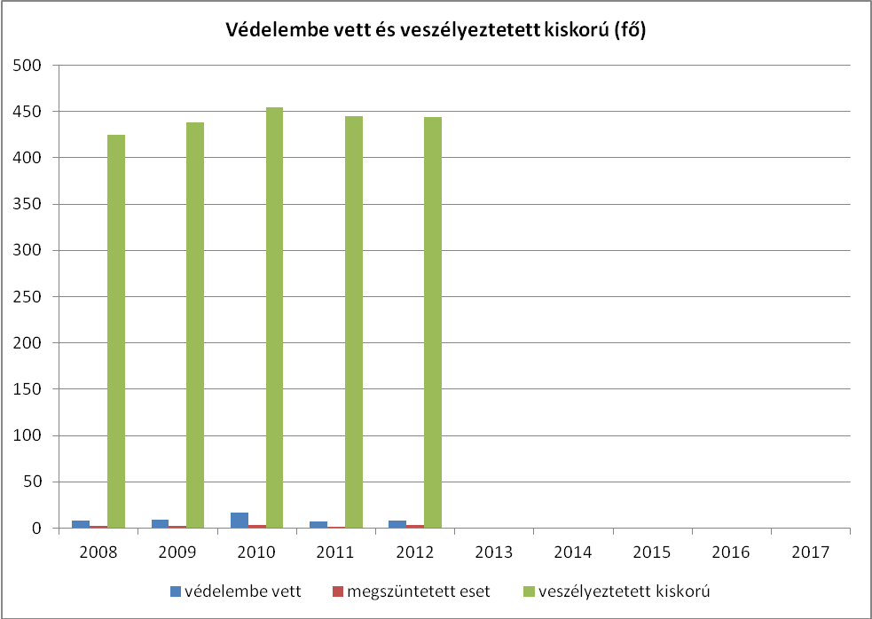
Forrás: TeIR, KSH Tstar

b) rendszeres gyermekvédelmi kedvezményben részesítettek száma

Csurgó Városában a rendszeres gyermekvédelmi kedvezményben részesülők számának minimális növekedése figyelhető meg az előző évekhez képest. Ebben szerepe van a családoknál egyre inkább megfigyelhető elszegényedésnek, a rossz szociális körülményeknek.
Az elmúlt év során egy alkalommal került sor a rendszeres gyermekvédelmi kedvezményhez kapcsolódóan pénzbeli ellátás kifizetésére, a jogosult családok 5.800 Ft- ot kaptak gyermekenként. 2012. novemberében a jogszabályi változások következtében Erzsébet utalvány formájában került kifizetésre ez az ellátás, amelyet a Posta juttatott el a családok számára.
A rendkívüli gyermekvédelmi támogatásban részesülők csoportja nagyjából megegyezik a rendszeres gyermekvédelmi kedvezményben részesülőkkel. Elsősorban ünnepek és iskolakezdés előtt érkeznek kérelmek támogatás iránt, akik a rendszeres gyermekvédelmi kedvezményre nem jogosultak, viszont jövedelmi viszonyaik alapján a támogatást megkaphatják.

4.1.2. számú táblázat – Rendszeres gyermekvédelmi kedvezményben részesítettek száma
év | Rendszeres gyermekvédelmi kedvezményben részesítettek száma | Ebből tartósan beteg fogyatékos gyermekek száma | Kiegészítő gyermekvédelmi kedvezményben részesítettek száma | Ebből tartósan beteg fogyatékos gyermekek száma | Rendkívüli gyermekvédelmi kedvezményben részesítettek száma
2008 | 480 | 75 | NA | 87 | 366
2009 | 479 | 79 | NA | 62 | 494
2010 | 496 | 80 | NA | 62 | 521
2011 | 435 | 84 | NA | 42 | 402
2012 | 444 | 91 | NA | 50 | 497
Forrás: TeIR, KSH Tstar, Önkormányzati adatok

4.1.2. ábra – Rendszeres gyermekvédelmi kedvezményben részesítettek száma

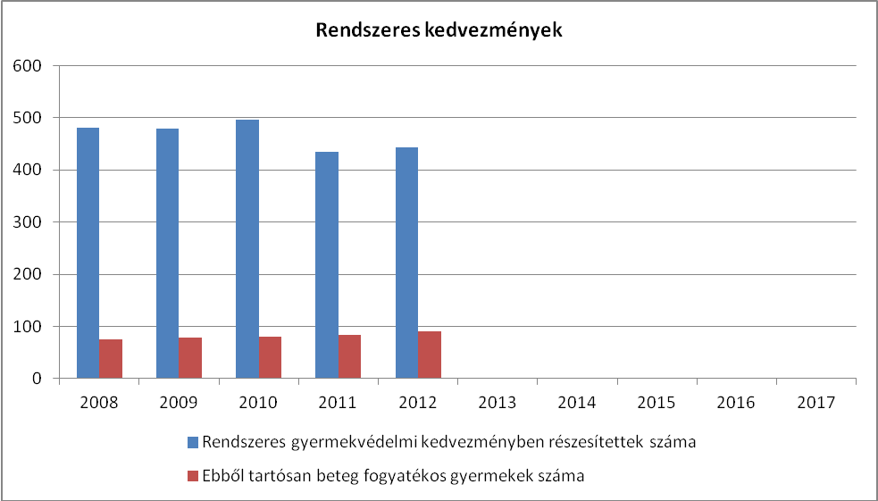
Forrás: TeIR, KSH Tstar, Önkormányzati adatok

c) gyermek jogán járó helyi juttatásokban részesülők száma, aránya
A gyermekek jogán járó helyi juttatásokban részesülők száma szinte megegyezik a rendszeres gyermekvédelmi kedvezményben részesülőkével, így 450 van az ellátottak száma. Csurgó Városban rendkívüli gyermekvédelmi támogatást évente három alkalommal kérhetnek azok, akik családjukban kiskorú gyermeket nevelnek, vagy a nagykorúvá vált gyermeke nappali tagozaton tanul és akinek családjában az egy főre jutó havi nettó jövedelem a 42.750 Ft-ot nem éri el. A támogatási alkalmak elsősorban jelentős ünnepekhez kapcsolódnak, illetve a beiskolázás előtt nő meg jelentősen a kérelmek száma.

d) kedvezményes iskolai étkeztetésben részesülők száma, aránya

4.1.3. számú táblázat – Kedvezményes óvodai – iskolai juttatásokban részesülők száma
év | Ingyenes étkezésben résztvevők száma óvoda | Ingyenes étkezésben résztvevők száma iskola 1-8. évfolyam | 50 százalékos mértékű kedvezményes étkezésre jogosultak száma 1-13. évfolyam | Ingyenes tankönyv-ellátásban részesülők száma | Óvodáztatási támogatásban részesülők száma | Nyári étkeztetésben részesülők száma
2008 | 55 | 274 | 45 | 380 | NA | 29
2009 | 58 | 280 | 50 | 385 | NA | 30
2010 | 60 | 260 | 58 | 390 | NA | 26
2011 | 51 | 255 | 51 | 379 | 6 | 25
2012 | 54 | 267 | 45 | 381 | 8 | 29
Forrás: TeIR, KSH Tstar, Önkormányzati adatok

A gyermekvédelmi törvény rendelkezése értelmében a rendszeres gyermekvédelmi kedvezményben részesülő gyermeket a bölcsődétől az általános iskola végéig ingyenes étkeztetés illeti meg, így településünkön 323 gyermek részesül ingyenes ellátásban. 50 %- os kedvezményt kaphatnak a tartósan beteg gyermekek, illetve azok, akinek családjában 3 vagy több gyermeket nevelnek. Ezen gyermekek száma 50-60 körül van. Ezen számok figyelembe vételéve l megállapítható, hogy a településen, több, mint 400 gyermek részesül kedvezményes étkeztetésben, ez a gyermekkorúak közel 50 %-a.

e) magyar állampolgársággal nem rendelkező gyermekek száma, aránya
Magyar állampolgársággal nem rendelkező gyermekekről nincsenek adataink.
4.2 Szegregált, telepszerű lakókörnyezetben élő gyermekek helyzete, esélyegyenlősége

A településen működő Városi Bölcsődébe évek óta nem járt és jelenleg sincsen beíratva olyan gyermek, aki a szegregátumban él. A szegregátumban élő fiatal anyák nem is gondolnak arra, hogy gyermeküket bölcsődébe adják, illetve lehetőségük sem nagyon van rá, mivel a bölcsődei ellátást elsősorban azoknak a gyermekeknek biztosítják, akinek a szülei munkaviszonyban állnak. Ezen gyermekek szülei viszont alacsony iskolai végzettségük ( esetlegesen alacsony életkoruk ) miatt nagyon nehezen tudnak a településen munkát vállalni. A gyermek után járó szociális ellátások igénybe vétele az egyetlen megélhetési forrásuk. Ezért folyamatosan születnek a gyermekek. Az utóbbi időben több családnál is előfordult, hogy az anya a gyermekek kora miatt már nem lett volna tovább jogosult a gyermeknevelési támogatásra, az apa foglalkoztatást helyettesítő támogatásban részesül, így az anya ezt az ellátást nem vehette volna igénybe, így ismételten gyermeket vállaltak. Ezáltal jogosulttá vált az anya továbbra is a szociális ellátásra és egyel több gyermek után érkezik családi pótlék a családi kasszába.
Az óvodai nevelés viszont már rendszeresen igénybe veszik a szülők. A településen működő 3 óvoda közül az egyik közel van a szegregátumhoz, az ott élő szülők kisgyermekei ennek az intézménynek az ellátottjai. A városi óvodákban a hátrányos helyzetű gyermekek ellátást az intézmény vezetője és a dolgozók kiemelt feladatuknak tekintik. A valamilyen hátránnyal induló, vagy kiemelkedő képességekkel rendelkező gyermekek esetében nagy hangsúlyt fektetnek az egyéni fejlesztésre.
A beszédhibás, beszéd- és nyelvi zavarral küzdő gyermekeket a városban működő Pedagógiai Szakszolgálat logopédusa fejleszti, a részképesség zavarral küzdő gyermekekkel fejlesztő foglalkozások keretén belül fejlesztő óvodapedagógus foglalkozik.
A gyermekek családi (szociális) körülményeinek megismerése céljából a pedagógusok rendszeresen végeznek családlátogatásokat, különösen a problémásnak ítélt gyermeknél. Mindhárom óvodában vannak megbízott gyermekvédelmi felelősök, akik folyamatosan kapcsolatban állnak a Családsegítő és Gyermekjóléti Szolgálattal, illetve a védőnőkkel. A velük való együttműködés eredményeképpen célzottabban tudnak segíteni egy-egy problémás gyermeken, a gyermeken át akár a családján is.

4.2.1. számú táblázat – A településen szegregált lakókörnyezetben élő gyermekek száma

A településen élő 0-6 éves gyermekek száma | A településen óvodai ellátásban részesülő gyermekek száma |  | A településen bölcsődei ellátásban részesülő gyermekek száma |  | A településen Biztos Kezdet Gyerekház szolgáltatásaiban részesülő gyermekek száma
A településen élő 0-6 éves gyermekek száma | Összesen | Ebből szegregátumban él | Összesen | Ebből szegregátumban él | Összesen | Ebből szegregátumban él
259 | 159 | 14 | 15 | 0 | 0 | 0
Adott településen található utazási idő (perc) |  | 30 perc |  | 30 perc |  | 30 perc
Forrás: Csurgó Város Önkormányzata

A szegregátumban élő családok általában 3 vagy több kiskorú gyermeket nevelnek, a gyermeke után járó pénzbeli ellátások biztosítják a családok havi bevételének jelentős részét. Míg az anyák általában GYES, vagy GYET ellátásokban részesülnek a családi pótlék / iskoláztatási támogatás mellett, az apák fő jövedelem forrása a foglalkoztatást helyettesítő támogatás, illetve az Önkormányzat által biztosított közfoglalkoztatási bér. A szegregátumban élő 7 kisgyermekes családból egy családban van az apának állandó munkahelye.

4.2.2. számú táblázat – Szegregált, telepszerű lakókörnyezetben élő gyermekek helyzete

A településen élő általános iskolás tanulók száma | A településen élő, fogyatékosnak minősített (SNI) általános iskolás tanulók száma |  | SNI tanulók ellátásának települése (helyben vagy más település ahol tanulnak)
A településen élő általános iskolás tanulók száma | összesen | ebből szegregátumban él
761 | 5 | 3 | Pedagógiai Szakszolgálat
Forrás: Csurgó Város Önkormányzata

A szegregátumban élő családok általában 3 vagy több kiskorú gyermeket nevelnek, a gyermeke után járó pénzbeli ellátások biztosítják a családok havi bevételének jelentős részét. Míg az anyák általában GYES, vagy GYET ellátásokban részesülnek a családi pótlék / iskoláztatási támogatás mellett, az apák fő jövedelem forrása a foglalkoztatást helyettesítő támogatás, illetve az Önkormányzat által biztosított közfoglalkoztatási bér. A szegregátumban élő 7 kisgyermekes családból egy családban van az apának állandó munkahelye.

4.2.3. számú táblázat –
Szegregált, telepszerű lakókörnyezetben élő gyermekek helyzete, esélyegyenlősége

Intézmény OM azonosítója | Iskola / Feladat-ellátási hely neve: | Feladat-ellátási helyen tanulók száma (összes tanuló) | A feladat-ellátási helyen tanulók közül az 1. szegregátum(ok)ban lakó tanulók száma | A feladat-ellátási helyen tanulók közül a 2. szegregátum(ok)ban lakó tanulók száma | A feladat-ellátási helyen tanulók közül a 3. szegregátum(ok)ban lakó tanulók száma
201108 | Csurgói Városi Iskolák, Művészetoktatási Intézmény és Egységes Pedagógiai Szakszolgálat – Nevelési Tanácsadó | 451 | 12
Forrás: Csurgó Város Önkormányzata

4.2.4. számú táblázat – Szegregált, telepszerű lakókörnyezetben élő gyermekek helyzete, esélyegyenlősége

Otthont nyújtó ellátásba került gyermekek száma a szegregátumban
 |  | település egésze | szegregátum 1. | szegregátum 2. | Szegregátum 3.
Átmeneti nevelésbe vétel | 2010 | 0
Átmeneti nevelésbe vétel | 2011 | 4
Átmeneti nevelésbe vétel | 2012 | 1
Tartós nevelésbe vétel | 2010 | 0
Tartós nevelésbe vétel | 2011 | 0
Tartós nevelésbe vétel | 2012 | 0
Ideiglenes hatályú elhelyezés | 2010 | 0
Ideiglenes hatályú elhelyezés | 2011 | 4
Ideiglenes hatályú elhelyezés | 2012 | 1
Családi pótlék/ iskoláztatási támogatás felfüggesztése iskolai hiányzás miatt | 2010 | 0
 | 2011 | 0
 | 2012 | 5
 | 2011 | 0
 | 2012 | 2
Forrás: Csurgó Város Önkormányzata

A település szegregált lakókörnyezetében élő családok eleve szociálisan hátrányos helyzetben vannak azon családokhoz képest, akik a város más pontján élnek, viszont nem jellemző az, hogy ebből a környezetből kerülnének ki a gyermekvédelmi intézkedések alanyai.
Az elmúlt évek során a településen történt gyámhatósági intézkedések közül csak egy gyermek védelembe vételére került sor a szegregátumban élő gyermekek közül. Más gyámhatósági intézkedésre nem került sor. Talán betudható ez annak is, hogy a szegregátumban élő családok ugyan szegénységben, sőt néhányan mély szegénységben élnek, de összetartóak.
A legtöbb családnál több generáció él egy fedél alatt, így az idősebb szülők, nagyszülők támogatni tudják a fiatalokat, akár anyagilag is, de életvezetési tanácsokkal is, „megmentve” őket attól, hogy a gyermekeiket az anyagi veszélyezettségen kívül más káros hatások érjék.

A településen működő Családsegítő és Gyermekjóléti Szolgálat családgondozói rendszeren tartják a kapcsolatot a szegregátumban élő problémás családokkal, akiket elsősorban életvezetési tanácsokkal, a gyermekek részére biztosított ingyenes programokkal segítenek. Ilyen folyamatosan biztosított program: az iskola időben működő korrepetálás, a nyári szünetben az iskolába bukott gyermekek pótvizsgára való felkészítése, a nyári gyermekfelügyelet. Itt különféle hasznos elfoglaltságot biztosítanak a gyermekek számára ( uszoda, kirándulások, strand látogatás, kézműves foglalkozások, stb. ) ezen kívül naponta meleg élelmet is kapnak.
A Családsegítő Szolgálat munkatársai folyamatosan tartják a kapcsolatot a gyermekvédelmi jelzőrendszer tagjaival ( védőnőkkel, rendőrséggel, iskolákkal, óvodákkal ) és szükség esetén esetmegbeszéléseket, esetkonferenciákat tartanak.
A gyermekjóléti szolgálat minden év március 31-ig települési tanácskozást szervez a jelzőrendszeri tagok és más meghívottak részvételével.
A tanácskozás célja: az előző évben beérkezett jelzések alapján, a településen élő gyermekek helyzetének értékelése. A helyzetértékelés megállapításai alapján közös javaslat készítése a gyermekek helyzetének javítása érdekében.

Írásbeli jelzések 2012-ben: 83 alkalommal érkeztek a Szolgálathoz az alábbi jelzőrendszeri tagoktól:
- iskolák: 41 - iskolai hiányzás, magatartási probléma miatt
- rendőrség: 15 – lopás, súlyos testi sértés, családi konfliktus, megrontás, szerzői jogok megsértése, magánlaksértés, rongálás miatt
- jegyző: 12 – jogtalan behatolás, szabálysértési lopás, iskolai hiányzás miatt.
- állampolgár: 2 – elhanyagolás miatt
- pártfogó: 8 – szerzői jog megsértése, súlyos testi sértés miatt
- védőnő: 2 – elhanyagolás (vizsgálat, kontroll, tanácsadás, kötelező védőoltás, fejlesztés, szülői felügyelet, továbbá gyógyszer beadásának elmulasztása) miatt éltek jelzéssel.
( az adatok Csurgó Város Önkormányzata 2012. évi gyermekjóléti és gyermekvédelmi feladatainak ellátásáról készült beszámoló adatai ).

A fentiek figyelembe vételével megállapítható, hogy a jelzőrendszer tagjai folyamatos kapcsolattartással és egymás felé fordulással próbálják meg elérni azt, hogy a szegregátumban ( és nem csak ott ) élő hátrányos helyzetű gyermekek számára kapaszkodót adjanak.

4.3 A hátrányos, illetve halmozottan hátrányos helyzetű, valamint fogyatékossággal élő gyermekek szolgáltatásokhoz való hozzáférése

- védőnői ellátás jellemzői (pl. a védőnő által ellátott települések száma, egy védőnőre jutott ellátott, betöltetlen státuszok)

A betöltött védőnői álláshelyek száma 2008 óta változatlan, ezzel párhuzamosan a
a védőnők által ellátott 0-3éves korú gyermekek száma folyamatosan csökken. Ez a csökkenés alátámasztja az alacsony születésszámból és magas halálozási számból adódó negatív természetes szaporodást, és az elöregedő társadalom képét.

4.3.1. számú táblázat – Védőnői álláshelyek száma
év | védőnői álláshelyek száma | Egy védőnőre jutó gyermekek száma
2008 | 4 | 44,75
2009 | 4 | 40,25
2010 | 4 | 37,5
2011 | 4 | 33,75
2012 | 4 | 32,5
Forrás: TeIR, KSH Tstar, önkormányzati adatgyűjtés

4.3.1. ábrák – Védőnői álláshelyek száma

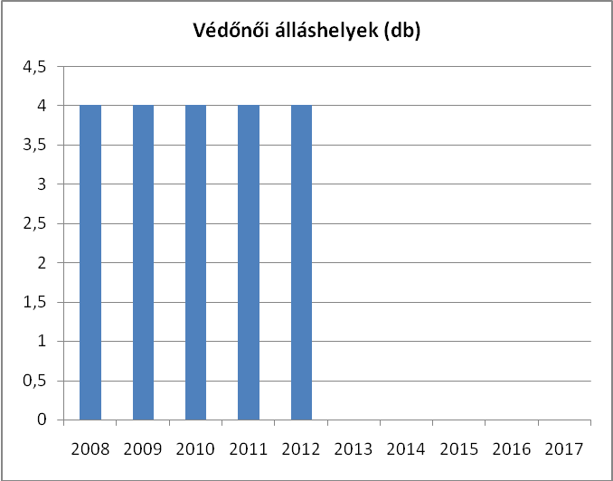
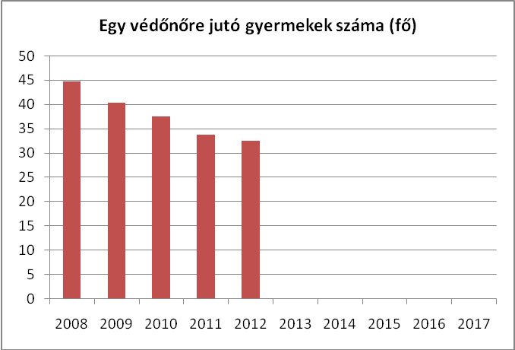

Forrás: TeIR, KSH Tstar, önkormányzati adatgyűjtés

- gyermekorvosi ellátás jellemzői (pl. házi gyermekorvoshoz, gyermek szakorvosi ellátáshoz való hozzáférés, betöltetlen házi gyermekorvosi praxisok száma)
Csurgó Városában 2 házi gyermekorvos végzi a tevékenységét vállalkozóként. Betöltetlen házi gyermekorvosi praxis a városban nincsen. A 2011. novembere óta működő Csurgó Kistérségi Járóbeteg-Szakellátó Központban hozzáférnek a betegek a gyermek szakorvosi ellátáshoz is egyben.

4.3.2. számú táblázat – Gyermekorvosi ellátás jellemzői
év | Betöltetlen felnőtt háziorvosi praxis/ok száma | Háziorvos által ellátott személyek száma | Gyermekorvos által ellátott gyerekek száma | Felnőtt házi orvos által ellátott gyerekek száma
2008 | 0 | 45253 | 9338 | 35915
2009 | 0 | 48523 | 10878 | 37645
2010 | 0 | 45504 | 9418 | 36086
2011 | 1 | 46032 | 8745 | 37287
2012 | 0 | 46251 | 9123 | 37128
Forrás: TeIR, KSH Tstar, önkormányzati adatgyűjtés

- 0–7 éves korúak speciális (egészségügyi-szociális-oktatási) ellátási igényeire (pl. korai fejlesztésre, rehabilitációra) vonatkozó adatok

A helyi Pedagógiai Szolgálat és Nevelési Tanácsadó szolgáltatásai között szerepel a kisgyermekek korai fejlesztésére irányuló program. Ezek megvalósítását gyógypedagógiai képzettséggel rendelkező óvónők és fejlesztő pedagógusok végzik. A szolgáltatásokat ( gyógytestnevelés, logopédia ) minden óvodába eljuttatják, így a szegregátumban élő gyermekek is részesülhetnek a szükséges fejlesztésben elősegítve ezzel a szocializációjukat is.

- gyermekjóléti alapellátás

A településen a gyermekjóléti alapellátást elsősorban a Csurgó Kistérségi Többcélú Társulás által fenntartott Csurgó Kistérségi Családsegítő és Gyermekjóléti Szolgálat biztosítja. A Szolgálat családgondozói folyamatosan tartják a kapcsolatot a gyermekjóléti szolgáltatást igénylő gyermekekkel és családjaikkal, valamint a gyermekvédelmi jelzőrendszer tagjaival.
A Városi Szociális Intézmény tagintézményeként működő Városi Bölcsőde is a gyermekjóléti alapellátás részeként működik a legfiatalabb korosztály ellátását biztosítja 15 férőhellyel. Az intézménybe a szegregátumból nem járnak gyermekek.
Ez év nyarától civil kezdeményezésként hivatalosan is működik a településen a gyermekek napközbeni ellátását és gyermekfelügyeletet biztosító szolgáltatás. Az óvodai szünetek idejére és rugalmas napi nyitva tartással működő szolgáltatást egyre többen veszik igénybe.

4.3.3. számú táblázat – Bölcsődék és bölcsődébe beíratott gyermekek száma
év | bölcsődék száma | bölcsődébe beírt gyermekek száma | Szociális szempontból felvett gyerekek száma (munkanélküli szülő, veszélyeztetett gyermek, nappali tagozaton tanuló szülő) | Működő összes bölcsődei férőhelyek száma
2008 | 1 | 18 | 0 | 15
2009 | 1 | 16 | 0 | 15
2010 | 1 | 21 | 0 | 15
2011 | 1 | 18 | 0 | 15
2012 | 1 | 18 | 1 | 15
Forrás: TeIR, KSH Tstar

A szülőknek a településen lehetőségük van arra, hogy a gyermekeiket családi napköziben helyezzék el, igaz a férőhelyek száma csekély mértékű, továbbá térítésköteles, mégis 2008 óta duplájára emelkedett a családi napköziben engedélyezett férőhelyek száma.

4.3.4. számú táblázat – Családi napköziben engedélyezett férőhelyek száma
év | családi napköziben engedélyezett férőhelyek száma | családi napköziben a térítésmentes férőhelyek száma
 | 7 | 0
2009 | 13 | 0
2010 | 14 | 0
2011 | 14 | 0
2012 | 14 | 0

Forrás: TeIR, KSH Tstar, Intézményi adatok

4.3.4. ábra – Családi napköziben engedélyezett férőhelyek száma

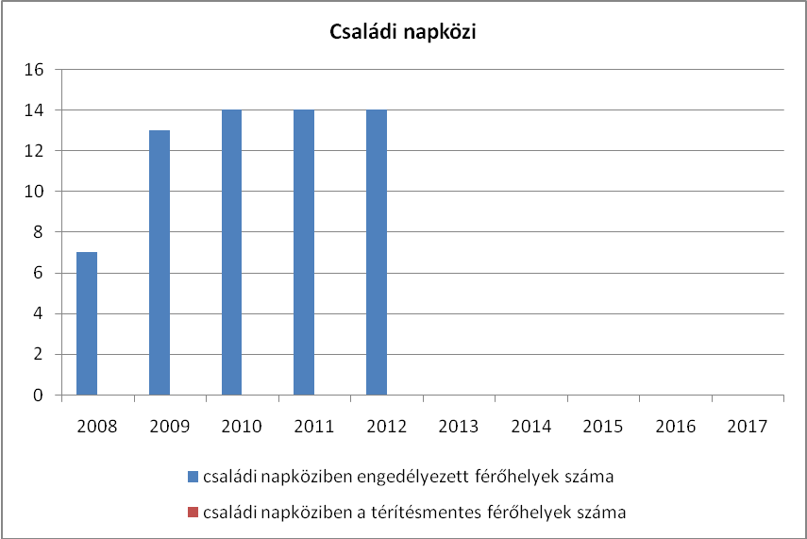
Forrás: TeIR, KSH Tstar, Intézményi adatok

e) gyermekvédelem

A városban dolgozó gyermekvédelemmel foglalkozó szakemberek elsődleges feladata a hátrányos helyzetű, szociálisan elmaradott környéken élő gyermekek és fiatalok felkarolása, segítése. A Családsegítő és Gyermekjóléti Szolgálat családgondozói a gyermekvédelmi jelzőrendszer tagjaival folyamatosan együtt dolgozva és gondolkodva azon fáradoznak, hogy a településen minél kevesebb olyan gyermek legyen, akinek szüksége van a szociális védőháló biztonságára.

f) krízishelyzetben igénybe vehető szolgáltatások

A településen ilyen szolgáltatás nincs. Nem működik semmi –féle átmeneti ellátást nyújtó intézmény, sem anyaotthon. A Csurgó Kistérségi Családsegítő és Gyermekjóléti Szolgálat munkatársainak évek óta törekvése, hogy családok átmenti otthonát hozzanak létre, de anyagiak hiányában ez nem valósult meg.

g) egészségfejlesztési, sport-, szabadidős és szünidős programokhoz való hozzáférés

A gyermekek számára sportolási lehetőségeket elsősorban az oktatási intézmények biztosítanak délutáni foglalkozások keretében. Ezeken túl működik a városban a Csurgói Férfi Kézilabda Klub, Csurgói Női Kézilabda Klub, Csurgói Tornaklub, Mozdulj Csurgó! Úszó Egyesület, Csurgói Spartacus Ökölvívó Egyesület, Városi Szabadidősport Egyesület. Ezek a szervezetek mind azért dolgoznak, hogy a gyermekekkel megismertessék a sportolás élményét és ezen keresztül az egészséges életmódot.
A gyermekek részére a Csurgói Egészségügyi Centrum biztosít megfelelő és korszerű szakellátást.
A nyári szünidő hasznos eltöltésében segít a Mozdulj Csurgó Úszó Egyesület által szervezett úszótábor, illetve a Városi Szabadidősport Egyesület által szervezett sporttábor is. Ezekben közel 100 gyermek részére biztosítottak, biztosítanak a sportoláshoz kapcsolódó nyári programot.

h) gyermekétkeztetés (intézményi, hétvégi, szünidei) ingyenes tankönyv

A városban 30 hátrányos helyzetű gyermek nyári étkeztetését sikerült megoldani pályázati úton. Az ő napi egyszeri meleg élelemmel történő ellátásukat az Eötvös József Általános Iskola konyhájáról biztosítják.
Ingyenes tankönyvhöz a rendszeres gyermekvédelmi kedvezményre jogosult gyermekek, valamint az első osztályos tanulmányaikat kezdő gyermekek juthatnak hozzá, a jogszabályban meghatározottak szerint.

Az alábbi táblázatban megfigyelhető, hogy 2010 óta csökkent a kedvezményes iskolai juttatásokban részesülők száma.

4.1.3. számú táblázat – Kedvezményes óvodai – iskolai juttatásokban részesülők száma
Év | Ingyenes étkezésben résztvevők száma óvoda | Ingyenes étkezésben résztvevők száma iskola 1-8. évfolyam | 50 százalékos mértékű kedvezményes étkezésre jogosultak száma 1-13. évfolyam | Ingyenes tankönyv-ellátásban részesülők száma | Óvodáztatási támogatásban részesülők száma | Nyári étkeztetésben részesülők száma
2008 | 55 | 274 | 45 | 380 | NA | 29
2009 | 58 | 280 | 50 | 385 | NA | 30
2010 | 60 | 260 | 58 | 390 | NA | 26
2011 | 51 | 255 | 51 | 379 | 6 | 25
2012 | 54 | 267 | 45 | 381 | 8 | 29
Forrás: TeIR, KSH Tstar, Önkormányzati adatok

i) hátrányos megkülönböztetés, az egyenlő bánásmód követelményének megsértése a szolgáltatások nyújtásakor járási, önkormányzati adat, civil érdekképviselők észrevételei : a településen működő és szolgáltatásokat nyújtók között nem jellemző a hátrányos megkülönböztetés. A településen kifejezetten érdekvédelemmel foglalkozó civil szervezet nincs. A Családsegítő Szolgálaton keresztül érhető el a Somogy Megyei Áldozatvédelmi Szolgálat, valamint a Vöröskereszt is.

j) pozitív diszkrimináció (hátránykompenzáló juttatások, szolgáltatások) az ellátórendszerek keretein belül: településünkön a kötelező szociális ellátások és segélyezés biztosításán túl anyagiak hiányában nincs lehetőség arra, hogy egyéb támogatást nyújtsunk a rászorulók részére.

4.4 A kiemelt figyelmet igénylő gyermekek/tanulók, valamint fogyatékossággal élő gyerekek közoktatási lehetőségei és esélyegyenlősége

a) a hátrányos, illetve halmozottan hátrányos helyzetű, valamint sajátos nevelési igényű és beilleszkedési, tanulási, magatartási nehézséggel küzdő gyermekek/tanulók óvodai, iskolai ellátása

2008 óta drasztikusan csökkent az óvodáskorú gyermekek száma, csakúgy mint az óvodába beírt gyermekek száma. Ezáltal az óvodai férőhelyek, valamint a gyermekcsoportok száma is csökkent.

4.4.3. számú táblázat – Óvodai nevelés adatai 3.

év | 3-6 éves korú gyermekek száma | óvodai gyermekcsoportok száma | óvodai férőhelyek száma | óvodai feladat-ellátási helyek száma | óvodába beírt gyermekek száma | óvodai gyógypedagógiai csoportok száma
2008 | 196 | 9 | 205 | 3 | 185 | NA
2009 | 189 | 9 | 200 | 3 | 185 | NA
2010 | 177 | 9 | 200 | 3 | 185 | NA
2011 | 149 | 7 | 175 | 3 | 159 | NA
2012 | 138 | 7 | 175 | 3 | 159 | 0
Forrás: TeIR, KSH Tstar, Önkormányzati adatgyűjtés

A Csurgói Városi Óvodák a HH és a HHH gyermekek számára pályázatok útján nyújt felzárkóztató programokat. Az intézmény három tagóvodával rendelkezik, mely közül egy a szegregátumtól mintegy 20 percre fekszik. A tagóvodák kiemelten kezelik a hátrányos és a halmozottan hátrányos gyermekeket. A nyári időszakban az három tagóvoda felváltva tart nyitva. A szegregátumhoz közel eső óvodában igény szerint van folyamatos nyári nyitva tartás.

4.4.6. a. számú táblázat – Óvodai körzethatár
Óvodai körzeten-kénti létszám és hh/hhh gyermekek megoszlása | A körzetbe felvehető (ott élő) összes gyerme-kek száma | A körzetbe felvehető (ott élő) összes hh gyerme-kek száma | A körzetbe felvehető (ott élő) összes hhh gyermekek száma | A körzet óvodáiba járó gyermekek össz-létszáma | A körzetbe járó hh gyermekek létszáma | A körzetbe járó hh gyermekek aránya a körzet óvodásainak össz-létszámához viszonyítva (%) | A körzetbe járó hhh gyermekek létszáma | A körzetbe járó hhh gyermekek aránya a körzet óvodásainak össz-létszámához viszonyítva (%)
Körzet 1 | 78 | 29 | 4 | 78 | 4 | 5% | 4 | 5%
Körzet 2 | 60 | 27 | 2 | 60 | 2 | 3% | 2 | 3%
Körzet 3 | 21 | 7 | 2 | 21 | 2 | 10% | 2 | 10%
Összesen | 159 | 63 | 8 | 159 | 8 | 5% | 8 | 5%
Forrás: Önkormányzati adatok

4.4.7. számú táblázat – Általános iskolában tanuló száma
tanév | Általános iskola 1-4 évfolyamon tanulók száma | Általános iskola 5-8 évfolyamon tanulók száma | általános iskolások száma | napközis tanulók száma
tanév | fő | fő | fő | fő | %
2010/2011 | 195 | 269 | 464 | 288 | 62,1%
2011/2012 | 186 | 274 | 460 | 274 | 59,6%
2012/2013 | 189 | 238 | 427 | 241 | 56,4%

Forrás: TeIR, KSH Tstar

4.4.7. számú táblázat – Általános iskolában tanuló száma

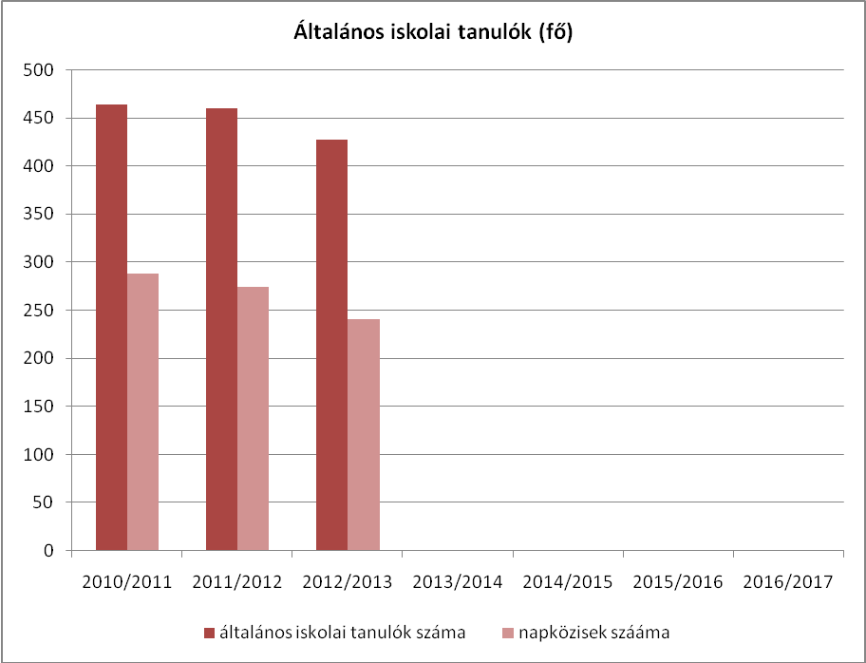
Forrás: TeIR, KSH Tstar

Az általános iskolák tanulói, valamint a napközis tanulók létszámában a tanéveket vizsgálva csökkenés volt tapasztalható, amely elsődlegesen az egyre csökkenő gyereklétszám eredménye
Az elmúlt három tanévben az összesített általános iskolai osztályok vonatkozásában az adatok nem változtak.

4.4.8. számú táblázat – Általános iskolák adatai

tanév | általános iskolai osztályok száma |  |  | általános iskolai osztályok száma a gyógypedagógiai oktatásban |  |  | általános iskolai feladat-ellátási helyek száma
tanév | 1-4 évfolyamon | 5-8 évfolyamon | összesen | 1-4 évfolyamon | 5-8 évfolyamon | összesen | db
2010/2011 | 10 | 12 | 22 | 0 | 0 | 0 | 2
2011/2012 | 10 | 12 | 22 | 0 | 0 | 0 | 2
2012/2013 | 10 | 12 | 22 | 0 | 0 | 0 | 2

Forrás: TeIR, KSH Tstar
4.4.10. számú táblázat – Iskolai körzethatár

Hány körzet van a településen | 2 | db
Iskolai körzetenkénti létszám és hh/hhh tanulók megoszlása | A körzet általános iskoláiba járó tanulók összlétszáma | A körzetbe járó hh tanulók létszáma | A körzetbe járó hh tanulók aránya a körzet tanulóinak össz-létszámához viszonyítva (%) | A körzetbe járó hhh tanulók tanulók létszáma | A körzetbe járó hhh tanulók aránya a körzet tanulóinak össz-létszámához viszonyítva (%) | A körzetbe járó hh tanulók létszáma a település hh tanulóinak össz-létszámához viszonyítva | A körzetbe járó hhh tanulók létszáma a település hhh tanulóinak össz-létszámához viszonyítva
 | 296 | 135 | 46% | 48 | 16% | 61% | 54%
 | 131 | 87 | 66% | 41 | 31% | 39% | 46%
Összesen | 427 | 222 | 52% | 89 | 21%
Forrás: Csurgó Város Önkormányzata

4.4.12. számú táblázat – A 8. évfolyamot eredményesen befejezettek a nappali oktatásban
tanév | 8. évfolyamot eredményesen befejezettek száma / aránya a nappali rendszerű oktatásban
tanév | fő | %
2010/2011 | 69 | 97,18
2011/2012 | 83 | 98,81
2012/2013 | 56 | 100
Forrás: TeIR, KSH Tstar Forrás: Önkormányzati és intézményfenntartói, tankerületi adatok

4.4.12. számú táblázat – A 8. évfolyamot eredményesen befejezettek a nappali oktatásban
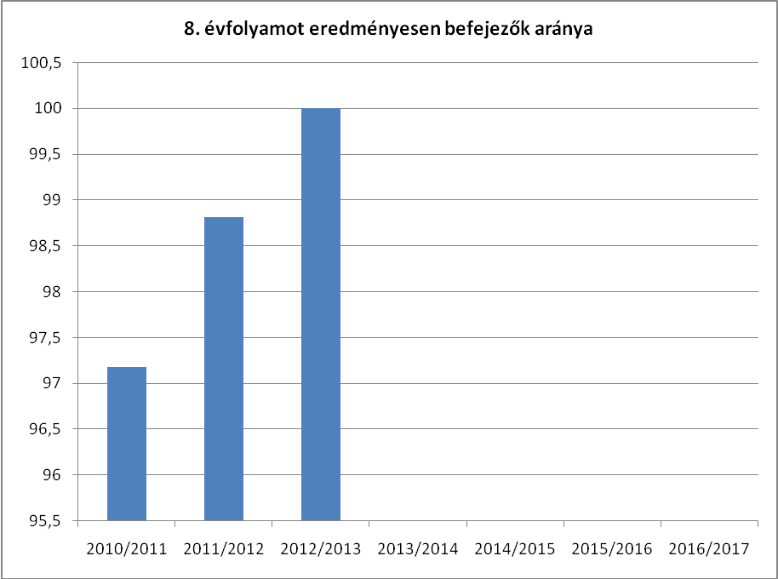
Forrás: TeIR, KSH Tstar Forrás: Önkormányzati és intézményfenntartói, tankerületi adatok

4.4.15. számú táblázat – Továbbtanulási mutatók középfokra nappali tagozaton
tanév | Gimnázium (%) |  |  | Szakközépiskola (érettségit adó képzés) (%) |  |  |  | Szakiskolai képzés (%) |  |  |  | Speciális szakiskola (%) |  |  |  | Nem tanult tovább (%)
tanév | összlétszámon belül |  | HHH-tanulók körében | összlétszámon belül |  | HHH-tanulók körében |  | összlétszámon belül | HHH-tanulók körében |  |  | összlétszámon belül |  | HHH-tanulók körében |  | összlétszámon belül |  | HHH-tanulók körében
2008/2009 | 34,62 |  | 0 | 44,23 |  | 42,86 |  | 21,15 | 57,14 |  |  | 0 |  | 0 |  | 0 |  | 0
2009/2010 | 43,75 |  | 0 | 16,67 |  | 10 |  | 37,5 | 80 |  |  | 0 |  | 0 |  | 2,08 |  | 10
2010/2011 | 28,57 |  | 0 | 26,53 |  | 30 |  | 44,9 | 70,01 |  |  | 0 |  | 0 |  | 0 |  | 0
2011/2012 | 41,07 |  | 0 | 25 |  | 14,29 |  | 32,14 | 85,71 |  |  | 0 |  | 0 |  | 1,79 |  | 0
országos átlag: 2016/2017 | 34,00% |  |  | 35,00% |  |  |  | 29,00% |  |  |  | 2,00%
Forrás: KIR, Önkormányzati és intézményfenntartói, tankerületi adatok

4.4.16. számú táblázat – Lemorzsolódási mutatók az általános iskolában
tanév |  | Évfolyamismétlők aránya (%) |  |  |  |  | Magántanulók aránya (%) |  |  |  |  |  | Az előző tanévben 250 óránál többet hiányzó tanulók aránya (%)
 |  | összlétszámon belül |  |  | HHH-tanulók körében |  | összlétszámon belül |  |  | HHH-tanulók körében |  |  | összlétszámon belül |  |  |  | HHH-tanulók körében
2008/2009 |  | 1,5 |  |  | 0,6 |  | 0 |  |  | 0 |  |  | 0 |  |  |  | 0
2009/2010 |  | 0,96 |  |  | 0,32 |  | 0 |  |  | 0 |  |  | 0 |  |  |  | 0
2010/2011 |  | 1,59 |  |  | 0,31 |  | 0,63 |  |  | 0 |  |  | 0 |  |  |  | 0
2011/2012 |  | 1,94 |  |  | 0,32 |  | 0,32 |  |  | 0 |  |  | 0 |  |  |  | 0
országos átlag 2016/2017 |  | 2,10% |  |  |  |  | 0,80% |  |  |  |  |  | 0,80%
Forrás: KIR, Önkormányzati és intézményfenntartói, tankerületi adatok

b) a közneveléshez kapcsolódó kiegészítő szolgáltatások (pl. iskolára/óvodára jutó gyógypedagógusok, iskolapszichológusok száma stb.)
A településen működő két állami általános iskolában pályázat keretén belül mentor tanárok foglalkoznak halmozottan hátrányos helyzetű gyermekekkel tanulási képességeiket segítik és ezen túlmenően szociális beilleszkedésüket is segítik.

c) hátrányos megkülönböztetés és jogellenes elkülönítés az oktatás, képzés területén, az intézmények között és az egyes intézményeken belüli szegregációs

Nem jellemző az intézményekben.

- az intézmények között a tanulók iskolai eredményességében, az oktatás hatékonyságában mutatkozó eltérések.

4.4.14. számú táblázat – Kompetenciamérési adatok
ISKOLA NEVE | 2010 |  | 2011 |  | 2012
Országos kompetencia-mérés eredménye | Iskola átlaga | Országos átlag | Iskola átlaga | Országos átlag | Iskola átlaga | HHH tanulók átlaga | Országos átlag
Szövegértés
6. évfolyam | 1493 | 1483 | 1369 | 1465 | 1425 |  | 1472
8. évfolyam | – | – | 1468 | 1577 | 1548 |  | 1567
10. évfolyam
Matematika
6. évfolyam | 1533 | 1498 | 1365 | 1486 | 1400 |  | 1489
8. évfolyam | – | – | 1526 | 1600 | 1572 |  | 1612
10. évfolyam
Forrás: Helyi Általános Iskolák

e) pozitív diszkrimináció (hátránykompenzáló juttatások, szolgáltatások):

Nincsen egyéb támogatás a hátrányos helyzetű gyermekeknek.

4.5 Következtetések: problémák beazonosítása, fejlesztési lehetőségek meghatározása.

A gyerekek helyzete, esélyegyenlősége vizsgálata során településünkön

beazonosított problémák | fejlesztési lehetőségek
magas a szociálisan hátrányos helyzetű gyermekek száma | egyéni fejlesztési tervek, programok
elavult a játszóterek állapota | játszópark kialakítása az uniós szabványoknak megfelelően
a mélyszegénységben élő gyermekek számáról kevés adat áll rendelkezésre | intézkedési terv készítése a szociális hátrányok leküzdésére
magas a veszélyeztetett kiskorú gyermekek száma | gyermek- és ifjúságvédelmi tevékenységek összefogása

5. A nők helyzete, esélyegyenlősége

5.1 A nők gazdasági szerepe és esélyegyenlősége

a) foglalkoztatás és munkanélküliség a nők körében
Az esélyegyenlőség megteremtése szempontjából a nőket szintén kiemelt célcsoportként kell kezelni. Női szerepükből adódóan különböző problémákkal találkoznak, úgyis mint a családon belüli szerepek, feladatok egyenlőtlen felosztása, munkahelyről való hosszabb távolmaradás gyermekszülés esetén, egyenlőtlen jövedelmi viszonyok. A nemek közötti hátrányos megkülönböztetést néhány jogszabály tiltja ugyan, (ezek között is kiemelt szerepet foglal el az Alaptörvény 66. § és 70. § és a Munka Törvénykönyv 5. §) de a nők és férfiak között a társadalmi élet minden területére kiterjedő egyenlőtlenség természetének, okainak feltárását és persze felszámolását nem írja elő jogszabály
A nők körében is magas a tartósan munkanélküliek száma, amely nem csak az alacsony iskolai végzettséggel rendelkezőket érinti, hanem a képzettebb réteget is. A pályakezdő munkanélküliek számának kimagasló aránya figyelhető meg, amely arra vezethető vissza, hogy a jelen gazdasági helyzetben nagyon nehéz munkát találni. Így viszont nem tudnak gyakorlatot szerezni, amely a későbbi munkavállalás egyik alapvető feltétele.

5.1.1. számú táblázat – Foglalkoztatás és munkanélküliség a nők körében
év | Munkavállalási korúak száma |  | Foglalkoztatottak |  | Munkanélküliek
év | férfiak | nők | férfiak | Nők | férfiak | nők
2008 | 1965 | 1935 |  |  | 290 | 212
2009 | 1565 | 1922 |  |  | 288 | 240
2010 | 1941 | 1923 |  |  | 258 | 209
2011 | 1934 | 1875 |  |  | 306 | 275
2012 | NA | NA
Forrás: TeIR és helyi adatgyűjtés

5.1.1. számú táblázat – Foglalkoztatás és munkanélküliség a nők körében
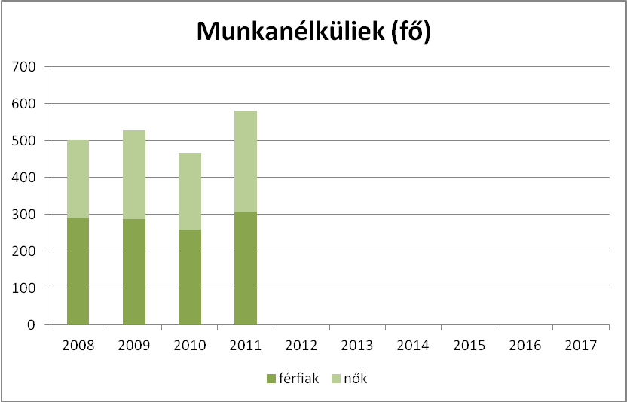
Forrás: TeIR és helyi adatgyűjtés

b) nők részvétele foglalkoztatást segítő és képzési programokban

A településen nincs a nők foglalkoztatását elősegítő program.

- alacsony iskolai végzettségű nők elhelyezkedési lehetőségei

Az alacsony iskolai végzettségű nők számára is csak az Önkormányzat által biztosított közmunka programok biztosítanak munkalehetőséget.

- hátrányos megkülönböztetés a foglalkoztatás területén (pl. bérkülönbség)

Mivel ebben a közegben a nők számára elérhető munka szinte csak a közfoglalkoztatás keretein belül megvalósuló munkavégzés, így a bérezésükben eltérés nem tapasztalható.

5.2 A munkaerő-piaci és családi feladatok összeegyeztetését segítő szolgáltatások (pl. bölcsődei, családi napközi, óvodai férőhelyek, férőhelyhiány; közintézményekben rugalmas munkaidő, családbarát munkahelyi megoldások stb.)

A városban működő bölcsőde elegendő férőhellyel rendelkezik, hogy a dolgozni vágyó kisgyermekes anyák gyermekei számára napközbeni ellátást tudjon biztosítani, viszont nyitva tartási rendje kötött, nincs lehetőség az esetlegesen előforduló túlórák esetén a gyermekek további felügyeletének megoldására. Erre a problémára nyújthat lehetőséget a „ Rece-fice Mocorgó” néven nyitott családi napközi, amely a bölcsődei nyitvatartási időn túl is biztosít gyermek felügyeletet megfelelő szakemberekkel.
Az óvodai férőhelyek száma alapján is biztosított a gyermekek napközbeni ellátása, hisz jelenleg jóval kevesebb gyermek jár óvodába, mint amennyi számára a férőhelyek rendelkezésre állnak.
Közintézményeinkben nem jelentek meg eddig olyan intézkedések, amelyek a rugalmas munkaidő lehetőségét biztosítanák a családos anyák számára.

5.3 Családtervezés, anya- és gyermekgondozás területe

Évek óta megfigyelhető tendencia a gyermekek számának csökkenése a városban is. A szegregátumban élő családoknál ez a tendencia nem valósul meg. Ott nem látható ez a csökkenés, maximum az egy családban született gyermekek száma csökkent valamelyest. A helyi Védőnői Szolgálat védőnői folyamatosan figyelemmel kísérik a várandós anyákat a terhességeik során, így az ő segítségükkel és tanácsaikkal könnyebben boldogulnak még a fiatalon szülő lányanyukák is.

4.3.1. számú táblázat – Védőnői álláshelyek száma
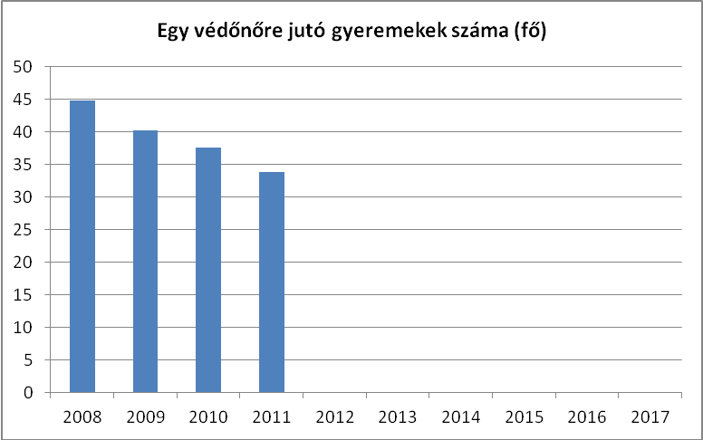
Forrás: helyi adatgyűjtés

5.4 A nőket érő erőszak, családon belüli erőszak

A probléma jellegéből adódóan az erre vonatkozó adatok nagyon látens jellegűek. Azok az esetek, amelyekre fény derül elsősorban a rendőrség és a Gyermekjóléti Szolgálat ügyei lesznek. Az elmúlt időszakban a városban néhány esetben került sor távoltatás elrendelésére, egy esetben az édesapa ennek megszegése miatt jogerős börtönbüntetést kapott.

5.5 Krízishelyzetben igénybe vehető szolgáltatások (pl. anyaotthon, családok átmeneti otthona)

Településünk nem rendelkezik anyaotthonnal, a legközelebbi a megyeszékhelyen, Kaposváron található. A bajbajutott családokon az önkormányzat próbál segíteni (rendkívüli segély, szociális lakás stb.)

5.6 A nők szerepe a helyi közéletben

A képviselő testületben jelenleg egy nő van, de számos egyesület, alapítvány munkáján keresztül jelen vannak a közéletben. A városban működő közintézmények körében inkább a női vezetők a jellemzőek, a városban működő pénzintézeteket is nők vezetik.
Kifejezetten a nők érdekvédelmét biztosító civil szervezet nincs, talán azért, mert a diszkriminációjuk a város társadalmi életében nem okoz problémát.

5.6. számú táblázat – A nők szerepe a helyi közéletben
év | Képviselőtestület tagja |  | Városi bíróság és ítélőtáblák vezetői |  | Közgyűlések tagjai
év | Férfi | Nő | Férfi | Nő | Férfi | Nő
2008 | 13 | 1 | 0 | 0 | 0 | 0
2009 | 13 | 1 | 0 | 0 | 0 | 0
2010 | 13 | 1 | 0 | 0 | 0 | 0
2011 | 8 | 1 | 0 | 0 | 0 | 0
2012 | 8 | 1 | 0 | 0 | 0 | 0
Forrás: Csurgó Város Önkormányzata

5.7 A nőket helyi szinten fokozottan érintő társadalmi problémák és felszámolásukra irányuló kezdeményezések:
A társadalmi változások által generált problémák: a minden szinten megfelelni vágyás a nők számára egyre inkább előtérbe kerül. Akinek munkahelye van, az annak megtartásáért küzd, amely gyakran a család rovására megy. Akinek nincs munkahelye, viszont szeretne, azt a folyamatos keresgélés és kudarcok emésztik fel, szintén problémákat okozva a családok mindennapjaiban. Ezeket a problémákat viszont helyi szinten megoldani nehezen lehet. Állami segítségnyújtásra lenne szükség, amely a helyi szinteken is eredményt hozhatna.

5.8 Következtetések: problémák beazonosítása, fejlesztési lehetőségek meghatározása.

A nők helyzete, esélyegyenlősége vizsgálata során településünkön

beazonosított problémák | fejlesztési lehetőségek
Női szereplők hiánya a közéletben | Figyelemfelkeltő Fórumok a női esélyegyenlőségről
A kisgyermekes édesanyák kiszorulása a munkaerőpiacról | Családbarát munkahelyek kialakítása
Női szerep változása által kiváltott problémák | Közösségi programok, prevenciós előadások
Pályakezdő nők munkanélküliségének növekedése | Felzárkóztató programok a munka világába való beilleszkedéshez
Családon belüli erőszak | Felvilágosító szemléletformáló programok szervezése

6. Az idősek helyzete, esélyegyenlősége

6.1 Az időskorú népesség főbb jellemzői (pl. száma, aránya, jövedelmi helyzete, demográfiai trendek stb.)

3. ábra – Öregedési Index
Forrás: TeIR, KSH-TSTAR

6.1.1. számú táblázat – Nyugdíjban, nyugdíjszerű ellátásban részesülők száma nemek szerint

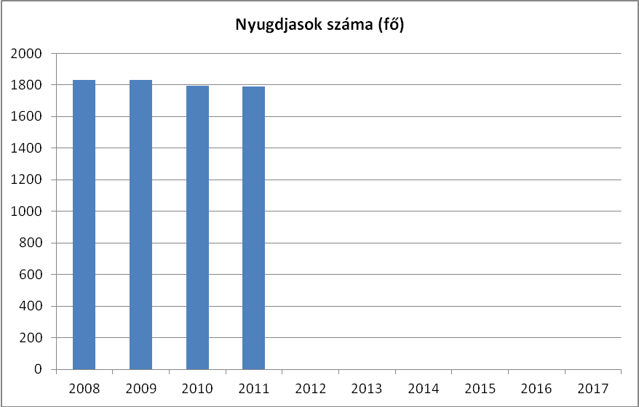
Forrás: TeIR, KSH-TSTAR

6.3.2. számú táblázat – Időskorúak járadékában részesülők száma

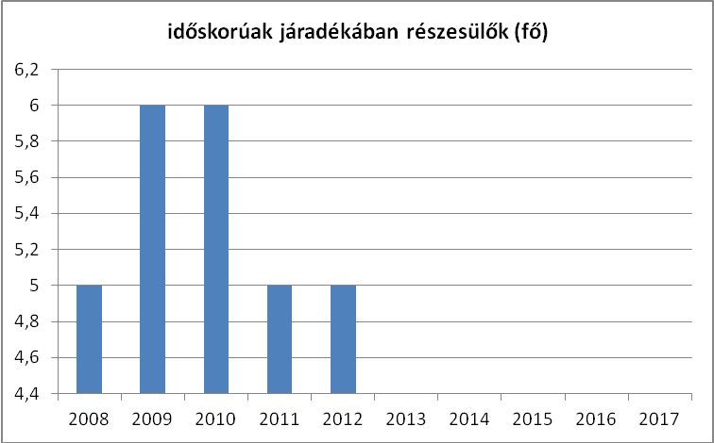
Forrás: TeIR, KSH-TSTAR

A településen lakók közel 1/3-a nyugdíjas korú, számuk folyamatosan növekszik, amely tendencia megfelel az országos átlagnak.
Az idős korúak járadékában részesülők számának drasztikus csökkenése valószínű, hogy abból adódik, hogy a most nyugdíjas korúak már rendelkeznek annyi munkaviszonnyal, szolgálati idővel, hogy nyugdíjra, illetve valamilyen nyugdíjszerű ellátásra jogosulttá válnak.

6.2 Idősek munkaerő-piaci helyzete

a) idősek, nyugdíjasok foglalkoztatottsága

Nem jellemző a településen, hogy a cégek és egyéb munkáltatók nyugdíjas korú embereket foglalkoztatnának. Országos szinten és a településen is nagyobb problémát jelent a fiatalok munkanélkülisége, mint az idősek nyugdíj utáni foglalkoztatottsága.

b) tevékeny időskor (pl. élethosszig tartó tanulás, idősek, nyugdíjasok foglalkoztatásának lehetőségei a közintézményekben, foglakoztatásukat támogató egyéb programok a településen)

A Csurgó Kistérségi Családsegítő és Gyermekjóléti Szolgálat talán az egyetlen olyan szervezet, amely nyugdíjasok segítségét igénybe veszi a szolgáltatásainak nyújtása során. Az intézményben iskolás korú gyermekeknek biztosított korrepetálásokat nyugdíjas pedagógusok végzik, akik ezért a tevékenységükért anyagi juttatásban nem részesülnek, viszont a gyermekektől szeretetet és megbecsülést kapnak, amely számukra sokkal nagyobb elismerés.

c) hátrányos megkülönböztetés a foglalkoztatás területén

Az idős emberek korukból adódóan nehezebben jutnak munkalehetőséghez, viszont a fiatal munkanélküliekkel szemben van annyi előnyük, hogy a számukra fizetett nyugdíj biztos havi bevételt jelent, ami a fiatalabbaknál legfeljebb a foglalkoztatást helyettesítő támogatás összegében valósul meg.

6.3 A közszolgáltatásokhoz, közösségi közlekedéshez, információhoz és a közösségi élet gyakorlásához való hozzáférés

a) az idősek egészségügyi és szociális szolgáltatásokhoz való hozzáférése:

A településen biztosítva van mind az idősek és a fiatalabbak megfelelő egészségügyi és szociális ellátása. A szociális ellátásukról leginkább a Városi Szociális Intézmény gondoskodik, az egészségügyi ellátást a korszerűen felszerelt Egészségügyi Centrum biztosítja. A településen civil kezdeményezésként működik a Rákellenes Liga helyi szervezete, amelynek számos ezzel a problémával érintett időskorú is a tagja.

6.3.1. számú táblázat – 64 évnél idősebb népesség és nappali ellátásban részesülő időskorúak száma

év | 64 év feletti lakosság száma | nappali ellátásban részesülő időskorúak száma
év | fő | Fő | %
2008 | 794 | 46 | 6%
2009 | 817 | 42 | 5%
2010 | 820 | 46 | 6%
2011 | 826 | 45 | 5%
2012 | NA | NA | #ÉRTÉK!
Forrás: TeIR, KSH Tstar

6.3.1. ábra – 64 évnél idősebb népesség és nappali ellátásban részesülő időskorúak száma

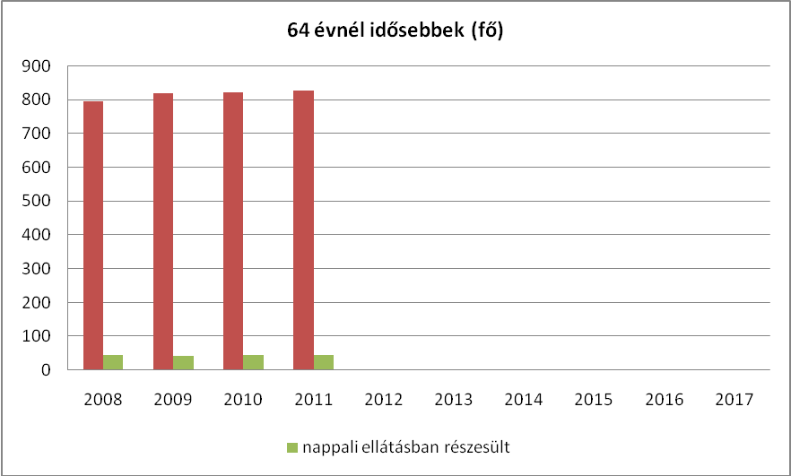
Forrás: TeIR, KSH Tstar

6.3.2. számú táblázat – Időskorúak járadékában részesülők száma

év | időskorúak járadékában részesülők száma
2008 | 5
2009 | 6
2010 | 6
2011 | 5
2012 | 5
Forrás: TeIR, KSH Tstar

6.3.2. számú táblázat – Időskorúak járadékában részesülők száma
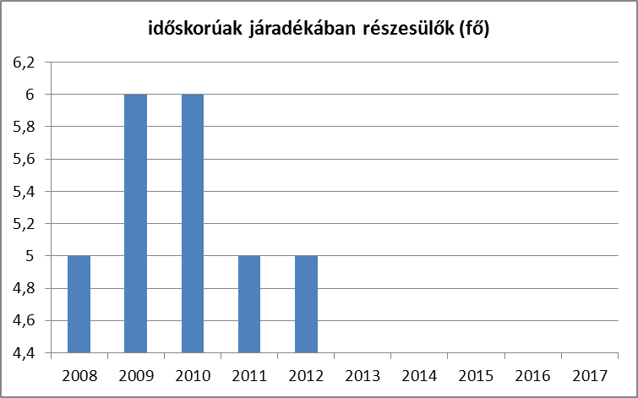
Forrás: TeIR, KSH Tstar

b) kulturális, közművelődési szolgáltatásokhoz való hozzáférés

A városban a helyi közművelődési programok mindenki számára elérhetőek. Kifejezetten az idősebb lakosokat célozza meg az „Őszirózsa” Nyugdíjas Klub.

c)idősek informatikai jártassága:
Nem jellemző a településen élő idős emberek körében.

6.4 Az időseket, az életkorral járó sajátos igények kielégítését célzó programok a településen:

A városi rendezvények programjainak összeállítása során mindig figyelnek arra, hogy az időseknek tetsző, hozzájuk szóló programok is legyenek.
A Városi Szociális Intézmény szakemberei is folyamatosan szerveznek az ellátottjaik körébe tartozók számára programokat. Elsősorban a jelesebb ünnepekhez, egyházi eseményekhez kapcsolódóan.
Az „Őszirózsa” Nyugdíjas Klub is évente több alkalommal szervez jelentős számú időskorút megmozgató rendezvényt.

6.5 Következtetések: problémák beazonosítása, fejlesztési lehetőségek meghatározása.

Az idősek helyzete, esélyegyenlősége vizsgálata során településünkön

beazonosított problémák | fejlesztési lehetőségek
időskori naivitás, magas az idősek körében elkövetett bűncselekmények száma | Bűnmegelőzési fórumok tartása, szórólapok osztása
Hétvégi gondozás nem megoldott | Hétvégi ügyelet tartása, gondozónők létszámának növelése
Idősek szállítása nem megoldott, szegényes eszközállomány | Infrastruktúra fejlesztése, szállításra alkalmas gépjármű beszerzésre (mikrobusz)
Magas az időskorúak, egyedülálló nyugdíjasok száma a településen | Közösségi szolgálat bevezetése (Segítő kezek mintaprogram elindítása)
Alacsony az időskorúak informatikai jártassága | Az időskorúaknak informatikai képzések szervezése

7. A fogyatékkal élők helyzete, esélyegyenlősége

7.1 A településen fogyatékossággal élő személyek főbb jellemzői, sajátos problémái

A fogyatékos emberek mindennapi gondjait a társadalomban élő egészséges emberek nehezen tudják megérteni és elfogadni. Rájuk mindig kicsit furcsán néznek az ember, a negatív diszkriminációval való szembesülés szinte mindennapos az életük során. Ezen probléma kezelését segíti elő az olyan szervezetek munkája, mint a Csurgón működő Mozgáskorlátozottak egyesülete, amelynek vezetője nem hagyja, hogy az Egyesület tagjai magukat kirekesztettnek, elszigeteltnek érezzék. Az Egyesület által szervezett programokon mindig sok ember vesz részt, akik a saját közegükből kimozdulva a mindennapi életük során egy kis plusz támogatást kaphatnak.
A „ Napsugár” Szociális Intézmény a fogyatékkal élők nappali ellátását biztosítja. Az intézményhez szorosan kapcsolódik a „Napsugár” Civil Szervezet is , amelynek segítségével az intézmény jelentős pályázati forrásokhoz jut.

a) fogyatékkal élők foglalkoztatásának lehetőségei, foglalkoztatottsága (pl. védett foglalkoztatás, közfoglalkoztatás)

A településen védett munkahely teremtésére nincs lehetőség, a fogyatékkal élők közfoglalkoztatás keretében sem találnak munkát.

7.1.1 számú táblázat – Megváltozott munkaképességű személyek szociális ellátásaiban részesülők száma

év | megváltozott munkaképességű személyek ellátásaiban részesülők száma | egészségkárosodott személyek szociális ellátásaiban részesülők száma
2008 | 145 | 4
2009 | 138 | 9
2010 | 139 | 7
2011 | 337 | 6
2012 | NA | 9
Forrás: TeIR, KSH Tstar

7.1.1 számú táblázat – Megváltozott munkaképességű személyek szociális ellátásaiban részesülők száma

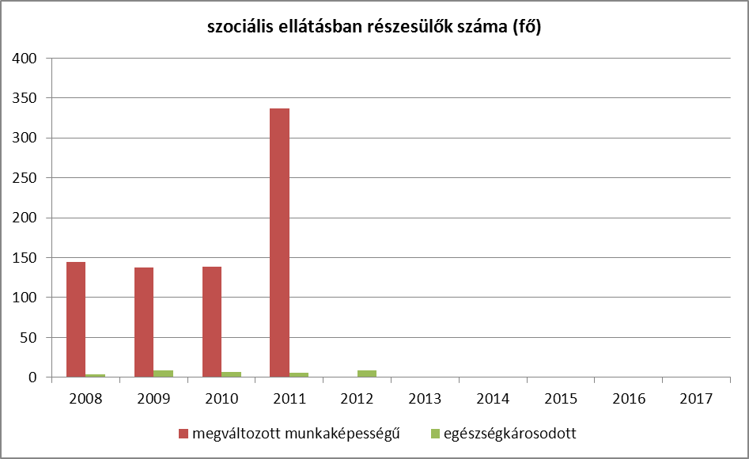
Forrás: TeIR, KSH Tstar

A fenti táblázatból kitűnik, hogy a megváltozott munkaképességű emberek száma jelentősen nőtt a 2011-es évben. Az egészségkárosodottak száma évek óta stagnál.

7.1.2. számú táblázat – Nappali ellátásban részesülő fogyatékos személyek száma

év | Nappali ellátásban részesülő fogyatékos személyek száma
év | önkormányzati fenntartású intézményben | egyházi fenntartású intézményben | civil fenntartású intézményben
2008 | 0 | 0 | 0
2009 | 0 | 0 | 0
2010 | 0 | 0 | 0
2011 | 0 | 0 | 0
2012 | 7 | 0 | 0
Forrás: TeIR, KSH Tstar

A fogyatékos emberek nappali ellátása évek óta gondot jelentett a térségben. 2011- ben a Csurgó Kistérségi Többcélú társulás ezen probléma megoldására létrehozta a „Napsugár” Szociális Intézményt. A megalakulás óta az ellátottak számának folyamatos növekedése figyelhető meg. Az Intézmény szolgáltatásait nem csak csurgói, hanem a kistérségben élő fogyatékos emberek is igénybe vehetik.

b) hátrányos megkülönböztetés a foglalkoztatás területén:

Városunkban nem jellemző, hogy fogyatékos embereket foglalkoztatnának a munkavállalók, azonban volt már rá példa, hogy pályázati lehetőséget kihasználva egy-egy munkáltató határozott időre alkalmazott fogyatékkal élő embert.

c) önálló életvitelt támogató helyi intézmények, szolgáltatások, programok

A „Napsugár” Szociális Intézményben csak nappali ellátást biztosítanak a rászorulók részére. Az itt szervezett programok és tréningek és a mindennapok során nyújtott lelki segítség nagyban hozzájárul ahhoz, hogy a fogyatékos emberek komfortosabban élhessék mindennapjaikat.

7.2 Fogyatékkal élő személyek pénzbeli és természetbeni ellátása, kedvezményei:

A kötelező szociális ellátások biztosításán túl a város anyagiak hiányában nem tudja támogatni a fogyatékkal élő embereket.

7.3 A közszolgáltatásokhoz, közösségi közlekedéshez, információhoz és a közösségi élet gyakorlásához való hozzáférés lehetőségei, akadálymentesítés
a) települési önkormányzati tulajdonban lévő középületek akadálymentesítettsége

A városban működő közintézmények közül az oktatási és egészségügyi szolgáltatók érhetők csak el akadálymentesen. A Polgármesteri Hivatalban jelenleg folyamatban van egy jelentős felújítás, átalakítás, amelyet követően a szociális ügyintézők, és egyéb ügyfélforgalmat lebonyolító egységek akadálymentesített környezetben kerülnek elhelyezésre. Az Eötvös József Általános Iskola rekonstrukcióját követően az iskola is meg fog felelni az akadálymenetesítéshez kapcsolódó követelményeknek.

7.3.1. táblázat – Akadálymentesítés 1.

 |  | Igen/nem
 |  | Lift | Vakvezető sáv | Mozgáskorlátozottak részére mosdó | Rámpa | Hangos tájékoztatás | Indukciós hurok | Tapintható információ | Jelnyelvi segítség | Egyéb
oktatási intézmények | alapfok | lesz | nem | igen | igen | nem | nem | Nem | nem | nem
oktatási intézmények | középfok | nem | nem | nem | nem | nem | nem | Nem | nem | nem
oktatási intézmények | felsőfok
egészségügyi intézmények | fekvőbeteg ellátás
egészségügyi intézmények | járó beteg szakellátás | igen | nem | igen | igen | nem | nem | Igen | nem | nem
egészségügyi intézmények | alapellátás | igen | nem | igen | igen | nem | nem | Igen | nem | nem
kulturális, művelődési intézmények |  | igen | nem | igen | igen | nem | nem | Nem | nem | nem
önkormányzati, közigazgatási intézmény |  | nem | nem | nem | igen | nem | nem | Nem | nem | nem
igazságszolgáltatási, rendőrség, ügyészség |  | nem | nem | nem | nem | nem | nem | Nem | nem | nem
szociális ellátást nyújtó intézmények |  | nem | nem | igen | igen | nem | nem | Nem | nem | nem
Forrás: Helyi adatgyűjtés

b) közszolgáltatásokhoz, kulturális és sportprogramokhoz való hozzáférés lehetőségei, fizikai, információs és kommunikációs akadálymentesítettség, lakóépületek, szolgáltató épületek akadálymentesítettsége

Településünkön a kulturális rendezvényeknek helyet adó Csokonai Közösségi Ház és a Városi Sportcsarnok is akadálymentesített. Ezeken túl a lakóépületek és egyéb szolgáltató épületeknél nem jellemző az akadálymentesítés.

c) munkahelyek akadálymentesítettsége

A munkáltatók igyekeznek a munkahelyek akadálymentesítéséről lehetőségeikhez mérten gondoskodni, de még nem sok helyen valósult ez meg.

d) közösségi közlekedés, járdák, parkok akadálymentesítettsége

7.3.3. táblázat – Fizikai és infokommunikációs akadálymentesítettség a közlekedésben

 | Igen/nem
 | Lift | Vakvezető sáv | Mozgáskorlátozottak részére mosdó | Rámpa | Hangos tájékoztatás | Indukciós hurok | Tapintható információ | Jelnyelvi segítség | Egyéb
Közterület (utca/járda, park, tér) | nem | nem | nem | nem | nem | nem | nem | nem | nem
Helyi és távolsági tömegközlekedés | nem | nem | nem | nem | nem | nem | nem | nem | nem
Buszpályaudvar, buszvárók | nem | nem | nem | igen | nem | nem | nem | nem | nem
Vasútállomás | nem | nem | nem | nem | igen | nem | nem | nem | nem
Forrás: Helyi adatgyűjtés

e) fogyatékos személyek számára rendelkezésre álló helyi szolgáltatások (pl. speciális közlekedési megoldások, fogyatékosok nappali intézménye, stb.)

A város életében nagy előrelépést jelentett a 2 éve létrehozott „Napsugár” Szociális Intézmény, ahol szakemberek biztosítanak fogyatékkal élő emberek számára nappali ellátást.

f) pozitív diszkrimináció (hátránykompenzáló juttatások, szolgáltatások)

A településen a pozitív diszkrimináció csak az emberek jóindulatán keresztül valósul meg, a fogyatékkal élők semmiféle plusz támogatásban nem részesülnek.

7.4 Következtetések: problémák beazonosítása, fejlesztési lehetőségek meghatározása

A fogyatékkal élők helyzete, esélyegyenlősége vizsgálata során településünkön

beazonosított problémák | fejlesztési lehetőségek
Nem biztosított a közszolgáltatásokhoz való egyenlő esélyű hozzáférés | A közszolgáltatásokat nyújtó intézmények komplex akadálymentesítése
Korai fogyatékkal élők fejlesztésének hiánya, szakemberek hiánya | Gyógypedagógiai fejlesztés és ellátás kialakítása
Szociális érzékenység hiánya a társadalomban | Tolerancia építő és társadalmi érzékenységet fejlesztő, nővelő programok szervezése
A fogyatékkal élők munkalehetőségei korlátozottak | Értékteremtő munka biztosítása védett munkahely kialakítása
Információs bázis hiánya a településen | Információbázis kiépítése a városi honlapon, esélyegyenlőséggel kapcsolatos információkkal
A városi honlap akadálymentességének hiánya | www.csurgo.hu honlap akadálymentesítése

8. Helyi partnerség, lakossági önszerveződések, civil szervezetek és for-profit szereplők társadalmi felelősségvállalása

a) a 3–7. pontban szereplő területeket érintő civil, egyházi szolgáltató és érdekvédelmi szervezetek, önszerveződések feltérképezése (pl. közfeladatot ellátó szervezetek száma közfeladatonként bemutatva, önkéntesek száma, partnerségi megállapodások száma stb.)
Esélyegyenlőségi célcsoport megnevezése | Célcsoport érdekében működő szervezetek
Romák | Csurgói Roma Nemzetiségi Önkormányzat
Nők | Vöröskereszt Somogy Megyei Szervezetének Csurgói Kirendeltsége
Fogyatékkal élők | Mozgáskorlátozottak Somogy Megyei  Egyesülete Csurgói Csoportja
 | Csurgói Napsugár Egyesület
Gyermekek | Iskolák civil szervezetei
Vöröskereszt Somogy Megyei Szervezete
Csurgói Kirendeltsége
Idősek | Őszirózsa Nyugdíjas Klub

b) önkormányzati, nemzetiségi önkormányzati, egyházi és civil szektor közötti partnerség bemutatása
Az esélyegyenlőségi célcsoportok érdekében közbejáró szervezetek közötti közös munka csak eseti, illetve időszakos jellegű, sajnos állandó fórum nincs a felek számára. Erre jó megoldás a HEP elkészítése során kialakított HEP fórum, melynek időszakos összehívása biztosíthatja a jövőbeni partnerséget a városi szervezetek között.

c) önkormányzatok közötti, illetve térségi, területi társulásokkal való partnerség
A kistérség önkormányzatai a Csurgó Kistérségi Többcélú Társulás keretében közös feladatellátást folytatnak egyes területeken, így az esélyegyenlőséggel kapcsolatos együttműködés is közös érdeke a társulás tagjainak.

d) a nemzetiségi önkormányzatok célcsoportokkal kapcsolatos esélyegyenlőségi tevékenysége

A Csurgói Roma Nemzetiségű Önkormányzat legfontosabb pillére a roma és mélyszegénységben élők csoportjának, mely szervezet a legátfogóbban belelát a csoport problémáiba, s nyugodt szívvel fogadnak el segítséget. Csurgó Város Önkormányzata szoros kapcsolatban áll a Nemzetiségi Önkormányzattal, ennek köszönhetően egyes felvetődött problémát közösen tudnak megoldani.

e) civil szervezetek célcsoportokkal kapcsolatos esélyegyenlőségi tevékenysége
A 8. a. pontban felsorolt szervezetek alapszabályban megfogalmazott tevékenységük szerint járnak el.

f) for-profit szereplők részvétele a helyi esélyegyenlőségi feladatok ellátásában.

A városban működő vállalkozások a civil szervezetek által szervezett (jótékonysági) programok esetenkénti anyagi támogatásán keresztül veszik ki részüket az esélyegyenlőségi feladatok ellátásából.

9. A helyi esélyegyenlőségi program nyilvánossága

A helyzetelemzés előkészítésben részt vettek a szociális, egészségügyi, gyermekjóléti, köznevelési, közművelődési szakemberek.
A tervezet az Önkormányzat honlapján www.csurgo.hu közzétételre kerül, így állampolgárok is véleményt mondhatnak. A honlapon az elfogadott dokumentum hozzáférhető lesz, amely alapján az esélyegyenlőség folyamatokat, intézkedéseket megismerik és így biztosított lesz a megvalósítás folyamatos ellenőrzése.

A Helyi Esélyegyenlőségi Program Intézkedési Terve (HEP IT)

1. A HEP IT részletei

A helyzetelemzés megállapításainak összegzése

Célcsoport | Következtetések
Célcsoport | problémák beazonosítása  rövid megnevezéssel | fejlesztési lehetőségek meghatározása  rövid címmel
Romák és/vagy mélyszegény-ségben élők | 1. A mélyszegénységben élők rossz egészségügyi állapotok, kevés elérhető szűrővizsgálat  2. Magas munkanélküliség aránya a településen  3. Lakhatási problémák a mélyszegénységben élők körében. Veszélyeztetett lakáskörülmények  4. Nagyarányú a munkanélküliség a romák körében  5. Szegregátumban élő roma lakosság hátrányos helyzete  6. Kevés a szociális bérlakosok száma  7. Felnőtt képzés hiánya  8. Esélyegyenlőség információ hiánya a településen  9. Magas a 8 osztályos általános iskolánál magasabb végzettségűek körében a munkanélküliség  10. Szegregátumban élők között magas a munkanélküliek aránya | 1. A mélyszegénységben élők és a romák egészügyi javítása és az egészséges életmódra nevelése  2. Háztáji gazdálkodás program bevezetése a mélyszegénységben élőknek  3. A mélyszegénységben élők lakhatási körülményeinek feltárása és megoldására szolgáló intézkedések bevezetése  4. Felzárkóztató és részmunkaidős programok  5. Komplex terep rehabilitáció  6. Szociális alapon bérbe adott lakások építése  7. Felnőttképzés szervezése a településen  8. A települési honlapon egy alpont létrehozása „Esélyegyenlőség” címmel  9. Átképzések szervezése a 8 osztályos általános iskolánál magasabb végzettségűek részére  10. Képzések szervezése a szegregátumban élőknek
Gyermekek | 1. Magas a szociálisan hátrányos helyzetű gyermekek száma  2. A gyermekek kikapcsolódásához szükséges játszóterek elavultak, szegényesek  3. A mélyszegénységben élő gyermekek számáról nincs pontos és hiteles felmérés  4. Magas a veszélyeztetett kiskorú gyermekek száma | 1. A hátrányos helyzetű gyermekeknek szóló programok szervezése  2. Szükséges játszóterek kialakítását  3. A mélyszegénységben élő gyermekek számának felmérése és intézkedési terv készítése a szociális hátrányok leküzdésére.  5. Veszélyeztetettség okainak feltárása. Gyermek- és ifjúságvédelmi tevékenységek összefogása
Idősek | 1. Magas az egyedül élő idős emberek száma, akik igényelnék a hétvégi gondozást és programokat  2. Az időskorúak naivitása miatt az elmúlt években nőtt az ellenük elkövetett bűncselekmények száma  3. Az idősek szállítása nem megoldott, szegényes a városi szociális intézmények eszközállománya  4. Magas az időskorúak száma a településen, s nagy részük egyedül éli nyugdíjas életét.  5. Alacsony az időskorúak informatikai jártassága | 1. A hétvégi gondozás elindítása a Városi Szociális Intézmény keretein belül  2. Bűnmegelőzési fórumok tartása, idősek tájékoztatása  3. Az szociális intézmények infrastruktúra fejlesztése, szállításra alkalmas gépjármű beszerzése  4. Az időskorúaknak a magányának enyhítésére közösségi szolgálat bevezetése  5. Az időskorúaknak informatikai képzések szervezése
Nők | 1. Női szereplők hiánya a közéletben  2. A nők és azon belül a kisgyermekes édesanyák munkahelyi védelme nem megoldott  3. A felgyorsult világban a női szerep gyors változásokon ment keresztül  4. Magas a munkanélküliség a pályakezdő nők körében  5. Családon belüli erőszak | 1. Figyelemfelkeltő fórumok a nők közéletben való szereplés lehetőségéről és annak megvalósításáról  2. Családbarát munkahelyek kialakítása  3. Közösségi programok, prevenciós előadások a női szerepről napjainkban  4. A pályakezdő nők támogatása a munka világába való beilleszkedéshez  5. Felvilágosító szemléletformáló programok szervezése
Fogyatékkal élők | 1. Nem biztosított a közszolgáltatásokhoz való egyenlő esélyű hozzáférés  2. Korai fogyatékkal élők fejlesztésének hiánya, szakemberek hiánya  3. Szociális érzékenység hiánya a táradalomban  4. Fogyatékkal élők munkalehetőségei korlátozottak  5. A fogyatékkal élők információbázisának hiánya a településen, valamint az érdekképviseletek kommunikációjának hiánya  6. A városi honlap nem akadálymentes | 1. A közszolgáltatásokat nyújtó intézmények komplex akadálymentesítése  2. Gyógypedagógiai fejlesztés és ellátás kialakítása  3. Tolerancia építő és társadalmi érzékenységet fejlesztő, nővelő programok szervezése  4. Értékteremtő munka biztosítása, védett munkahelyek kialakítása a fogyatékkal élők számára  5. Információbázis kiépítése  6. www.csurgo.hu honlap akadálymentesítése

A beavatkozások megvalósítói

Célcsoport | Következtetésben megjelölt  beavatkozási terület, mint  intézkedés címe, megnevezése | Az intézkedésbe bevont  aktorok és partnerek  – kiemelve a felelőst
Romák és/vagy mélyszegény-ségben élők | 1. A mélyszegénységben élők és a romák egészügyi javítása és az egészséges életmódra nevelése  2. Háztáji gazdálkodás program bevezetése a mélyszegénységben élőknek  3. A mélyszegénységben élők lakhatási körülményeinek feltárása és megoldására szolgáló intézkedések bevezetése  4. Romák számára szóló felzárkóztató és részmunkaidős programok elindítása a munkanélküliség csökkentése érdekében  5. Komplex terep rehabilitáció (infrastruktúra, lakásállomány, lakókörnyezet, egészségügy, foglalkoztatás, képzés)  6. Szociális alapon bérbe adott lakások építése  7. Felnőttképzés szervezése a településen, megfelelő igényfelmérés alapján  8. A települési honlapon egy alpont létrehozása „Esélyegyenlőség” címmel, melyen információk vannak az egyenlő bánásmódról, az Egyenlő Bánásmód Hatóság eljárásairól, valamint egyéb jogi szervezetekről.  9. Átképzések szervezése a 8 osztályos általános iskolánál magasabb végzettségűek részére  10. Képzések szervezése a szegregátumban élőknek | 1. Önkormányzat, Városi Szociális Intézmény, Csurgó Kistérségi Családsegítő és Gyermekjóléti Szolgálat, Civil Szervezetek, Nemzetiségi Roma Önkormányzat, Csurgó Kistérségi Járóbeteg-Szakellátó Központ, Vöröskereszt, esélyegyenlőségi munkatárs  2. Önkormányzat, Civil Szervezetek, Nemzetiségi Roma Önkormányzat, Helyi vállalkozások, esélyegyenlőségi munkatárs  3. Önkormányzat, Városi Szociális Intézmény, Csurgó Kistérségi Családsegítő és Gyermekjóléti Szolgálat, Civil Szervezetek, Nemzetiségi Roma Önkormányzat, Csurgó Kistérségi Járóbeteg-Szakellátó Központ, Vöröskereszt, Védőnői szolgálat, esélyegyenlőségi munkatárs  4. Önkormányzat, Türr István Képző és Kutató Intézet Pécsi Igazgatósága, Csurgó Kistérségi Családsegítő és Gyermekjóléti Szolgálat, Civil Szervezetek, Nemzetiségi Roma Önkormányzat, Helyi vállalkozások, esélyegyenlőségi munkatárs  5. Önkormányzat, Türr István Képző és Kutató Intézet Pécsi Igazgatósága, Civil Szervezetek, Nemzetiségi Roma Önkormányzat, Helyi vállalkozások, esélyegyenlőségi munkatárs  6. Önkormányzat, Helyi vállalkozások, Civil szervezetek, esélyegyenlőségi munkatárs  7. Önkormányzat, TKKI Pécsi Igazgatósága, KIK Csurgói Tankerülete, Munkaügyi Hivatal, Nemzetiségi Roma Önkormányzat, esélyegyenlőségi munkatárs  8. Önkormányzat, esélyegyenlőségi munkatárs, rendszergazda  9. Önkormányzat, TKKI Pécsi Igazgatósága, KIK Csurgói Tankerülete, Munkaügyi Hivatal, Nemzetiségi Roma Önkormányzat, esélyegyenlőségi munkatárs  10. Önkormányzat, TKKI Pécsi Igazgatósága, KIK Csurgói Tankerülete, Munkaügyi Hivatal, Nemzetiségi Roma Önkormányzat, Vállalkozók, esélyegyenlőségi munkatárs
Gyermekek | 1. A hátrányos helyzetű gyermekeknek szóló programok szervezése, mely esélyt ad a gyermekek helyzetének javulására  2. A gyermekek számára megteremteni a mindennapi kikapcsolódáshoz szükséges játszóterek kialakítását  3. A mélyszegénységben élő gyermekek számának felmérése és intézkedési terv készítése a szociális hátrányok leküzdésére.  4. Veszélyeztetettség okainak feltárása. Gyermek- és ifjúságvédelmi tevékenységek összefogása a veszélyeztetett gyerekek számának csökkentése érdekében | 1. Önkormányzat, Nemzetiségi Roma Önkormányzat, Vöröskereszt, Csurgó Kistérségi Családsegítő és Gyermekjóléti Szolgálat, oktatási referens, KLIK Csurgói Tankerülete,Általános Iskolák, Civil szerveztek Védőnői szolgálat, Csurgói Városi Óvodák, esélyegyenlőségi munkatárs  2. Családok, Önkormányzat, Nemzetiségi Roma Önkormányzat, Vöröskereszt, Csurgó Kistérségi Családsegítő és Gyermekjóléti Szolgálat, oktatási referens, KLIK Csurgói Tankerülete, Általános Iskolák, Civil szervezetek, Védőnői szolgálat, Csurgói Városi Óvodák, Vállalkozók, esélyegyenlőségi munkatárs  3. Az érintett családok, Önkormányzat, Nemzetiségi Roma Önkormányzat, Vöröskereszt, Csurgó Kistérségi Családsegítő és Gyermekjóléti Szolgálat, oktatási referens, KLIK Csurgói Tankerülete, Általános Iskolák, Civil szervezetek, Védőnői szolgálat, Csurgói Városi Óvodák, esélyegyenlőségi munkatárs  4. Az érintett családok, Önkormányzat, Nemzetiségi Roma Önkormányzat, Gyámhatóság, Vöröskereszt, Csurgó Kistérségi Családsegítő és Gyermekjóléti Szolgálat, oktatási referens, KLIK Csurgói Tankerülete, Általános Iskolák, Civil szervezetek, Védőnői szolgálat, Csurgói Városi Óvodák, esélyegyenlőségi munkatárs
Idősek | 1. A hétvégi gondozás elindítása a Városi Szociális Intézmény keretein belül  2. Bűnmegelőzési fórumok tartása, idősek tájékoztatása  3. Az szociális intézmények infrastruktúra fejlesztése, szállításra alkalmas gépjármű beszerzése  4. Az időskorúaknak a magányának enyhítésére közösségi szolgálat bevezetése  5. Az időskorúaknak informatikai képzések szervezése | 1. Önkormányzat, Városi Szociális Intézmény, Csurgó Kistérségi Családsegítő és Gyermekjóléti Szolgálat, Civil Szervezetek, Csurgó Kistérségi Járóbeteg-Szakellátó Központ, Rendőrség ,Nemzetiségi Roma Önkormányzat, Vöröskereszt, Egyházak, esélyegyenlőségi munkatárs  3. Önkormányzat, Városi Szociális Intézmény, Civil Szervezetek, Vöröskereszt, Egyházak, Rendőrség, Polgárőrség, esélyegyenlőségi munkatárs  3. Önkormányzat, Városi Szociális Intézmény, Civil Szervezetek, Csurgó Kistérségi Járóbeteg-Szakellátó Központ, Nemzetiségi Roma Önkormányzat, Vöröskereszt, Egyházak, esélyegyenlőségi munkatárs  4. Önkormányzat, Városi Szociális Intézmény, Segítő kezek az idősek otthoni biztonságáért értékteremtő közfoglalkoztatással, közösségi szolgálattal és önkéntes tevékenységgel, Csurgó Kistérségi Családsegítő és Gyermekjóléti Szolgálat, Civil Szervezetek, Csurgó Kistérségi Járóbeteg-Szakellátó Központ, Nemzetiségi Roma Önkormányzat, Vöröskereszt, Egyházak, esélyegyenlőségi munkatárs  5. Önkormányzat, Városi Szociális Intézmény, Csurgó Kistérségi Családsegítő és Gyermekjóléti Szolgálat, Civil Szervezetek, Nemzetiségi Roma Önkormányzat, KLIK Csurgói Tankerület, esélyegyenlőségi munkatárs
Nők | 1. Figyelemfelkeltő fórumok a nők közéletben való szereplés lehetőségéről és annak megvalósításáról  2. Családbarát munkahelyek kialakítása  3. Közösségi programok, prevenciós előadások a női szerepről napjainkban  4. A pályakezdő nők támogatása a munka világába való beilleszkedéshez  5.Felvilágosító szemléletformáló programok szervezése | 1. Önkormányzat, Civil szervezetek, esélyegyenlőségi munkatárs  2. Önkormányzat, Munkáltatók, Civil Szervezetek, Védőnői szolgálat, Csurgó Kistérségi Családsegítő és Gyermekjóléti Szolgálat, esélyegyenlőségi munkatárs  3. Önkormányzat, Civil szervezetek, Városi Szociális Intézmény, Csurgó Kistérségi Családsegítő és Gyermekjóléti Szolgálat, Civil Szervezetek, Védőnői szolgálat, esélyegyenlőségi munkatárs  4. Önkormányzat, Munkáltatók, Munkaügy, esélyegyenlőségi munkatárs  5. Önkormányzat, Városi Szociális Intézmény, Csurgó Kistérségi Családsegítő és Gyermekjóléti Szolgálat, Civil Szervezetek, Védőnői szolgálat, esélyegyenlőségi munkatárs
Fogyatékkal élők | 1. A közszolgáltatásokat nyújtó intézmények komplex akadálymentesítése  2. Gyógypedagógiai fejlesztés és ellátás kialakítása  3. Tolerancia építő és társadalmi érzékenységet fejlesztő, nővelő programok szervezése  4. Értékteremtő munka biztosítása, védett munkahelyek kialakítása a fogyatékkal élők számára  5. Információbázis kiépítése a városi honlapon, valamint önálló honlap létrehozása a járásban élő fogyatékkal élők számára  6. www.csurgo.hu honlap akadálymentesítése | 1. Önkormányzat, Napsugár Szociális Intézmény, Csurgói Napsugár Egyesület, Középületek és infokommunikációs eszközök tulajdonosai, Civil Szervezetek, Vöröskereszt, esélyegyenlőségi munkatárs  2. Önkormányzat, Magyar Állam, Napsugár Szociális Intézmény, Csurgói Napsugár Egyesület, Civil Szervezetek, Vöröskereszt, esélyegyenlőségi munkatárs  3. Önkormányzat, Napugár Szociális Intézmény, Csurgó Kistérségi Családsegítő és Gyermekjóléti Szolgálat, Civil Szervezetek, Csurgó Kistérségi Járóbeteg-Szakellátó Központ, Vöröskereszt, esélyegyenlőségi munkatárs  4. Önkormányzat, Magyar Állam, Napsugár Szociális Intézmény, Csurgói Napsugár Egyesület, Civil Szervezetek, Vöröskereszt, esélyegyenlőségi munkatárs  5. Önkormányzat, Napsugár Szociális Intézmény, Csurgói Napsugár Egyesület, Csurgó Kistérségi Családsegítő és Gyermekjóléti Szolgálat, Civil Szervezetek, Csurgó Kistérségi Járóbeteg-Szakellátó Központ, Vöröskereszt, Térségi Települések, esélyegyenlőségi munkatárs  6. Önkormányzat, rendszergazda, esélyegyenlőségi munkatárs

Jövőképünk
Olyan településen kívánunk élni, ahol a romák esélyegyenlősége folyamatosan javuljon, valamint a szegregált településrész egyenletesen fejlődjön.

Fontos számunkra, hogy a mélyszegénységben élők helyzetének életkörülményei folyamatosan javuljanak.

Kiemelt területnek tartjuk a gyerekek esélyegyenlőségének biztosítását az értelmi, érzelmi, testi fejlődéséhez szükséges feltételek kialakítását.

Folyamatosan odafigyelünk az idősek ellátásának folyamatos fejlesztésére és a nekik kialakított programok kialakításával.

Elengedhetetlennek tartjuk a nők esetén családban és a munkahelyen betöltendő szerepet támogató intézkedések megszervezését.

Különös figyelmet fordítunk a fogyatékkal élők helyzetének javítására, az emberbarát környezet megteremtésére.

Az intézkedési területek részletes kifejtése

A mélyszegénységben élők és a romák esélyegyenlősége
I.
Intézkedés címe: | A mélyszegénységben élők és a romák egészügyi javítása és az egészséges életmódra nevelése
Feltárt probléma  (kiinduló értékekkel) | A mélyszegénységben élők rossz egészségügyi állapotok, kevés elérhető szűrővizsgálat
Célok -  Általános megfogalmazás és rövid-, közép- és hosszútávú időegységekre bontásban | A mélyszegénységben élők számára megteremteni a lehetőséget az egészséges életmód elsajátítására.  Fórumok szervezése az egészséges életmódról  Egészségügyi felmérések, programok szervezése, szűrőprogramok  Az egészségügyi állapotok javulása kezdő értékekhez képest
Tevékenységek  (a beavatkozás tartalma) pontokba szedve | Egészségre nevelő programok a háziorvosok segítségével
Résztvevők és  felelős | Önkormányzat, Városi Szociális Intézmény, Csurgó Kistérségi Családsegítő és Gyermekjóléti Szolgálat, Civil Szervezetek, Nemzetiségi Roma Önkormányzat, Csurgó Kistérségi Járóbeteg-Szakellátó Központ, Vöröskereszt
Partnerek | Önkormányzat, Városi Szociális Intézmény, Csurgó Kistérségi Családsegítő és Gyermekjóléti Szolgálat, Civil Szervezetek, Nemzetiségi Roma Önkormányzat, Csurgó Kistérségi Járóbeteg-Szakellátó Központ, Vöröskereszt
Határidő(k) pontokba szedve | Megvalósítás kezdete: 2013. december 31.  Felülvizsgálat: 2015. december 31  Eredmények kiértékelése: 2017. december 31.
Eredményességi mutatók és annak dokumentáltsága, forrása  (rövid, közép és hosszútávon), valamint fenntarthatósága | Egészségügyi felmérések  Programok,táborok kidolgozása  A kezdő értékekhez képesti javulás az egészségügyi felméréseken
Kockázatok  és csökkentésük eszközei | Érdektelenség
Szükséges erőforrások | Pályázatok, Humán erőforrás, tárgyi feltételek

II.
Intézkedés címe: | Háztáji gazdálkodás program bevezetése a mélyszegénységben élőknek
Feltárt probléma  (kiinduló értékekkel) | magas munkanélküliség aránya a településen
Célok -  Általános megfogalmazás és rövid-, közép- és hosszútávú időegységekre bontásban | A mélyszegénységben élőknek olyan program alkotása, mely egyszerre segíti az önbecsülést és a munka világába való felzárkózást.  A mélyszegénységben élők alapos felmérése, projekt lehetőségének felmérése  A helyi mezőgazdasági cégek bevonása  Csökkenjen a mélyszegénységben élők száma
Tevékenységek  (a beavatkozás tartalma) pontokba szedve | Szükséges feltételek megteremtése, a projekt megvalósításáról szóló képzések, előadások.
Résztvevők és  felelős | Önkormányzat, Civil Szervezetek, Nemzetiségi Roma Önkormányzat, Helyi vállalkozások, esélyegyenlőségi munkatárs
Partnerek | Önkormányzat, Civil Szervezetek, Nemzetiségi Roma Önkormányzat, Helyi vállalkozások
Határidő(k) pontokba szedve | Megvalósítás kezdete: 2013. december 31.  Felülvizsgálat: 2015. december 31  Eredmények kiértékelése: 2016. december 31.
Eredményességi mutatók és annak dokumentáltsága, forrása  (rövid, közép és hosszútávon), valamint fenntarthatósága | Az intézkedés kezdetén felmért mélyszegénységben élők száma  A kidolgozott programok eredményessége,  A kezdő értékek csökkenése
Kockázatok  és csökkentésük eszközei | Összefogás hiánya, Érdektelenség a mélyszegénységben élők között
Szükséges erőforrások | Pályázatok, Humán erőforrás, tárgyi feltételek

III.
Intézkedés címe: | A mélyszegénységben élők lakhatási körülményeinek feltárása és megoldására szolgáló intézkedések bevezetése
Feltárt probléma  (kiinduló értékekkel) | Lakhatási problémák a mélyszegénységben élők körében. Veszélyeztetett lakáskörülmények
Célok -  Általános megfogalmazás és rövid-, közép- és hosszútávú időegységekre bontásban | A mélyszegénységben élők lakáskörülményeinek valós megismerése és ezen helyzet javítása a célcsoport és az önkéntesek bevonásával  Lakáskörülmények felmérése,  A célcsoport, civil szerveztek és önkéntesek toborzása, stratégia kidolgozás a lakáskörülmények javítására,  A kezdő értékek szerinti veszélyeztetett lakáskörülmények megszüntetése
Tevékenységek  (a beavatkozás tartalma) pontokba szedve | A felmérés előkészítése, kidolgozás és megvalósítása,  Eredmények kiértékelése, megoldási stratégiák kidolgozása,  Gyakorlati megvalósítás a civil önkéntesek és a célcsoport bevonásával.
Résztvevők és  felelős | Önkormányzat, Városi Szociális Intézmény, Csurgó Kistérségi Családsegítő és Gyermekjóléti Szolgálat, Civil Szervezetek, Nemzetiségi Roma Önkormányzat, Csurgó Kistérségi Járóbeteg-Szakellátó Központ, Vöröskereszt, Védőnői szolgálat, esélyegyenlőségi munkatárs
Partnerek | Önkormányzat, Városi Szociális Intézmény, Csurgó Kistérségi Családsegítő és Gyermekjóléti Szolgálat, Civil Szervezetek, Nemzetiségi Roma Önkormányzat, Csurgó Kistérségi Járóbeteg-Szakellátó Központ, Vöröskereszt, Védőnői szolgálat
Határidő(k) pontokba szedve | Megvalósítás kezdete: 2013. december 31.  Felülvizsgálat: 2015. december 31  Eredmények kiértékelése: 2018. július 31.
Eredményességi mutatók és annak dokumentáltsága, forrása  (rövid, közép és hosszútávon), valamint fenntarthatósága | A felmérések alapján elkészített stratégiák,  A stratégiák megvalósításához szükséges alprojektek száma,  A megvalósításba bevont célcsoport és önkéntesek száma
Kockázatok  és csökkentésük eszközei | Érdektelenség, alacsony részvételi hajlandóság
Szükséges erőforrások | Pályázatok, Humán erőforrás, tárgyi feltételek

IV.
Intézkedés címe: | Romák számára szóló felzárkóztató és részmunkaidős programok elindítása a munkanélküliség csökkentése érdekében
Feltárt probléma  (kiinduló értékekkel) | nagyarányú a munkanélküliség a romák körében
Célok -  Általános megfogalmazás és rövid-, közép- és hosszútávú időegységekre bontásban | A romák munkanélküliségének csökkentése a településen, kiemelten kezelve a pályakezdő és a 45 év feletti romák csoportját.  Munkanélküliség felmérése, hiányszakmák felmérése a környéken  A helyi cégek, vállalatok, civil szervezetek bevonásával képzések elindítása  A munkanélküliség csökkentése
Tevékenységek  (a beavatkozás tartalma) pontokba szedve | Work-shop, Képzések megszervezése és elindítása
Résztvevők és  felelős | Önkormányzat, Türr István Képző és Kutató Intézet Pécsi Igazgatósága, Csurgó Kistérségi Családsegítő és Gyermekjóléti Szolgálat , Civil Szervezetek, Nemzetiségi Roma Önkormányzat, Helyi vállalkozások, esélyegyenlőségi munkatárs
Partnerek | Önkormányzat, Türr István Képző és Kutató Intézet Pécsi Igazgatósága, Csurgó Kistérségi Családsegítő és Gyermekjóléti Szolgálat, Civil Szervezetek, Nemzetiségi Roma Önkormányzat, Helyi vállalkozások
Határidő(k) pontokba szedve | Megvalósítás kezdete: 2013. december 31.  Eredmények kiértékelése: 2018. december 31.
Eredményességi mutatók és annak dokumentáltsága, forrása  (rövid, közép és hosszútávon), valamint fenntarthatósága | Az intézkedés kezdetén felmért roma munkanélküliek száma.  A kidolgozott programok eredményessége,  A kezdő munkanélküli értékek csökkenése
Kockázatok  és csökkentésük eszközei | Összefogás hiánya, Érdektelenség a munkanélküliek között
Szükséges erőforrások | Pályázatok, Humán erőforrás, tárgyi feltételek

V.
Intézkedés címe: | Komplex terep rehabilitáció (infrastruktúra, lakásállomány, lakókörnyezet, egészségügy, foglalkoztatás, képzés)
Feltárt probléma  (kiinduló értékekkel) | Szegregátumban élő roma lakosság hátrányos helyzete
Célok -  Általános megfogalmazás és rövid-, közép- és hosszútávú időegységekre bontásban | A szegregált területen lévő lakásállomány, lakókörnyezet rehabilitációja: a lakásállomány komfort fokozatának és minőségének javítása, illetve a helyi infrastrukturális ellátottság hiányainak pótlása és a lakókörnyezet minőségének emelése. Egészségügyi programok, képzések szervezése a szegregátumban élőknek, foglalkoztatási programok  A telep alapos és részletes felmérése az ott lakók bevonásával  Tervek kidolgozása (új Anti-szegergációs terv) az állapotok javításával kapcsolatosan  A szegregátum rehabilitációja
Tevékenységek  (a beavatkozás tartalma) pontokba szedve | A meglévő városi Anti-szegregációs program felülvizsgálata,
Résztvevők és  felelős | Önkormányzat, Türr István Képző és Kutató Intézet Pécsi Igazgatósága, Civil Szervezetek, Nemzetiségi Roma Önkormányzat, Helyi vállalkozások, esélyegyenlőségi munkatárs
Partnerek | Önkormányzat, Türr István Képző és Kutató Intézet Pécsi Igazgatósága, Civil Szervezetek, Nemzetiségi Roma Önkormányzat, Helyi vállalkozások
Határidő(k) pontokba szedve | Megvalósítás kezdete: 2013. december 31.  Felülvizsgálat: 2015. december 31  Eredmények kiértékelése: 2018. december 31.
Eredményességi mutatók és annak dokumentáltsága, forrása  (rövid, közép és hosszútávon), valamint fenntarthatósága | Felmérések a telepen élők bevonásával, fórumok tartása  Programok, tervek kidolgozása  A szegregátumban élők életkörülményeinek javítása
Kockázatok  és csökkentésük eszközei | Összefogás hiánya, esetleges érdektelenség a telepen élők körében.
Szükséges erőforrások | Pályázatok, Humán erőforrás, tárgyi feltételek

VI.

Intézkedés címe: | Szociális alapon bérbe adott lakások építése
Feltárt probléma  (kiinduló értékekkel) | A társadalmi igényekhez képest alacsony a kiadható szociális bérlakosok száma
Célok -  Általános megfogalmazás és rövid-, közép- és hosszútávú időegységekre bontásban | Szociális bérlakások számának növelése, mely megfelel a társadalmi igényeknek
Tevékenységek  (a beavatkozás tartalma) pontokba szedve | Új szociális bérlakások építése
Résztvevők és  felelős | Önkormányzat, Helyi vállalkozások, Civil szervezetek, esélyegyenlőségi munkatárs
Partnerek | Önkormányzat, Helyi vállalkozások, Civil szervezetek
Határidő(k) pontokba szedve | Megvalósítás kezdete: 2013. december 31.  Eredmények kiértékelése: 2016. december 31.
Eredményességi mutatók és annak dokumentáltsága, forrása  (rövid, közép és hosszútávon), valamint fenntarthatósága | Felépült szociális bérlakások száma, lakások hasznosítása a szociálisan rászorulóknak
Kockázatok  és csökkentésük eszközei | Összefogás hiánya, esetleges érdektelenség.
Szükséges erőforrások | Pályázatok, Humán erőforrás, tárgyi feltételek

VII.

Intézkedés címe: | Felnőttképzés (szakképzések) szervezése a településen, megfelelő igényfelmérés alapján
Feltárt probléma  (kiinduló értékekkel) | Felnőtt képzés hiánya
Célok -  Általános megfogalmazás és rövid-, közép- és hosszútávú időegységekre bontásban | Képzések, átképzések szervezése, oktatási intézményekkel való együttműködés. Továbbképzés lehetőségeiről való tájékoztatás.
Tevékenységek  (a beavatkozás tartalma) pontokba szedve | Képzési programok kidolgozása, megvalósítása partnerek közreműködésével.
Résztvevők és  felelős | Önkormányzat, TKKI Pécsi Igazgatósága, KIK Csurgói Tankerülete, Munkaügyi Hivatal, Nemzetiségi Roma Önkormányzat, esélyegyenlőségi munkatárs
Partnerek | Önkormányzat, TKKI Pécsi Igazgatósága, KIK Csurgói Tankerülete, Munkaügyi Hivatal, Nemzetiségi Roma Önkormányzat
Határidő(k) pontokba szedve | Megvalósítás kezdete: 2013. december 31.  Eredmények kiértékelése: 2016 július 31.
Eredményességi mutatók és annak dokumentáltsága, forrása  (rövid, közép és hosszútávon), valamint fenntarthatósága | A képzésen résztvevők száma, a partneri együttműködések száma, a képzést eredményesen elvégzettek száma.
Kockázatok  és csökkentésük eszközei | Összefogás hiánya, esetleges érdektelenség, alacsony részvételi hajlandóság
Szükséges erőforrások | Pályázatok, Humán erőforrás, tárgyi feltételek

VIII.

Intézkedés címe: | A települési honlapon egy alpont létrehozása „Esélyegyenlőség” címmel, melyen információk vannak az egyenlő bánásmódról, az Egyenlő Bánásmód Hatóság eljárásairól, valamint egyéb jogi szervezetekről.
Feltárt probléma  (kiinduló értékekkel) | Esélyegyenlőség információ hiánya a településen
Célok -  Általános megfogalmazás és rövid-, közép- és hosszútávú időegységekre bontásban | A www.csurgo.hu alpont létrehozása a szükséges információkkal, dokumentumokkal.
Tevékenységek  (a beavatkozás tartalma) pontokba szedve | Honlapon link létrehozása, dokumentumok, információk feltöltése
Résztvevők és  felelős | Önkormányzat, esélyegyenlőségi munkatárs, rendszergazda
Partnerek | Önkormányzat, esélyegyenlőségi munkatárs, rendszergazda
Határidő(k) pontokba szedve | Megvalósítás kezdete: 2013. december 31.  Eredmények kiértékelése: 2014. július 31.
Eredményességi mutatók és annak dokumentáltsága, forrása  (rövid, közép és hosszútávon), valamint fenntarthatósága | Az elkészült alpont s a rajta lévő információk száma és a feltöltött dokumentumok száma.
Kockázatok  és csökkentésük eszközei | -
Szükséges erőforrások | Humán erőforrás

IX.

Intézkedés címe: | Átképzések szervezése a 8 osztályos általános iskolánál magasabb végzettségűek részére
Feltárt probléma  (kiinduló értékekkel) | Magas a 8 osztályos általános iskolánál magasabb végzettségűek körében a munkanélküliség
Célok -  Általános megfogalmazás és rövid-, közép- és hosszútávú időegységekre bontásban | Átképzések szervezése, oktatási intézményekkel való együttműködés. Igényfelmérés a szakmák kiválasztása
Tevékenységek  (a beavatkozás tartalma) pontokba szedve | Átképzési programok kidolgozása, megvalósítása partnerek közreműködésével.
Résztvevők és  felelős | Önkormányzat, TKKI Pécsi Igazgatósága, KIK Csurgói Tankerülete, Munkaügyi Hivatal, Nemzetiségi Roma Önkormányzat, esélyegyenlőségi munkatárs
Partnerek | Önkormányzat, TKKI Pécsi Igazgatósága, KIK Csurgói Tankerülete, Munkaügyi Hivatal, Nemzetiségi Roma Önkormányzat
Határidő(k) pontokba szedve | Megvalósítás kezdete: 2013. december 31.  Eredmények kiértékelése: 2016. szeptember 1.
Eredményességi mutatók és annak dokumentáltsága, forrása  (rövid, közép és hosszútávon), valamint fenntarthatósága | A képzésen résztvevők száma, a partneri együttműködések száma, a képzést eredményesen elvégzettek száma.
Kockázatok  és csökkentésük eszközei | Összefogás hiánya, esetleges érdektelenség, alacsony részvételi hajlandóság
Szükséges erőforrások | Pályázatok, Humán erőforrás, tárgyi feltételek

X.

Intézkedés címe: | Képzések szervezése a szegregátumban élőknek
Feltárt probléma  (kiinduló értékekkel) | Szegregátumban élők között magas a munkanélküliek aránya
Célok -  Általános megfogalmazás és rövid-, közép- és hosszútávú időegységekre bontásban | Képzések, szervezése, oktatási intézményekkel való együttműködés. Továbbképzés lehetőségeiről való tájékoztatás. A célcsoport foglallkoztatása
Tevékenységek  (a beavatkozás tartalma) pontokba szedve | Képzési programok kidolgozása, megvalósítása partnerek közreműködésével.
Résztvevők és  felelős | Önkormányzat, TKKI Pécsi Igazgatósága, KIK Csurgói Tankerülete, Munkaügyi Hivatal, Nemzetiségi Roma Önkormányzat, Vállalkozók, esélyegyenlőségi munkatárs
Partnerek | Önkormányzat, TKKI Pécsi Igazgatósága, KIK Csurgói Tankerülete, Munkaügyi Hivatal, Nemzetiségi Roma Önkormányzat
Határidő(k) pontokba szedve | Megvalósítás kezdete: 2013. december 31.  Eredmények kiértékelése: 2017. július 31.
Eredményességi mutatók és annak dokumentáltsága, forrása  (rövid, közép és hosszútávon), valamint fenntarthatósága | A képzésen résztvevők száma, a partneri együttműködések száma, a képzést eredményesen elvégzettek száma. A munkaerő piacon elhelyezkedettek száma
Kockázatok  és csökkentésük eszközei | Összefogás hiánya, esetleges érdektelenség, alacsony részvételi hajlandóság
Szükséges erőforrások | Pályázatok, Humán erőforrás, tárgyi feltételek

A gyermekek esélyegyenlősége
I.
Intézkedés címe: | A hátrányos helyzetű gyermekeknek szóló programok szervezése, mely esélyt ad a gyermekek helyzetének javulására
Feltárt probléma  (kiinduló értékekkel) | magas a szociálisan hátrányos helyzetű gyermekek száma
Célok -  Általános megfogalmazás és rövid-, közép- és hosszútávú időegységekre bontásban | A hátrányos helyzetű gyermekek számára olyan programok szervezése, mely elősegíti a gyermekek szellemi és fizikai fejlődését.  A célcsoport bevonása, „gyereknapok” szervezése, felmérések  kirándulások, táborok szervezése  Biztos kezdet gyermekház programjának elindítása
Tevékenységek  (a beavatkozás tartalma) pontokba szedve | Pontos felmérések – korosztályok szerint  Programok szervezése – korosztályok szerint  Biztos kezdet gyermekház program elindítása
Résztvevők és  felelős | Az érintett családok, Önkormányzat, Nemzetiségi Roma Önkormányzat, Vöröskereszt, Csurgó Kistérségi Családsegítő és Gyermekjóléti Szolgálat, oktatási referens, KLIK Csurgói Tankerülete, Általános Iskolák, Civil szervezetek, Védőnői szolgálat, Csurgói Városi Óvodák, esélyegyenlőségi munkatárs
Partnerek | Önkormányzat, Nemzetiségi Roma Önkormányzat, Vöröskereszt, Csurgó Kistérségi Családsegítő és Gyermekjóléti Szolgálat, oktatási referens, KLIK Csurgói Tankerülete,Általános Iskolák, Civil szerveztek Védőnői szolgálat, Csurgói Városi Óvodák
Határidő(k) pontokba szedve | Megvalósítás kezdete: 2013 december 31  Eredmények kiértékelése: 2018. december 31.
Eredményességi mutatók és annak dokumentáltsága, forrása  (rövid, közép és hosszútávon), valamint fenntarthatósága | A kidolgozott szervezett programok száma, programokon résztvevők száma.  Az intézkedés akkor éri el a célját, ha a hátrányos helyzetű gyermekeknek a társadalmi helyzetük folyamatosan javuló tendenciát mutat.
Kockázatok  és csökkentésük eszközei | Célcsoport érdektelensége, passzivitása
Szükséges erőforrások | Pályázatok, Humán és tárgyi eszközök erőforrások.

II.
Intézkedés címe: | A gyermekek számára megteremteni a mindennapi kikapcsolódáshoz szükséges játszóterek kialakítását
Feltárt probléma  (kiinduló értékekkel) | A gyermekek kikapcsolódásához szükséges játszóterek elavultak, szegényesek
Célok -  Általános megfogalmazás és rövid-, közép- és hosszútávú időegységekre bontásban | A gyermekek számára szükséges a mindennapi mozgás, az iskola, vagy a felnőttek esetében a munkaidő lejártát követően. Éppen ezért olyan játszótereket kell létrehozni, ahol a nemcsak a gyermek, hanem az egész család számára tud kikapcsolódást biztosítani.  A városi játszóterek állapotfelmérése,  Pályázati lehetőségek, civil és önkormányzati összefogás lehetőségeinek vizsgálata  Játszóterek felújítása, melyben nemcsak a gyermekek, hanem a családok is kikapcsolódhatnak
Tevékenységek  (a beavatkozás tartalma) pontokba szedve | Állapotfelmérések a városi játszótereken,  Pályázatok benyújtása  Játszóterek felújítása
Résztvevők és  felelős | Családok, Önkormányzat, Nemzetiségi Roma Önkormányzat, Vöröskereszt, Csurgó Kistérségi Családsegítő és Gyermekjóléti Szolgálat, oktatási referens, KLIK Csurgói Tankerülete, Általános Iskolák, Civil szervezetek, Védőnői szolgálat, Csurgói Városi Óvodák, Vállalkozók, esélyegyenlőségi munkatárs
Partnerek | Családok, Önkormányzat, Nemzetiségi Roma Önkormányzat, Vöröskereszt, Csurgó Kistérségi Családsegítő és Gyermekjóléti Szolgálat, KLIK Csurgói Tankerülete, Általános Iskolák, Civil szervezetek, Védőnői szolgálat, Csurgói Városi Óvodák, Vállalkozók
Határidő(k) pontokba szedve | Megvalósítás kezdete: 2013 december 31  Eredmények kiértékelése: 2015. július 31.
Eredményességi mutatók és annak dokumentáltsága, forrása  (rövid, közép és hosszútávon), valamint fenntarthatósága | Felmérések: Állapotfelmérés valamint a játszótér elhelyezkedésének felülvizsgálata  Pályázati anyagok elkészítése, látványtervek  Civil kezdeményezések a játszóterek felújításához, önkormányzati fenntartás
Kockázatok  és csökkentésük eszközei | Pályázati lehetőségek hiánya, összefogás hiánya
Szükséges erőforrások | Pályázatok, Humán és tárgyi eszközök erőforrások.

III.
Intézkedés címe: | A mélyszegénységben élő gyermekek számának felmérése és intézkedési terv készítése a szociális hátrányok leküzdésére.
Feltárt probléma  (kiinduló értékekkel) | A mélyszegénységben élő gyermekek számáról nincs pontos és hiteles felmérés
Célok -  Általános megfogalmazás és rövid-, közép- és hosszútávú időegységekre bontásban | A mélyszegénységben élő gyermekek számáról szóló felmérések, intézkedési terv készítése és programok szervezése  A célcsoport felmérése  Összefogás, partnerek keresése, intézkedési terv elkészítése  Programok szervezése az intézkedési terv alapján
Tevékenységek  (a beavatkozás tartalma) pontokba szedve | Pontos felmérések  Intézkedési tervek készítése  Programok szervezése
Résztvevők és  felelős | Az érintett családok, Önkormányzat, Nemzetiségi Roma Önkormányzat, Vöröskereszt, Csurgó Kistérségi Családsegítő és Gyermekjóléti Szolgálat, oktatási referens, KLIK Csurgói Tankerülete, Általános Iskolák, Civil szervezetek, Védőnői szolgálat, Csurgói Városi Óvodák, esélyegyenlőségi munkatárs
Partnerek | Önkormányzat, Nemzetiségi Roma Önkormányzat, Vöröskereszt, Csurgó Kistérségi Családsegítő és Gyermekjóléti Szolgálat, KLIK Csurgói Tankerülete, Általános Iskolák, Civil szerveztek Védőnői szolgálat, Csurgói Városi Óvodák
Határidő(k) pontokba szedve | Megvalósítás kezdete: 2013 december 31  Eredmények kiértékelése: 2017. január 31.
Eredményességi mutatók és annak dokumentáltsága, forrása  (rövid, közép és hosszútávon), valamint fenntarthatósága | A szervezet felmérések  Intézkedési tervek elkészítése  Intézkedési tervben lefektetett programok bevezetése
Kockázatok  és csökkentésük eszközei | Célcsoport érdektelensége, passzivitása
Szükséges erőforrások | Pályázatok, Humán és tárgyi eszközök erőforrások.

IV.
Intézkedés címe: | Veszélyeztetettség okainak feltárása. Gyermek- és ifjúságvédelmi tevékenységek összefogása a veszélyeztetett gyerekek számának csökkentése érdekében
Feltárt probléma  (kiinduló értékekkel) | magas a veszélyeztetett kiskorú gyermekek száma
Célok -  Általános megfogalmazás és rövid-, közép- és hosszútávú időegységekre bontásban | A településen élő veszélyeztetett gyermekek számának csökkentése, az ifjúságvédelem hatékonyabbá tétele.  A veszélyeztetettséggel érintett családok felmérése, veszélyeztetettség okainak feltárása  prevenciós előadások a megelőzés érdekében  A gyermek- és ifjúságvédelemi tevékenységek összehangolása az érdekvédelmi szervek között. Védelmi háló
Tevékenységek  (a beavatkozás tartalma) pontokba szedve | Pontos felmérések, az érintett családokkal való kapcsolatfelvétel  Az okok feltárás és megelőző előadások szervezése  Védelmi háló kialakítása a meglévő szakemberek segítségével.
Résztvevők és  felelős | Az érintett családok, Önkormányzat, Nemzetiségi Roma Önkormányzat, Gyámhatóság, Vöröskereszt, Csurgó Kistérségi Családsegítő és Gyermekjóléti Szolgálat, oktatási referens, KLIK Csurgói Tankerülete, Általános Iskolák, Civil szervezetek, Védőnői szolgálat, Csurgói Városi Óvodák, esélyegyenlőségi munkatárs
Partnerek | Önkormányzat, Nemzetiségi Roma Önkormányzat, Gyámhatóság, Vöröskereszt, Csurgó Kistérségi Családsegítő és Gyermekjóléti Szolgálat, KLIK Csurgói Tankerülete, Általános Iskolák, Civil szerveztek, Védőnői szolgálat, Csurgói Városi Óvodák
Határidő(k) pontokba szedve | Megvalósítás kezdete: 2013 december 31  Eredmények kiértékelése: 2018. december 31.
Eredményességi mutatók és annak dokumentáltsága, forrása  (rövid, közép és hosszútávon), valamint fenntarthatósága | A családokkal való kapcsolatfelvétel, veszélyeztetett gyerekek száma  Prevenciós előadások szervezése  A gyermek- és ifjúságvédelmi szakemberek szoros kapcsolattartása, gyakori megbeszélések, egyeztetések
Kockázatok  és csökkentésük eszközei | Célcsoport érdektelensége, passzivitása
Szükséges erőforrások | Pályázatok, Humán és tárgyi eszközök erőforrások.

A nők esélyegyenlősége

I.
Intézkedés címe: | Figyelemfelkeltő fórumok a nők közéletben való szereplés lehetőségéről és annak megvalósításáról
Feltárt probléma  (kiinduló értékekkel) | Női szereplők hiánya a közéletben
Célok -  Általános megfogalmazás és rövid-, közép- és hosszútávú időegységekre bontásban | A cél, hogy a település közéletében megerősödjön a nők közéleti szerepe, azaz az esélyegyenlőség.  Fórumok a közéletben sikeres nőkről és a nők politikai szerepvállalásáról  Civil szervezet létrehozása  A település
Tevékenységek  (a beavatkozás tartalma) pontokba szedve | Felmérések, igényfelmérés a nők körében. Civil szervezet alapítása, társzervezetekkel való közös együttműködések.
Résztvevők és  felelős | Önkormányzat, Civil szervezetek, esélyegyenlőségi munkatárs
Partnerek | Önkormányzat, Civil szervezetek
Határidő(k) pontokba szedve | Megvalósítás kezdete: 2013. december 31.  Felülvizsgálat: 2015. december 31  Eredmények kiértékelése: 2018. december 31.
Eredményességi mutatók és annak dokumentáltsága, forrása  (rövid, közép és hosszútávon), valamint fenntarthatósága | Igényfelmérés a településen élő nők körében  Fórumok szervezése és megtartása, civil szervezet alapítása  Több női képviselő elindulása a 2018-as önkormányzati választásokon.
Kockázatok  és csökkentésük eszközei | Érdektelenség
Szükséges erőforrások | Humán erőforrás.

II.
Intézkedés címe: | Családbarát munkahelyek kialakítása
Feltárt probléma  (kiinduló értékekkel) | A nők és azon belül a kisgyermekes édesanyák munkahelyi védelme nem megoldott
Célok -  Általános megfogalmazás és rövid-, közép- és hosszútávú időegységekre bontásban | A kisgyermekes anyukák munkahelyvédelme, hogy a leendő anyáknak ne kelljen rettegni a munka világából való kilépéskor, mely elősegíti a gyermekvállalás növekedését is.  Felmérések a munkáltatóknál, s a nők körében  Munkáltatókkal való megegyezések, pályázatok  Családbarát munkahelyek kialakítása
Tevékenységek  (a beavatkozás tartalma) pontokba szedve | Felmérések a munkáltatók körében, részmunkaidős foglalkozásoktól a családbarát munkahelyig.
Résztvevők és  felelős | Önkormányzat, Munkáltatók, Civil Szervezetek, Védőnői szolgálat, Csurgó Kistérségi Családsegítő és Gyermekjóléti Szolgálat, esélyegyenlőségi munkatárs
Partnerek | Önkormányzat, Munkáltatók, Civil Szervezetek, Védőnői szolgálat, Csurgó Kistérségi Családsegítő és Gyermekjóléti Szolgálat
Határidő(k) pontokba szedve | Megvalósítás kezdete: 2013. december 31.  Felülvizsgálat: 2015. december 31  Eredmények kiértékelése: 2016. december 31.
Eredményességi mutatók és annak dokumentáltsága, forrása  (rövid, közép és hosszútávon), valamint fenntarthatósága | Felmérés a munkáltatók körében.  Munkáltatók bevonása a programba  Családbarát munkahelyek kialakítása, s népszerűsítése
Kockázatok  és csökkentésük eszközei | Érdektelenség
Szükséges erőforrások | Pályázatok, Humán erőforrás.

III.
Intézkedés címe: | Közösségi programok, prevenciós előadások a női szerepről napjainkban
Feltárt probléma  (kiinduló értékekkel) | A felgyorsult világban a női szerep gyors változásokon ment keresztül. A nők egy szűk rétege a karrier és a klasszikus családmodell között kell hogy válasszon.
Célok -  Általános megfogalmazás és rövid-, közép- és hosszútávú időegységekre bontásban | A prevenciós programokat szükséges szervezni, melyek elősegítik a női nem helyzetét a munka és a családon belül betöltött szerepekre.  Prevenciós előadások: Karrier, családalapítás  Közösségi programok, előadások  Civil szervezet alapítása
Tevékenységek  (a beavatkozás tartalma) pontokba szedve | Felmérések, igényfelmérés a nők körében. Civil szervezet alapítása, prevenciós előadások
Résztvevők és  felelős | Önkormányzat, Civil szervezetek, Városi Szociális Intézmény, Csurgó Kistérségi Családsegítő és Gyermekjóléti Szolgálat, Civil Szervezetek, Védőnői szolgálat, esélyegyenlőségi munkatárs
Partnerek | Önkormányzat, Civil szervezetek, Városi Szociális Intézmény, Csurgó Kistérségi Családsegítő és Gyermekjóléti Szolgálat, Civil Szervezetek, Védőnői szolgálat
Határidő(k) pontokba szedve | Megvalósítás kezdete: 2013. december 31.  Eredmények kiértékelése: 2015. július 31.
Eredményességi mutatók és annak dokumentáltsága, forrása  (rövid, közép és hosszútávon), valamint fenntarthatósága | Igényfelmérés a településen élő nők körében  Prevenciós előadások, közösségi programok szervezése és megtartása,  A programokon megjelenő hölgyek száma lakosságarányhoz képest érje el a 25%-ot
Kockázatok  és csökkentésük eszközei | Érdektelenség
Szükséges erőforrások | Pályázatok, Humán erőforrás.

IV.
Intézkedés címe: | A pályakezdő nők támogatása a munka világába való beilleszkedéshez
Feltárt probléma  (kiinduló értékekkel) | Magas a munkanélküliség a pályakezdő nők körében
Célok -  Általános megfogalmazás és rövid-, közép- és hosszútávú időegységekre bontásban | A pályakezdő nők a diploma megszerzését követő időszakban, részt vegyenek olyan foglalkozásokon, amely elősegíti a gyakorlatszerzést, és ezáltal könnyebben beilleszkednek a munka világába.  Partnerek szerzése, foglalkoztatási igényfelmérés  Munkáltatókkal való megegyezések, pályázatok  Foglalkozások elindítása
Tevékenységek  (a beavatkozás tartalma) pontokba szedve | Felmérések a munkáltatók körében, részmunkaidős foglalkozások megszervezésével
Résztvevők és  felelős | Önkormányzat, Munkáltatók, Munkaügy, esélyegyenlőségi munkatárs
Partnerek | Önkormányzat, Munkáltatók, Munkaügy
Határidő(k) pontokba szedve | Megvalósítás kezdete: 2013. december 31.  Eredmények kiértékelése: 2017. december 31.
Eredményességi mutatók és annak dokumentáltsága, forrása  (rövid, közép és hosszútávon), valamint fenntarthatósága | Felmérés a munkáltatók körében.  Foglalkoztatási programok  Minél több pályakezdő fiatal nő bevonása
Kockázatok  és csökkentésük eszközei | Érdektelenség, együttműködés hiánya
Szükséges erőforrások | Pályázatok, Humán erőforrás, munkáltatók pozitív hozzáállása

V.

Intézkedés címe: | Felvilágosító szemléletformáló programok szervezése
Feltárt probléma  (kiinduló értékekkel) | Családon belüli erőszak
Célok -  Általános megfogalmazás és rövid-, közép- és hosszútávú időegységekre bontásban | Prevenciós előadások, felvilágosítás, szórólapok osztása.  Nők,férfiak, civilek bevonása  Szakemberek bevonása a programokba
Tevékenységek  (a beavatkozás tartalma) pontokba szedve | Programok szervezése
Résztvevők és  felelős | Önkormányzat, Városi Szociális Intézmény, Csurgó Kistérségi Családsegítő és Gyermekjóléti Szolgálat, Civil Szervezetek, Védőnői szolgálat, esélyegyenlőségi munkatárs
Partnerek | Önkormányzat, Városi Szociális Intézmény, Csurgó Kistérségi Családsegítő és Gyermekjóléti Szolgálat, Civil Szervezetek, Védőnői szolgálat, Rendőrség
Határidő(k) pontokba szedve | Megvalósítás kezdete: 2013. december 31.  Eredmények kiértékelése: 2014. december 31.
Eredményességi mutatók és annak dokumentáltsága, forrása  (rövid, közép és hosszútávon), valamint fenntarthatósága | Programok megszervezése, látogatottsága  Programok száma, résztvevők száma
Kockázatok  és csökkentésük eszközei | Érdektelenség, együttműködés hiánya
Szükséges erőforrások | Pályázatok, Humán erőforrás

Az idősek esélyegyenlősége
I.
Intézkedés címe: | A hétvégi gondozás elindítása a Városi Szociális Intézmény keretein belül
Feltárt probléma  (kiinduló értékekkel) | Magas az egyedül élő idős emberek száma, akik igényelnék a hétvégi gondozást és programokat
Célok -  Általános megfogalmazás és rövid-, közép- és hosszútávú időegységekre bontásban | Az egyedül élő idős emberek számára, igény szerint hétvégén is el kell indítani a hétvégéi gondozást.  Az egyedülálló idős emberek feltérképezése  A szociális intézmények, civil szervezetek és önkéntesek bevonása  A hétvégi idős gondozás kialakítása
Tevékenységek  (a beavatkozás tartalma) pontokba szedve | Aktivitási programok szervezése , önkéntesek, civil szervezetek bevonása
Résztvevők és  felelős | Önkormányzat, Városi Szociális Intézmény, Csurgó Kistérségi Családsegítő és Gyermekjóléti Szolgálat, Civil Szervezetek, Csurgó Kistérségi Járóbeteg-Szakellátó Központ, Rendőrség ,Nemzetiségi Roma Önkormányzat, Vöröskereszt, Egyházak, esélyegyenlőségi munkatárs
Partnerek | Önkormányzat, Városi Szociális Intézmény, Csurgó Kistérségi Családsegítő és Gyermekjóléti Szolgálat, Civil Szervezetek, Csurgó Kistérségi Járóbeteg-Szakellátó Központ, Rendőrség ,Nemzetiségi Roma Önkormányzat, Vöröskereszt, Egyházak
Határidő(k) pontokba szedve | Megvalósítás kezdete: 2013 december 31  Felülvizsgálat: 2015. december 31  Eredmények kiértékelése: 2018. december 31.
Eredményességi mutatók és annak dokumentáltsága, forrása  (rövid, közép és hosszútávon), valamint fenntarthatósága | Ellátottak elégedettsége,  önkéntesek száma,  kidolgozott programok eredményessége
Kockázatok  és csökkentésük eszközei | Érdektelenség az idősek iránt, az önkéntesek kevés száma  Fórumok szervezése az idősek helyzetéről
Szükséges erőforrások | Pályázatok, Humán erőforrás, tárgyi feltételek

II.
Intézkedés címe: | Bűnmegelőzési fórumok tartása, idősek tájékoztatása
Feltárt probléma  (kiinduló értékekkel) | Az időskorúak naivitása miatt az elmúlt években nőtt az ellenük elkövetett bűncselekmények száma
Célok -  Általános megfogalmazás és rövid-, közép- és hosszútávú időegységekre bontásban | Az idős, főleg egyedülálló emberek tájékoztatása mai bűncselekmények veszélyeiről  Pontos felmérések a bűncselekménytípusok számáról  Prevenciós előadások tartása, szórólapok osztása  Összefogás a rendőrség polgárőrség és lakosság körében, Civil szervezet alapítása
Tevékenységek  (a beavatkozás tartalma) pontokba szedve | Felmérések az egyedülálló idős emberekről.  Programok szervezése a rendőrség segítségével
Résztvevők és  felelős | Önkormányzat, Városi Szociális Intézmény, Civil Szervezetek, Vöröskereszt, Egyházak, Rendőrség, Polgárőrség, esélyegyenlőségi munkatárs
Partnerek | Önkormányzat, Városi Szociális Intézmény, Civil Szervezetek, Vöröskereszt, Egyházak, Rendőrség, Polgárőrség
Határidő(k) pontokba szedve | Megvalósítás kezdete: 2013. december 31.  Eredmények kiértékelése: 2016. december 31.
Eredményességi mutatók és annak dokumentáltsága, forrása  (rövid, közép és hosszútávon), valamint fenntarthatósága | Felmérések, igényfelmérés az idősek körében  A prevenciós programok száma  Civil szervezte alapítása, további aktuális előadások tartása
Kockázatok  és csökkentésük eszközei | Érdektelenség, összefogás hiánya
Szükséges erőforrások | Pályázatok, Humán erőforrás, tárgyi feltételek biztosítása

III.
Intézkedés címe: | Az szociális intézmények infrastruktúra fejlesztése, szállításra alkalmas gépjármű beszerzése
Feltárt probléma  (kiinduló értékekkel) | Az idősek szállítása nem megoldott, szegényes a városi szociális intézmények eszközállománya
Célok -  Általános megfogalmazás és rövid-, közép- és hosszútávú időegységekre bontásban | Az időskorú népesség számára nyújtott szociális szolgáltatásokat a mozgáskorlátozott idős emberek(kerekesszékbe kötött) nem tudják igénybe venni.  A mozgáskorlátozott idős emberek feltérképezése, igényfelmérés  A szociális intézmények, civil szervezetek és önkéntesek összefogása, pályázat benyújtása eszközfejlesztésre  Szállításra alkalmas gépjármű beszerzése, eszközök fejlesztése
Tevékenységek  (a beavatkozás tartalma) pontokba szedve | A mozgáskorlátozott idős emberek felmérése, igényfelmérés.  Pályázatok benyújtási, civil összefogás
Résztvevők és  felelős | Önkormányzat, Városi Szociális Intézmény, Civil Szervezetek, Csurgó Kistérségi Járóbeteg-Szakellátó Központ, Nemzetiségi Roma Önkormányzat, Vöröskereszt, Egyházak, esélyegyenlőségi munkatárs
Partnerek | Önkormányzat, Városi Szociális Intézmény, Civil Szervezetek, Csurgó Kistérségi Járóbeteg-Szakellátó Központ, Nemzetiségi Roma Önkormányzat, Vöröskereszt, Egyházak
Határidő(k) pontokba szedve | Megvalósítás kezdete: 2013. december 31.  Eredmények kiértékelése: 2018. december 31.
Eredményességi mutatók és annak dokumentáltsága, forrása  (rövid, közép és hosszútávon), valamint fenntarthatósága | Igényfelmérés a mozgáskorlátozott időskorúak között,  Az szociális intézmények és civil szervezetk által benyújtott pályázatok  Eredményes pályázatok, szállításra alkalmas mikrobusz elnyerése
Kockázatok  és csökkentésük eszközei | Érdektelenség, összefogás hiánya
Szükséges erőforrások | Pályázatok, Humán erőforrás, tárgyi feltételek biztosítása

IV.
Intézkedés címe: | Az időskorúaknak a magányának enyhítésére közösségi szolgálat bevezetése Segítő kezek mintaprogram és a települési középiskolások bevonásával
Feltárt probléma  (kiinduló értékekkel) | Magas az időskorúak száma a településen, s nagy részük egyedül éli nyugdíjas életét.
Célok -  Általános megfogalmazás és rövid-, közép- és hosszútávú időegységekre bontásban | Az időskorú népesség számára nyújtott szociális szolgáltatások bővítése, önkéntesek és a szociális intézmények összefogásával.  Az időskorúak és az egyedülálló idős emberek feltérképezése  A szociális intézmények, civil szervezetek és önkéntesek bevonása, segítők képzése  Szociális szolgáltatások bővítése, szociális háló kiszélesítése, Segítő kezek mintaprogram elindítása a településen
Tevékenységek  (a beavatkozás tartalma) pontokba szedve | Időskorúak felmérése, tárgyalások a Segítő kezek mintaprogram elindításáról, állami támogatások, pályázatok lehívása, Középiskolások bevonása (számukra kötelező az érettségi okán)
Résztvevők és  felelős | Önkormányzat, Városi Szociális Intézmény, Segítő kezek az idősek otthoni biztonságáért értékteremtő közfoglalkoztatással, közösségi szolgálattal és önkéntes tevékenységgel, Csurgó Kistérségi Családsegítő és Gyermekjóléti Szolgálat, Civil Szervezetek, Csurgó Kistérségi Járóbeteg-Szakellátó Központ, Nemzetiségi Roma Önkormányzat, Vöröskereszt, Egyházak, Középiskolák, oktatási referens, esélyegyenlőségi munkatárs
Partnerek | Önkormányzat, Városi Szociális Intézmény, Segítő kezek az idősek otthoni biztonságáért értékteremtő közfoglalkoztatással, közösségi szolgálattal és önkéntes tevékenységgel, Csurgó Kistérségi Családsegítő és Gyermekjóléti Szolgálat, Civil Szervezetek, Csurgó Kistérségi Járóbeteg-Szakellátó Központ, Nemzetiségi Roma Önkormányzat, Vöröskereszt, Egyházak
Határidő(k) pontokba szedve | Megvalósítás kezdete: 2013 december 31  Eredmények kiértékelése: 2014. december 31.
Eredményességi mutatók és annak dokumentáltsága, forrása  (rövid, közép és hosszútávon), valamint fenntarthatósága | Igényfelmérés az időskorúak között,  Az érdekképviseletek összefogása,  Szociális háló kiterjesztése, Segítő kezek mintaprogram elindítása
Kockázatok  és csökkentésük eszközei | Érdektelenség az idősek iránt, az önkéntesek kevés száma
Szükséges erőforrások | Pályázatok, Humán erőforrás, tárgyi feltételek

V.

Intézkedés címe: | Az időskorúaknak informatikai képzések szervezése
Feltárt probléma  (kiinduló értékekkel) | Alacsony az időskorúak informatikai jártassága
Célok -  Általános megfogalmazás és rövid-, közép- és hosszútávú időegységekre bontásban | Informatikai jártasság pontos feltérképezése, hajlandóság felmérése  Képzések szervezése
Tevékenységek  (a beavatkozás tartalma) pontokba szedve | Időskorúak között az informatikai jártasság felmérése, Képzések szervezése és megvalósítása
Résztvevők és  felelős | Önkormányzat, Városi Szociális Intézmény, Csurgó Kistérségi Családsegítő és Gyermekjóléti Szolgálat, Civil Szervezetek, Nemzetiségi Roma Önkormányzat, KLIK Csurgói Tankerület, esélyegyenlőségi munkatárs
Partnerek | Önkormányzat, Városi Szociális Intézmény, Csurgó Kistérségi Családsegítő és Gyermekjóléti Szolgálat, Civil Szervezetek, Nemzetiségi Roma Önkormányzat, KLIK Csurgói Tankerület
Határidő(k) pontokba szedve | Megvalósítás kezdete: 2013 december 31  Eredmények kiértékelése: 2015. július 31.
Eredményességi mutatók és annak dokumentáltsága, forrása  (rövid, közép és hosszútávon), valamint fenntarthatósága | Igényfelmérés az időskorúak között,  Képzések szervezése  Résztvevők száma
Kockázatok  és csökkentésük eszközei | Érdektelenség
Szükséges erőforrások | Pályázatok, Humán erőforrás, tárgyi feltételek

A fogyatékkal élők esélyegyenlősége
I.
Intézkedés címe: | A közszolgáltatásokat nyújtó intézmények komplex akadálymentesítése
Feltárt probléma  (kiinduló értékekkel) | Nem biztosított a közszolgáltatásokhoz való egyenlő esélyű hozzáférés
Célok -  Általános megfogalmazás és rövid-, közép- és hosszútávú időegységekre bontásban | A fogyatékkal élők számra biztosítani az akadálymentes környezetet, hogy könnyen tudják megközelíteni, illetve elérni a közszolgáltatásokat.  Információgyűjtés, a középületek felmérése, összefogás  Pályázatok benyújtása, kivitelezések.  Akadálymentesítés középületek és infokommunikációs eszközök
Tevékenységek  (a beavatkozás tartalma) pontokba szedve | A középületek és az információs eszközök akadálymentesítésének lehetőségének felmérése  Pályázatok benyújtása, civil szervezetek és a középületek és az infokommunikációs eszközök tulajdonosai által  Kivitelezés megkezdése
Résztvevők és  felelős | Önkormányzat, Napsugár Szociális Intézmény, Csurgói Napsugár Egyesület, Középületek és infokommunikációs eszközök tulajdonosai, Civil Szervezetek, Vöröskereszt, esélyegyenlőségi munkatárs
Partnerek | Önkormányzat, Napsugár Szociális Intézmény, Csurgói Napsugár Egyesület, Középületek tulajdonosai, Civil Szervezetek, Vöröskereszt,
Határidő(k) pontokba szedve | Megvalósítás kezdete: 2013. december 31.  Eredmények kiértékelése: 2018. december 31.
Eredményességi mutatók és annak dokumentáltsága, forrása  (rövid, közép és hosszútávon), valamint fenntarthatósága | Pontos felmérés a középületekről és a honlapokról  Az akadálymentes középületek és honlapok számának növekedése  A fogyatékkal élők elégedettsége
Kockázatok  és csökkentésük eszközei | Érdektelenség, összefogás hiánya, pályázat hiánya
Szükséges erőforrások | Pályázatok, Humán erőforrás, tárgyi feltételek

II.
Intézkedés címe: | Gyógypedagógiai fejlesztés és ellátás kialakítása
Feltárt probléma  (kiinduló értékekkel) | Korai fogyatékkal élők fejlesztésének hiánya, szakemberek hiánya
Célok -  Általános megfogalmazás és rövid-, közép- és hosszútávú időegységekre bontásban | A fogyatékkal élő fiatalok számára, olyan ellátás biztosítása, mely lehetőséget ad a fejlesztésükre.  Fogyatékkal élő fiatalok pontos számának felmérése és igényfelmérés készítése  Napsugár Szociális Intézmény lehetőségeinek bővítése (nappali szakfeladat bevezetése, magas normatíva, szakemberképzés)  A fiatalok fejlesztésék megteremtése szervezet keretek között
Tevékenységek  (a beavatkozás tartalma) pontokba szedve | Felmérések a fiatal fogyatékkal élők körében  Pályázatok benyújtása, állami támogatások lehívása  A fiataloknak szóló fejlesztési programok
Résztvevők és  felelős | Önkormányzat, Magyar Állam, Napsugár Szociális Intézmény, Csurgói Napsugár Egyesület, Civil Szervezetek, Vöröskereszt, esélyegyenlőségi munkatárs
Partnerek | Önkormányzat, Magyar Állam, Napsugár Szociális Intézmény, Csurgói Napsugár Egyesület, Civil Szervezetek, Vöröskereszt
Határidő(k) pontokba szedve | Megvalósítás kezdete: 2013. december 31.  Eredmények kiértékelése: 2017. december 31.
Eredményességi mutatók és annak dokumentáltsága, forrása  (rövid, közép és hosszútávon), valamint fenntarthatósága | Fogyatékkal élő fiatalok pontos számának felmérése és igényfelmérés készítése  Pályázatok benyújtása, programok elindítása  A fogyatékkal élő fiatalok száma a felmérés szerinti számokhoz viszonyítva
Kockázatok  és csökkentésük eszközei | Érdektelenség, összefogás hiánya, pályázat hiánya
Szükséges erőforrások | Pályázatok, Humán erőforrás, tárgyi feltételek

III.
Intézkedés címe: | Tolerancia építő és társadalmi érzékenységet fejlesztő, nővelő programok szervezése
Feltárt probléma  (kiinduló értékekkel) | Szociális érzékenység hiánya a táradalomban, kevés információ a fogyatékkal élők életéről
Célok -  Általános megfogalmazás és rövid-, közép- és hosszútávú időegységekre bontásban | A fogyatékkal élők életkörülményeinek megismerése, valamint olyan programok szervezése, mely elősegíti a fogyatékkal élők és családjainak életét.  Fórumok a fogyatékkal élők és a nem fogyatékkal élők számára  Integrált programok szervezése (a szociális érzékenységet előtérbe helyezve), valamint családi önsegítő programok  A szociális érzékenység elterjedése és a fogyatékkal élő és családjainak segítése
Tevékenységek  (a beavatkozás tartalma) pontokba szedve | Felmérések, igényfelmérés a tárgyalt csoport körében. Fórumok tartása az iskolákban, hogy elősegítse a fogyatékkal élőket a társadalomba való beilleszkedéshez.
Résztvevők és  felelős | Önkormányzat, Napsugár Szociális Intézmény, Csurgó Kistérségi Családsegítő és Gyermekjóléti Szolgálat, Civil Szervezetek, Csurgó Kistérségi Járóbeteg-Szakellátó Központ, Vöröskereszt, esélyegyenlőségi munkatárs, helyi fogyatékkal élők
Partnerek | Önkormányzat, Napsugár Szociális Intézmény, Csurgó Kistérségi Családsegítő és Gyermekjóléti Szolgálat, Civil Szervezetek, Csurgó Kistérségi Járóbeteg-Szakellátó Központ, Vöröskereszt
Határidő(k) pontokba szedve | Megvalósítás kezdete: 2013. december 31.  Eredmények kiértékelése: 2016. december 31.
Eredményességi mutatók és annak dokumentáltsága, forrása  (rövid, közép és hosszútávon), valamint fenntarthatósága | Felmérések, igényfelmérők  Programok,táborok kidolgozása  A fogyatékkal élők és családjainak elégedettsége
Kockázatok  és csökkentésük eszközei | Érdektelenség
Szükséges erőforrások | Pályázatok, Humán erőforrás, tárgyi feltételek

IV.
Intézkedés címe: | Értékteremtő munka biztosítása, védett munkahelyek kialakítása a fogyatékkal élők számára
Feltárt probléma  (kiinduló értékekkel) | Fogyatékkal élők munkalehetőségei korlátozottak
Célok -  Általános megfogalmazás és rövid-, közép- és hosszútávú időegységekre bontásban | A fogyatékkal élők számára olyan értékteremtő, vagy védett munkahelyek kialakítása szükséges, mely segíti a társadalomba való könnyebb beilleszkedést és életcélt ad.  Fórumok és előadások tartása, információgyűjtés milyen munkalehetőségeket lehet biztosítani és milyeneket igényel a piac.  Pályázatok benyújtása az értékteremtő munkaprogramokra.  Értékteremtő és védett munkahelyek elindítása
Tevékenységek  (a beavatkozás tartalma) pontokba szedve | A potenciális munkaadók feltérképezése és lehetőségeik felmérése  Pályázatok benyújtása, állami támogatások lehívása  Munkahelyek teremtése
Résztvevők és  felelős | Önkormányzat, Magyar Állam, Napsugár Szociális Intézmény, Csurgói Napsugár Egyesület, Civil Szervezetek, Vöröskereszt, esélyegyenlőségi munkatárs
Partnerek | Önkormányzat, Magyar Állam, Napsugár Szociális Intézmény, Csurgói Napsugár Egyesület, Civil Szervezetek, Vöröskereszt
Határidő(k) pontokba szedve | Megvalósítás kezdete: 2013. december 31.  Eredmények kiértékelése: 2018. december 31.
Eredményességi mutatók és annak dokumentáltsága, forrása  (rövid, közép és hosszútávon), valamint fenntarthatósága | Potenciális munkaadók, fogyatékkal élők közül aktív dolgozók  Pályázatok száma, programlehetőségek  Munkahelyek száma
Kockázatok  és csökkentésük eszközei | Érdektelenség, összefogás hiánya, pályázat hiánya
Szükséges erőforrások | Pályázatok, Humán erőforrás, tárgyi feltételek

V.
Intézkedés címe: | Információbázis kiépítése a városi honlapon, valamint önálló honlap létrehozása a járásban élő fogyatékkal élők számára, az esélyegyenlőséggel kapcsolatos információkkal
Feltárt probléma  (kiinduló értékekkel) | A fogyatékkal élők információbázisának hiánya a településen, valamint az érdekképviseletek kommunikációjának hiánya
Célok -  Általános megfogalmazás és rövid-, közép- és hosszútávú időegységekre bontásban | A fogyatékkal élők és családjaik számára megteremteni egy olyan felületet, melyen minden fontos információt (érdekképviseletek, szolgáltatások, segítségnyújtás lehetőségei, jogtárak) megtudhatnak a település és a járáson belül.  Információgyűjtés, az érdekképviselők összehívása  Városi honlapon, információbázis a fogyatékkal élők számára az Esélyegyenlőséggel kapcsolatos információk aloldalán. Az esélyegyenlőség aloldalon minden célcsoportra vonatkozóan legyenek információk az esélyegyenlőséggel kapcsolatosan.  Önálló honlap elindítása és folyamatos fejlesztése
Tevékenységek  (a beavatkozás tartalma) pontokba szedve | A fogyatékkal élők számára fórum összehívása, az elképzelések egyeztetése az érdekvédelmi, civil és állami szervezetekkel.  Információgyűjtés és adatfelvitel a www.csurgo.hu honlapra  Civil szervezet és az Önkormányzat által alapított honlap elindítása
Résztvevők és  felelős | Önkormányzat, Napsugár Szociális Intézmény, Csurgói Napsugár Egyesület, Csurgó Kistérségi Családsegítő és Gyermekjóléti Szolgálat, Civil Szervezetek, Csurgó Kistérségi Járóbeteg-Szakellátó Központ, Vöröskereszt, Térségi Települések, esélyegyenlőségi munkatárs
Partnerek | Önkormányzat, Napsugár Szociális Intézmény, Csurgói Napsugár Egyesület, Csurgó Kistérségi Családsegítő és Gyermekjóléti Szolgálat, Civil Szervezetek, Csurgó Kistérségi Járóbeteg-Szakellátó Központ, Vöröskereszt, Térségi Települések
Határidő(k) pontokba szedve | Megvalósítás kezdete: 2013. december 31.  Eredmények kiértékelése: 2014. július 31.
Eredményességi mutatók és annak dokumentáltsága, forrása  (rövid, közép és hosszútávon), valamint fenntarthatósága | Felmérések, adatok gyűjtése  www.csurgo.hu holnapon való megjelenés  Önálló honlap elindítása, annak látogatása
Kockázatok  és csökkentésük eszközei | Érdektelenség, összefogás hiánya
Szükséges erőforrások | Pályázatok, Humán erőforrás, tárgyi feltételek

VI.

Intézkedés címe: | www.csurgo.hu honlap akadálymentesítése
Feltárt probléma  (kiinduló értékekkel) | A városi honlap nem akadálymentes
Célok -  Általános megfogalmazás és rövid-, közép- és hosszútávú időegységekre bontásban | A fogyatékkal élők számára megteremteni egy olyan felületet, melyet használni tudnak, ezáltal az információkhoz hozzájuthatnak
Tevékenységek  (a beavatkozás tartalma) pontokba szedve | A honlap akadálymentesítése
Résztvevők és  felelős | Önkormányzat, rendszergazda, esélyegyenlőségi munkatárs
Partnerek | Csurgói Napsugár Egyesület
Határidő(k) pontokba szedve | Megvalósítás kezdete: 2013. december 31.  Eredmények kiértékelése: 2014. július 31.
Eredményességi mutatók és annak dokumentáltsága, forrása  (rövid, közép és hosszútávon), valamint fenntarthatósága | Felmérések, adatok gyűjtése  www.csurgo.hu honlap akadálymentesítése
Kockázatok  és csökkentésük eszközei | -
Szükséges erőforrások | Humán erőforrás

2. Összegző táblázat - A Helyi Esélyegyenlőségi Program Intézkedési Terve (HEP IT)
3. melléklet a 2/2012. (VI. 5.) EMMI rendelethez

 | A | B | C | D | E | F | G | H | I | J
Intézkedés sorszáma | Az intézkedés címe, megnevezése | A helyzetelemzés következtetéseiben feltárt esélyegyenlőségi probléma megnevezése | Az intézkedéssel elérni kívánt cél | A célkitűzés összhangja egyéb stratégiai dokumentumokkal | Az intézkedés tartalma | Az intézkedés felelőse | Az intézkedés megvalósításának határideje | Az intézkedés eredményességét mérő indikátor(ok) | Az intézkedés megvalósításához szükséges erőforrások (humán, pénzügyi, technikai) | Az intézkedés eredményeinek fenntarthatósága
I. A mélyszegénységben élők és a romák esélyegyenlősége
1 | A mélyszegénységben élők és a romák egészsügyi javítása és az egészséges életmódra nevelése | A mélyszegénységben élők számára kevés elérhető szűrővizsgálat, ezért meg kell megteremteni a lehetőséget az egészséges életmód elsajátítására. | A mélyszegénységben élők és a romák egészsügyi javítása és az egészséges életmódra nevelése | Csurgó Város Anti-szegregációs terve, Csurgói Kistérségi Többcélú Társulás egészségfejlesztési programja | 1. Fórumok szervezése az egészséges életmódról 2. Egészségügyi felmérések, programok szervezése, szűrőprogramok 3. Az egészségügyi állapotok javulása kezdő értékekhez képest | Vörös Mátyás | 2017.12.31. | - | Pályázati lehetőségek, Humán erőforrás | Folyamatos egészségügyi felmérések
2 | A mélyszegénységben élők lakhatási körülményeinek feltárása és megoldására szolgáló intézkedések bevezetése | A mélyszegénységben élők veszélyeztetett lakáskörülmények között élnek. Ezért a lakhatási körülményeket pontos felmérésekkel fel kell tárni és intézkedéssel javítani kell a célcsoport lakáskörülményein | A mélyszegénységben élők lakáskörülményeinek valós megismerése és ezen helyzet javítása a célcsoport és az önkéntesek bevonásával | Csurgó Város Anti-szegregációs programja, Csurgói Integrált Városfejlesztési Stratégiája | 1. Lakáskörülmények felmérése, 2. A célcsoport, civil szerveztek és önkéntesek toborzása, stratégia kidolgozás a lakáskörülmények javítására, 2. A kezdő értékek szerinti veszélyeztetett lakáskörülmények megszüntetése | Vörös Mátyás | 2018.12.31. | nincsenek erről szóló indikátorok | Pályázati források, civil szervezetek, vállalkozók összefogása
3 | Háztáji gazdálkodás program bevezetése a mélyszegénységben élőknek | Magas a munkanélküliség aránya a településen. Arányuk a mélyszegénységben élők között a legnagyobb, éppen ezért ennek célcsoportnak munkalehetőséget kell biztosítani, mellyel nemcsak a munka világába való visszatérését, hanem az önbecsülést is elősegíti | A mélyszegénységben élőknek olyan program alkotása, mely egyszerre segíti az önbecsülést és a munka világába való felzárkózást. | Csurgói Kistérség Foglalkoztatási stratégia | Szükséges feltételek megteremtése, a projekt megvalósításáról szóló képzések, előadások.Háztáji gazdálkodás bevezetése a településen. | Vörös Mátyás | 2016.12.31. | 3.1.1. táblázat: Nyilvántartott álláskeresők száma és aránya, 15-64 évesek száma; 3.2.2. táblázat: Regisztrált munkanélküliek száma korcsoport szerint; 3.2.3. táblázat: A munkanélküliek és a 180 napnál régebben munkanélküliek száma és aránya | Pályázati lehetőségek, források; civil szervezetek és munkáltatók összefogása
4 | Komplex terep rehabilitáció (infrastruktúra, lakásállomány, lakókörnyezet, egészségügy, foglalkoztatás, képzés) | A szegregátumban élő roma lakosság, lakáskörülményeinek, illetve magának a szegregátumnak a fejlesztése. | A szegregált területen lévő lakásállomány, lakókörnyezet rehabilitációja: a lakásállomány komfort fokozatának és minőségének javítása, illetve a helyi infrastrukturális ellátottság hiányainak pótlása és a lakókörnyezet minőségének emelése.Egészségügyi programok, képzések szervezése a szegregátumban élőknek, foglalkoztatási programok | Csurgó Város Anti-szegregációs terve | A telep alapos és részletes felmérése az ott lakók bevonásával. Tervek kidolgozása (új Anti-szegergációs terv) az állapotok javításával kapcsolatosan. A szegregátum rehabilitációja | Vörös Mátyás | 2018.12.31. |  | Pályázati források, összefogás, humán erőforrás
5 | Romák számára szóló felzárkóztató és részmunkaidős programok elindítása a munkanélküliség csökkentése érdekében | Nagyarányú a munkanélküliség a romák körében. A pályakezdők és a 45 év felettieknél ez hatványozottabban jelenik meg. Ennek leküzdésére felzárkóztató és részmunkaidős programokat kell szervezni. | A romák munkanélküliségének csökkentése a településen, kiemelten kezelve a pályakezdő és a 45 év feletti romák csoportját | Csurgói Kistérség Foglalkoztatási stratégia | Munkanélküliség felmérése, hiányszakmák felmérése a környéken. A helyi cégek, vállalatok, civil szervezetek bevonásával képzések elindítása. A munkanélküliség csökkentése | Vörös Mátyás | 2018.12.31. | 3.2.9 táblázat: Közfoglalkoztatásban résztvevők száma; 3.2.4. táblázat: Pályakezdő álláskeresők száma és a 18-29 éves népesség száma; 3.2.1. táblázat: Nyilvántartott álláskeresők száma és aránya, 15-64 évesek száma | Pályázatok, Humán erőforrás, tárgyi feltételek
6 | Szociális alapon bérbe adott lakások építése | A társadalmi igényekhez képest alacsony a kiadható szociális bérlakosok száma | Szociális bérlakások számának növelése, mely megfelel a társadalmi igényeknek |  | Új szociális bérlakások építése | Vörös Mátyás | 2016.12.31. | 3.4.1. táblázat - Lakásállomány | Pályázat, Humán erőforrások
7 | Felnőttképzés szervezése a településen, megfelelő igényfelmérés alapján | Felnőtt képzés hiánya a településen | Képzések, átképzések szervezése, oktatási intézményekkel való együttműködés. Továbbképzés lehetőségeiről való tájékoztatás. |  | Felnőtt képzések, átképzések megvalósításai | Vörös Mátyás | 2016.07.31. | 3.2.7. valamint a 3.2.8. táblázat | Pályázat, Humán erőforrások
8 | A települési honlapon egy alpont létrehozása „Esélyegyenlőség” címmel, melyen információk vannak az egyenlő bánásmódról, az Egyenlő Bánásmód Hatóság eljárásairól, valamint egyéb jogi szervezetekről. | Esélyegyenlőség információ hiánya a településen | A www.csurgo.hu alpont létrehozása a szükséges információkkal, dokumentumokkal |  | Honlapon link létrehozása, dokumentumok, információk feltöltése | Vörös Mátyás | 2014.07.31. | 7.3.1 tábla | Humán erőforrás
9 | Átképzések szervezése a 8 osztályos általános iskolánál magasabb végzettségűek részére | Magas a 8 osztályos általános iskolánál magasabb végzettségűek körében a munkanélküliség | Csökkenjen a munkanélküliség a célcsoporton belül |  | Átképzések szervezése, oktatási intézményekkel való együttműködés. Igényfelmérés a szakmák kiválasztása | Vörös Mátyás | 2016.09.01. | 3.2.1 tábla | Humán és Pályázati erőforrás
10 | Képzések szervezése a szegregátumban élőknek | Szegregátumban élők között magas a munkanélküliek aránya | Csökkenjen a szegreátumban élők között a munkanélküliség. A telep lakói dolgozzanak és kerüljenek vissza a munka világába |  | Képzési programok kidolgozása, megvalósítása partnerek közreműködésével. | Vörös Mátyás | 2017.07.31. | 3.2.1 tábla | Humán és Pályázati erőforrás
II. A gyermekek esélyegyenlősége
1 | A hátrányos helyzetű gyermekeknek szóló programok szervezése, mely esélyt ad a gyermekek helyzetének javulására | Magas a szociálisan hátrányos helyzetű gyermekek száma a településen. Csurgó a leghátrányosabb kistérségek közé tartozik amúgy is, így létszükséglet a fiatal generációk érdekében olyan programok szervezése, mely elősegíti a gyermekek fizikai és szellemi fejlődését. | A hátrányos helyzetű gyermekek számára olyan programok szervezése, mely elősegíti a gyermekek szellemi és fizikai fejlődését. | Csurgói Kistérségi Többcélú Társulás egészségfejlesztési programja; A Csurgói Kistérség közoktatás-fejlesztési terve | A célcsoport bevonása, „gyereknapok” szervezése, felmérések; kirándulások, táborok szervezése; Biztos kezdet program elindítása | Vörös Mátyás | 2018.12.31. | 4.4.5. számú táblázat - A hátrányos és halmozottan hátrányos helyzetű gyermekek ellátása; 4.4.17. számú táblázat – Hátránykompenzáló programok | Pályázati források, Humán erőforrás, Tárgyi feltételek megtermtése
2 | A gyermekek számára megteremteni a mindennapi kikapcsolódáshoz szükséges játszóterek kialakítását | A gyermekek kikapcsolódásához szükséges játszóterek elavultak, szegényesek, ezért olyan közösségi terek kell kialakítani mely megfelel a kor előírásainak. | A gyermekek számára szükséges a mindennapi mozgás, az iskola, vagy a felnőttek esetében a munkaidő lejártát követően. Éppen ezért olyan játszótereket kell létrehozni, ahol a nemcsak a gyermek, hanem az egész család számára tud kikapcsolódást biztosítani. | Csurgói Integrált Városfejlesztési Stratégiája | A városi játszóterek állapotfelmérése; Pályázati lehetőségek, civil és önkormányzati összefogás lehetőségeinek vizsgálata; Játszóterek felújítása, melyben nemcsak a gyermekek, hanem a családok is kikapcsolódhatnak. | Vörös Mátyás | 2015.07.31. |  | Pályázati lehetőségek, Humán erőforrás, tárgyi eszközök
3 | A mélyszegénységben élő gyermekek számának felmérése és intézkedési terv készítése a szociális hátrányok leküzdésére. | A mélyszegénységben élő gyermekek számáról nincs pontos és hiteles felmérés, ennek elkészítése égetően szükséges a jövő nemzedékének megvédésére | A mélyszegénységben élő gyermekek számáról szóló felmérések, intézkedési terv készítése és programok szervezése |  | A célcsoport felmérése; Összefogás, partnerek keresése, intézkedési terv elkészítése; Programok szervezése az intézkedési terv alapján | Vörös Mátyás | 2017.01.31. | 4.2.1. számú táblázat – A településen szegregált lakókörnyezetben élő gyermekek | Pályázati lehetőségek, Humán erőforrás
4 | Gyermek- és ifjúságvédelmi tevékenységek összefogása a veszélyeztetett gyerekek számának csökkentése érdekében | Magas a veszélyeztetett kiskorú gyermekek száma, ennek leküzdése érdekében át kell gondolni a gyermek- és ifjúságvédelmi feladatokat | A településen élő veszélyeztetett gyermekek számának csökkentése, az ifjúságvédelem hatékonyabbá tétele. | A Csurgói Kistérség közoktatás-fejlesztési terve | A veszélyeztetettséggel érintett családok felmérése; Prevenciós előadások a megelőzés érdekében; A gyermek- és ifjúságvédelmi tevékenységek összehangolása az érdekvédelmi szervek között. Védelmi háló | Vörös Mátyás | 2018.12.31. | 4.1.1. számú táblázat - Védelembe vett és veszélyeztetett kiskorú gyermekek száma | Pályázati lehetőségek, Humán erőforrás
III. A nők esélyegyenlősége
1 | Figyelemfelkeltő fórumok a nők közéletben való szereplés lehetőségéről és annak megvalósításáról | A település közéletében kevés a nők közéleti szerepe, ennek megoldására olyan programtervet kell elkészíteni, ami felkészíti az ambiciózus hölgyeket a közéletbe való bejutásra. | A cél, hogy a település közéletében megerősödjön a nők közéleti szerepe, azaz az esélyegyenlőség. |  | Igényfelmérés a településen élő nők körében Fórumok szervezése és megtartása, civil szervezet alapítása Több női képviselő elindulása a 2018-as önkormányzati választásokon. | Vörös Mátyás | 2018.12.31. | 5.6. táblázat: A nők szerepe a közéletben | Humán erőforrás
2 | Családbarát munkahelyek kialakítása | A nők és azon belül a kisgyermekes édesanyák munkahelyi védelme nem megoldott. Ennek megoldását a családbarát munkahelyekkel lehetne megoldani. | A kisgyermekes anyukák munkahelyvédelme, hogy a leendő anyáknak ne kelljen rettegni a munka világából való kilépéskor, mely elősegíti a gyermekvállalás növekedését is. | Csurgói Kistérség Foglalkoztatási stratégia | Felmérések a munkáltatóknál, s a nők körében; Munkáltatókkal való megegyezések, pályázatok; Családbarát munkahelyek kialakítása | Vörös Mátyás | 2016.12.31. | 3.2.4. számú táblázat - Pályakezdő álláskeresők száma és a 18-29 éves népesség száma; 5. számú táblázat - Természetes szaporodás; 4.3.3. számú táblázat - Bölcsődék és bölcsődébe beíratott gyermekek száma; 4.4.4. számú táblázat - Az óvodai ellátás igénybevétele | Pályázati források, Humán erőforrás
3 | Közösségi programok, prevenciós előadások a női szerepről napjainkban | A felgyorsult világban a női szerep gyors változásokon ment keresztül. A nők egy szűk rétege a karrier és a klasszikus családmodell között kell hogy válasszon. | A megfelelni vágyás kezelésére olyan programokat szükséges szervezni, melyek elősegítik a női nem helyzetét a munka és a családon belül betöltött szerepekre. |  | Igényfelmérés a településen élő nők körében; Prevenciós előadások, közösségi programok szervezése és megtartása; A programokon megjelenő hölgyek száma lakosságarányhoz képest érje el a 25%-ot | Vörös Mátyás | 2015.07.31. |  | Pályázati erőforrások, Humán erőforrás, tárgyi feltételek
4 | A pályakezdő nők támogatása a munka világába való beilleszkedéshez | A pályakezdő nők a diploma megszerzését követő időszakban, nehezen tud elhelyezkedni. Egy olyan program elindítása szükséges, mely esélyt ad a pályakezdő hölgyeknek a munka világába való beilleszkedést. | A pályakezdő nők a diploma megszerzését követő időszakban, részt vegyenek olyan foglalkozásokon, amely elősegíti a gyakorlatszerzést, és ezáltal könnyebben beilleszkednek a munka világába. |  | Felmérés a munkáltatók körében; Foglalkoztatási programok; Minél több pályakezdő fiatal nő bevonása | Vörös Mátyás | 2017.12.31. | 3.2.4. számú táblázat - Nyilvántartott pályakezdő álláskeresők száma és a 18-29 éves népesség száma nemenként; 3.2.6. számú táblázat - Regisztrált munkanélküliek száma iskolai végzettség szerint; 3.2.13. számú táblázat – A foglalkozáshoz való hozzáférés esélyének helyi potenciálja – programokon részvevő fiatalok száma; | Humán erőforrás, Pályázati lehetőségek
5 | Felvilágosító szemléletformáló programok szervezése | Családon belüli erőszak | A településen élők felvilágosítása a családon belüli erőszak valóságáról |  | Prevenciós előadások, felvilágosítás, szórólapok osztása. Nők,férfiak, civilek bevonása Szakemberek bevonása a programokba | Vörös Mátyás | 2014.12.31. |  | Humán és Pályázati erőforrás
IV. Az idősek esélyegyenlősége
1 | A hétvégi gondozás elindítása a Városi Szociális Intézmény keretein belül | Magas az egyedül élő idős emberek száma, akik igényelnék a hétvégi gondozást és programokat | Az egyedül élő idős emberek számára, igény szerint hétvégén is el kell indítani a hétvégéi gondozást |  | Az egyedülálló idős emberek feltérképezése; A szociális intézmények, civil szervezetek és önkéntesek bevonása; A hétvégi idős gondozás kialakítása | Vörös Mátyás | 2018.12.31. | 6.3.1. számú táblázat - 64 évnél idősebb népesség és nappali ellátásban részesülő időskorúak száma | Pályázati lehetőségek, Humán erőforrás
2 | Bűnmegelőzési fórumok tartása, idősek tájékoztatása | Az időskorúak naivitása miatt az elmúlt években nőtt az ellenük elkövetett bűncselekmények száma, ennek megakadályozása érdekében prevenciós előadások, felvilágosító szórólapok terjesztése | Az idős, főleg egyedülálló emberek tájékoztatása mai bűncselekmények veszélyeiről |  | Pontos felmérések a bűncselekménytípusok számáról; Prevenciós előadások tartása, szórólapok osztása; Összefogás a rendőrség polgárőrség és lakosság körében, Civil szervezet alapítása | Vörös Mátyás | 2016.07.31. |  | Pályázat, Humán erőforrás
3 | Az szociális intézmények infrastruktúra fejlesztése, szállításra alkalmas gépjármű beszerzése | Az idősek szállítása nem megoldott, szegényes a városi szociális intézmények eszközállománya. | Az időskorú népesség számára nyújtott szociális szolgáltatásokat a mozgáskorlátozott idős emberek(kerekesszékbe kötött) nem tudják igénybe venni. |  | A mozgáskorlátozott idős emberek feltérképezése, igényfelmérés; A szociális intézmények, civil szervezetek és önkéntesek összefogása, pályázat benyújtása eszközfejlesztésre; Szállításra alkalmas gépjármű beszerzése, eszközök fejlesztése | Vörös Mátyás | 2018.12.31. |  | Pályázati és humán erőforrások
4 | Az időskorúaknak a magányának enyhítésére közösségi szolgálat bevezetése Segítő kezek mintaprogram és a települési középiskolások bevonásával | Magas az időskorúak száma a településen, s nagy részük egyedül éli nyugdíjas életét. | Az időskorú népesség számára nyújtott szociális szolgáltatások bővítése, önkéntesek és a szociális intézmények összefogásával. |  | Az időskorúak és az egyedülálló idős emberek feltérképezése; A szociális intézmények, civil szervezetek és önkéntesek bevonása, segítők képzése; Szociális szolgáltatások bővítése, szociális háló kiszélesítése, Segítő kezek mintaprogram elindítása a településen | Vörös Mátyás | 2014.12.31. | 6.3.1. számú táblázat - 64 évnél idősebb népesség és nappali ellátásban részesülő időskorúak száma | Pályázat és humán erőforrás
5 | Az időskorúaknak informatikai képzések szervezése | Alacsony az időskorúak informatikai jártassága | Időskorúak informatikai jártasságának növekedése |  | Informatikai jártasság pontos feltérképezése, hajlandóság felmérése Képzések szervezése | Vörös Mátyás | 2015.07.31. |  | Humán és Pályázati erőforrás
V. A fogyatékkal élők esélyegyenlősége
1 | A közszolgáltatásokat nyújtó intézmények komplex akadálymentesítése | Nem biztosított a közszolgáltatásokhoz való egyenlő esélyű hozzáférés | A fogyatékkal élők számra biztosítani az akadálymentes környezetet, hogy könnyen tudják megközelíteni, illetve elérni a közszolgáltatásokat. |  | Információgyűjtés, a középületek felmérése, összefogás; Pályázatok benyújtása, kivitelezések; Akadálymentesítés középületek és infokommunikációs eszközök | Vörös Mátyás | 2018.12.31. | 7.3.1. táblázat – Akadálymentesítés 1; 7.3.2. táblázat – Akadálymentesítés a foglalkoztatóknál; 7.3.3. táblázat - Fizikai és infokommunikációs akadálymentesítettség a közlekedésben | Pályázat, humán erőforrás
2 | Gyógypedagógiai fejlesztés és ellátás kialakítása | Korai fogyatékkal élők fejlesztésének hiánya, szakemberek hiánya. | A fogyatékkal élő fiatalok számára, olyan ellátás biztosítása, mely lehetőséget ad a fejlesztésükre. |  | Fogyatékkal élő fiatalok pontos számának felmérése és igényfelmérés készítése; Napsugár Szociális Intézmény lehetőségeinek bővítése (nappali szakfeladat bevezetése, magas normatíva, szakemberképzés); A fiatalok fejlesztésék megteremtése szervezet keretek között | Vörös Mátyás | 2017.12.31. | 7.1.2. számú táblázat - Nappali ellátásban részesülő fogyatékos személyek száma | Pályázatok, humán erőforrás
3 | Tolerancia építő és társadalmi érzékenységet fejlesztő, nővelő programok szervezése | Szociális érzékenység hiánya a táradalomban, kevés információ a fogyatékkal élők életéről | A fogyatékkal élők életkörülményeinek megismerése, valamint olyan programok szervezése, mely elősegíti a fogyatékkal élők és családjainak életét. |  | Fórumok a fogyatékkal élők és a nem fogyatékkal élők számára; Közös programok szervezése (a szociális érzékenységet előtérbe helyezve), valamint családi önsegítő programok; A szociális érzékenység elterjedése és a fogyatékkal élő és családjainak segítése | Vörös Mátyás | 2016.12.31. |  | Pályázat, humán erőforrás
4 | Értékteremtő munka biztosítása, védett munkahelyek kialakítása a fogyatékkal élők számára | Fogyatékkal élők munkalehetőségei korlátozottak, kevés a pontos adat. | A fogyatékkal élők számára olyan értékteremtő, vagy védett munkahelyek kialakítása szükséges, mely segíti a társadalomba való könnyebb beilleszkedést és életcélt ad. |  | Fórumok és előadások tartása, információgyűjtés milyen munkalehetőségeket lehet biztosítani és milyeneket igényel a piac; Pályázatok benyújtása az értékteremtő munkaprogramokra; Értékteremtő és védett munkahelyek elindítása | Vörös Mátyás | 2018.12.31. | 7.1.3. táblázat - Fogyatékos személyek részvétele a foglalkoztatásban 46 | Pályázatok, humán erőforrás
5 | Információbázis kiépítése a városi honlapon, valamint önálló honlap létrehozása a járásban élő fogyatékkal élők számára | A fogyatékkal élők információbázisának hiánya a településen, valamint az érdekképviseletek kommunikációjának hiánya | A fogyatékkal élők és családjaik számára megteremteni egy olyan felületet, melyen minden fontos információt (érdekképviseletek, szolgáltatások, segítségnyújtás lehetőségei, jogtárak) megtudhatnak a település és a járáson belül |  | Információgyűjtés, az érdekképviselők összehívása; Városi honlapon, külön aloldalon, információbázis a fogyatékkal élők számára; Önálló honlap elindítása és folyamatos fejlesztése | Vörös Mátyás | 2014.07.31. | 7.1.4. táblázat - A településen élő fogyatékos személyek önálló életvitelét támogató helyi intézmények, szociális szolgáltatások; 7.3.4. táblázat - Fogyatékos személyek rendelkezésére álló helyi szolgáltatások | Pályázatok, humán erőforrás
6 | www.csurgo.hu honlap akadálymentesítése | A városi honlap akadálymentesítése | A fogyatékkal élők számára megteremteni egy olyan felületet, melyet használni tudnak, ezáltal az információkhoz hozzájuthatnak |  | A városi honlap akadálymentesítése | Vörös Mátyás | 2014.07.31. | 7.3.1 tábla | Humán erőforrás

3. Megvalósítás

A megvalósítás előkészítése

Önkormányzatunk az általa fenntartott intézmények vezetői számára feladatul adja és ellenőrzi, a településen működő nem önkormányzati fenntartású intézmények vezetőit pedig partneri viszony során kéri, hogy a Helyi Esélyegyenlőségi Programot valósítsák meg, illetve támogassák.

Önkormányzatunk azt is kéri intézményeitől és partnereitől, hogy vizsgálják meg, és a program elfogadását követően biztosítsák, hogy az intézményük működését érintő, és az esélyegyenlőség szempontjából fontos egyéb közszolgáltatásokat meghatározó stratégiai dokumentumokba és iránymutatásokba épüljenek be és érvényesüljenek az egyenlő bánásmódra és esélyegyenlőségre vonatkozó azon kötelezettségek, melyek az önkormányzat Helyi Esélyegyenlőségi Programjában részletes leírásra kerültek.

Önkormányzatunk elvárja, hogy intézményei a Helyi Esélyegyenlőségi Program Intézkedési Tervében szereplő vállalásokról, az őket érintő konkrét feladatokról intézményi szintű akcióterveket és évente cselekvési ütemterveket készítsenek.

Önkormányzatunk a HEP kidolgozására és megvalósítására, továbbá értékelésére, ellenőrzésére és az ennek során nyert információk visszacsatolására, valamint a programba történő beépítésének garantálására Helyi Esélyegyenlőségi Programért Felelős Fórumot hoz létre és működtet.

A fentiekkel kívánjuk biztosítani, hogy az HEP IT-ben vállalt feladatok településünkön maradéktalanul megvalósuljanak.

A megvalósítás folyamata

A Helyi Esélyegyenlőségi Programban foglaltak végrehajtásának ellenőrzése érdekében HEP Fórumot hozunk létre.

A HEP Fórum feladatai:
- az HEP IT megvalósulásának figyelemmel kísérése, a kötelezettségek teljesítésének nyomon követése, dokumentálása, és mindezekről a település képviselő-testületének rendszeres tájékoztatása,
- annak figyelemmel kísérése, hogy a megelőző időszakban végrehajtott intézkedések elősegítették-e a kitűzött célok megvalósulását, és az ezen tapasztalatok alapján esetleges új beavatkozások meghatározása
- a HEP IT-ben lefektetett célok megvalósulásához szükséges beavatkozások évenkénti felülvizsgálata, a HEP IT aktualizálása,
- az esetleges változások beépítése a HEP IT-be, a módosított HEP IT előkészítése képviselő-testületi döntésre
- az esélyegyenlőséggel összefüggő problémák megvitatása
- a HEP IT és az elért eredmények nyilvánosság elé tárása, kommunikálása

Az esélyegyenlőség fókuszban lévő célcsoportjaihoz és/vagy kiemelt problématerületekre a terület aktorainak részvételével tematikus munkacsoportokat alakítunk az adott területen kitűzött célok megvalósítása érdekében. A munkacsoportok vezetői egyben tagjai az Esélyegyenlőségi Fórumnak is, a munkacsoportok rendszeresen (minimum évente) beszámolnak munkájukról az Esélyegyenlőségi Fórum számára. A munkacsoportok éves munkatervvel rendelkeznek.

Fogyatékkal élők esély-egyenlőségével foglalkozó munkacsoport
Nők esély-egyenlőségével foglalkozó munkacsoport
Gyerekek esély-egyenlőségével foglalkozó munkacsoport
Idősek esély-egyenlőségével foglalkozó munkacsoport
Romák/ mély-szegénységben élők esély-egyenlőségével foglalkozó munkacsoport
HEP Fórum
tagjai:
munkacsoportok vezetői, önkormányzat, képviselője, partnerek képviselője

A HEP Fórum működése:

A Fórum legalább évente, de szükség esetén ennél gyakrabban ülésezik.
A Fórum működését megfelelően dokumentálja, üléseiről jegyzőkönyv készül.
A Fórum javaslatot tesz az HEP IT megvalósulásáról készített beszámoló elfogadására, vagy átdolgoztatására, valamint szükség szerinti módosítására.
A HEP Fórum egy-egy beavatkozási terület végrehajtására felelőst jelölhet ki tagjai közül, illetve újabb munkacsoportokat hozhat létre.

Monitoring és visszacsatolás

A Helyi Esélyegyenlőségi Program megvalósulását, végrehajtását a HEP Fórum ellenőrzi, és javaslatot készít a HEP szükség szerinti aktualizálására az egyes beavatkozási területek felelőseinek, illetve a létrehozott munkacsoportok beszámolóinak alapján.

Nyilvánosság

A program elfogadását megelőzően, a véleménynyilvánítás lehetőségének biztosítása érdekében nyilvános fórumot hívunk össze.

A véleményformálás lehetőségét biztosítja az Helyi Esélyegyenlőségi Program nyilvánosságra hozatala is, valamint a megvalósítás folyamatát koordináló HEP Fórum első ülésének mihamarabbi összehívása.

A nyilvánosság folyamatos biztosítására legalább évente tájékoztatjuk a program megvalósításában elért eredményekről, a monitoring eredményeiről a település döntéshozóit, tisztségviselőit, az intézményeket és az együttműködő szakmai és társadalmi partnerek képviselőit.

A HEP Fórum által végzett éves monitoring vizsgálatok eredményeit nyilvánosságra hozzuk a személyes adatok védelmének biztosítása mellett. A nyilvánosság biztosítására az önkormányzat honlapja, a helyi média áll rendelkezésre. Az eredményekre felhívjuk a figyelmet az önkormányzat és intézményeinek különböző rendezvényein, beépítjük kiadványainkba, a tolerancia, a befogadás, a hátrányos helyzetűek támogatásának fontosságát igyekszünk megértetni a lakossággal, a támogató szakmai és társadalmi környezet kialakítása érdekében.

Kötelezettségek és felelősség

Az esélyegyenlőséggel összefüggő feladatokért az alábbi személyek/csoportok felelősek:

A Helyi Esélyegyenlőségi Program végrehajtásáért az önkormányzat részéről Vörös Mátyás oktatási és kulturális referens felel.:
- Az ő feladata és felelőssége a HEP Fórum létrejöttének szervezése, működésének sokoldalú támogatása, az önkormányzat és a HEP Fórum közötti kapcsolat biztosítása.
- Folyamatosan együttműködik a HEP Fórum vezetőjével.
- Felelősségi körébe tartozó, az alábbiakban felsorolt tevékenységeit a HEP Fórum vagy annak valamely munkacsoportjának bevonásával és támogatásával végzi. Így
  - Felel azért, hogy a település minden lakója és az érintett szakmai és társadalmi partnerek számára elérhető legyen a Helyi Esélyegyenlőségi Program.
  - Figyelemmel kíséri azt, hogy az önkormányzat döntéshozói, tisztségviselői és intézményeinek dolgozói megismerik és követik a HEP-ben foglaltakat.
  - Támogatnia kell, hogy az önkormányzat, illetve intézményeinek vezetői minden ponton megkapják a szükséges felkészítést és segítséget a HEP végrehajtásához.
  - Kötelessége az egyenlő bánásmód elvét sértő esetekben meg tennie a szükséges lépéseket, vizsgálatot kezdeményezni, és a jogsértés következményeinek elhárításáról intézkedni

A HEP Fórum vezetőjének feladata és felelőssége:
- a HEP IT megvalósításának koordinálása (a HEP IT-ben érintett felek tevékenységének összehangolása, instruálása),
- a HEP IT végrehajtásának nyomon követése,
- az esélyegyenlőség sérülésére vonatkozó esetleges panaszok kivizsgálása az önkormányzat felelősével közösen
- a HEP Fórum összehívása és működtetése.

A település vezetése, az önkormányzat tisztségviselői és a települési intézmények vezetői
- felelősek azért, hogy ismerjék az egyenlő bánásmódra és esélyegyenlőségre vonatkozó jogi előírásokat, biztosítsák a diszkriminációmentes intézményi szolgáltatásokat, a befogadó és toleráns légkört, és megragadjanak minden alkalmat, hogy az esélyegyenlőséggel kapcsolatos ismereteiket bővítő képzésen, egyéb programon részt vegyenek.
- Felelősségük továbbá, hogy ismerjék a HEP IT-ben foglaltakat és közreműködjenek annak megvalósításában.
- Az esélyegyenlőség sérülése esetén hivatalosan jelezzék azt a HEP IT kijelölt irányítóinak.
- Az önkormányzati intézmények vezetői intézményi akciótervben gondoskodjanak az Esélyegyenlőségi Programban foglaltaknak az intézményükben történő maradéktalan érvényesüléséről.

Minden, az önkormányzattal és annak intézményeivel szerződéses viszonyban álló, számukra szolgáltatást nyújtó fél felelőssége, hogy megismerje a HEP IT-t, magára nézve kötelezőként kövesse azt, és megfeleljen az elvárásainak, amelyre vonatkozó passzust a jövőben bele kell foglalni a szerződésbe. Szükséges továbbá, hogy a jogszabály által előírt feladat-megosztás, együttműködési kötelezettség alapján a települési önkormányzattal kapcsolatban álló szereplők ismerjék a HEP-ot, annak megvalósításában aktív szerepet vállaljanak. (Ld. pl. a köznevelési intézmények fenntartása és működtetése.)

Érvényesülés, módosítás
Amennyiben a kétévente előírt – de ennél gyakrabban, pl. évente is elvégezhető - felülvizsgálat során kiderül, hogy a HEP IT-ben vállalt célokat nem sikerül teljesíteni, a HEP Fórum 30 napon belül jelentést kér a beavatkozási terület felelősétől, amelyben bemutatja az indikátorok teljesülése elmaradásának okait, és a beavatkozási tevékenységek korrekciójára, kiegészítésére vonatkozó intézkedési tervjavaslatát annak érdekében, hogy a célok teljesíthetők legyenek. A HEP Fórum a beszámolót a benyújtástól számított 30 napon belül megtárgyalja és javaslatot tesz az önkormányzat képviselőtestületének a szükséges intézkedésekre.
A program szándékos mulasztásból fakadó nem teljesülése esetén az HEP IT végrehajtásáért felelős személy intézkedik a felelős(ök) meghatározásáról, és – szükség esetén – felelősségre vonásáról.
Az egyenlő bánásmód elvét sértő esetekben az HEP IT végrehajtásáért felelős személy megteszi a szükséges lépéseket, vizsgálatot kezdeményez, és intézkedik a jogsértés következményeinek elhárításáról.
Az HEP IT-t mindenképp módosítani szükséges, ha megállapításaiban lényeges változás következik be, illetve amennyiben a tervezett beavatkozások nem elegendő módon járulnak hozzá a kitűzött célok megvalósításához.

4. Elfogadás módja és dátuma

I. Csurgó Város Helyi Esélyegyenlőségi Programjának szakmai és társadalmi vitája megtörtént. Az itt született észrevételeket a megvitatást követően a HEP Intézkedési Tervébe beépítettük.

III. Ezt követően Csurgó Város Képviselő-testülete a Helyi Esélyegyenlőségi Programot (melynek része az Intézkedési Terv) megvitatta és ………………../2013 KT. számú határozatával elfogadta.

Mellékletek:

Dátum Aláírás

Csurgó Város Önkormányzat Helyi Esélyegyenlőségi Programjának partnerei ismerik a Helyi Esélyegyenlőségi Programot, és annak megvalósításában tevékenyen részt kívánnak venni.

Dátum Partner aláírás

Dátum Partner aláírás

Dátum Partner aláírás
HEP elkészítési jegyzék

NÉV | HEP részei |  |  |  |  |  |  |  |  |  | Aláírás
 | 1 | 2 | 3 | 4 | 5 | 6 | 7 | 8 | 9 | 10
Nemzetiségi Roma Önkormányzat | R É T E | R É T E | R É T E | R É T E | R É T E | R É T E | R É T E | R É T E | R É T E | R É T E
Városi Szociális Intézmény | R É T E | R É T E | R É T E | R É T E | R É T E | R É T E | R É T E | R É T E | R É T E | R É T E
Csurgó Kistérségi Családsegítő és Gyermekjóléti Szolgálat | R É T E | R É T E | R É T E | R É T E | R É T E | R É T E | R É T E | R É T E | R É T E | R É T E
Csurgó Kistérségi Járóbeteg-Szakellátó Központ | R É T E | R É T E | R É T E | R É T E | R É T E | R É T E | R É T E | R É T E | R É T E | R É T E
Csurgói Városi Óvodák | R É T E | R É T E | R É T E | R É T E | R É T E | R É T E | R É T E | R É T E | R É T E | R É T E
KLIK Csurgói Tankerület | R É T E | R É T E | R É T E | R É T E | R É T E | R É T E | R É T E | R É T E | R É T E | R É T E
Csurgói Rendőrőrs | R É T E | R É T E | R É T E | R É T E | R É T E | R É T E | R É T E | R É T E | R É T E | R É T E
Csurgói Városi Iskolák | R É T E | R É T E | R É T E | R É T E | R É T E | R É T E | R É T E | R É T E | R É T E | R É T E
Csurgói Napsugár Egyesület | R É T E | R É T E | R É T E | R É T E | R É T E | R É T E | R É T E | R É T E | R É T E | R É T E
Őszirozsa Nyugdíjas Klub | R É T E | R É T E | R É T E | R É T E | R É T E | R É T E | R É T E | R É T E | R É T E | R É T E
Somogy Megyei Mozgáskorlátozottak Csurgói Szervezete | R É T E | R É T E | R É T E | R É T E | R É T E | R É T E | R É T E | R É T E | R É T E | R É T E
Vöröskereszt Csurgói Kirendeltsége | R É T E | R É T E | R É T E | R É T E | R É T E | R É T E | R É T E | R É T E | R É T E | R É T E
Somogy Megyei Kormányhivatal Csurgói Járási Hivatal Munkaügyi Szakigazgatási Szerve | R É T E | R É T E | R É T E | R É T E | R É T E | R É T E | R É T E | R É T E | R É T E | R É T E

Költségvetési koncepció, Gazdasági program, Szolgáltatástervezési koncepció, Településfejlesztési stratégia, Településrendezési terv, Településszerkezeti terv, Településfejlesztési koncepció
Ez a jegyzék – mint a HEP melléklete – szakmailag is bizonyítja, hogy a HEP széleskörű egyetértésen és közös munkán alapul, és nem kizárólagosan egy „partneri aláírással” igazolt dokumentum
A jegyzék soronként jelöli a HEP elkészítési folyamatban résztvevő személyeket, intézményeket, partnereket.
A jegyzék oszlopaiba kerülnek a HEP egyes tartalmi részei, ahol az adott betű karikázásával jelezni lehet, hogy az adott személy, intézmény, partner az elkészítésben részt vett, észrevételezett, támogatta, ellenezte. R= részt vett, É= észrevételezte, T=támogatta, E= ellenezte.
Az adott partner aláírásával hitelesíti a sorban jelölt részvételét a HEP elkészítési folyamatban.

